#### Eletrica1

Universidade Federal de Uberlândia

Faculdade de Engenharia Elétrica - Campus Patos de Minas

Engenharia Eletrônica e de Telecomunicações

Natanael Magalhães Lima de Sousa – 41911ETE001

**Guilherme Spinola Ramôa - 4**

Manual do Usuário



Patos de Minas

2023

**SUMÁRIO**

**1.** **ORIENTAÇÕES** 3

**2.** **DEFINIÇÕES** 3

**I.** **RASPBERRY PI** 3

**II.** **ROS** 4

**III.** **PONTE H (L9110s)** 5

**IV.** **MOTORES DC** 7

**V.** **CONVERSOR DC/DC (HY-P332)** 7

**VI.** **GITHUB E GIT** 8

**VII.** **LINUX** 9

**VIII.** **MÁQUINA VIRTUAL** 10

**3.** **MATERIAIS UTILIZADOS** 11

**4.** **MONTAGEM** 12

**5.** **VIRTUALBOX E MÁQUINA VIRTUAL** 15

**6.** **INICIANDO UBUNTU 20.04 PELA PRIMEIRA VEZ** 28

**7.** **VIRTUAL BOX CD** 38

**8.** **INSTALANDO ROS 2 HUMBLE HAWKSBILL** 41

**9.** **FORMATAR CARTÃO SD COM O SD CARD FORMATTER** 44

**10.** **INSTALAR UBUNTU 22.04 NO RASPBERRY 3B+** 50

**11.** **CRIAÇÃO CLONES DE UM CARTÃO SD COM O WIN32DISK** 56

**12.** **CONEXÃO COM A INTERNET** 64

**13.** **CONEXÃO WIFI UFU** 66

**14.** **CONEXÃO SSH** 66

**15.** **“WARNING: REMOTE HOST IDENTIFICATION HAS CHANCED!”** 67

**16.** **ALTERAR O IDIOMA DIRETAMENTE DO TERMINAL** 68

**17.** **INSTALANDO ROS2 HUMBLE** 70

**18.** **“Could not get lock /var/lib/dpkg/lock”** 71

**19.** **INTERFACE GRÁFICA** 72

**20.** **INSTALAÇÃO DA IDE ARDUINO** 74

**21.** **INSTALAÇÃO DO VS CODE** 85

**22.** **CRIAÇÃO DE PACOTES ROS 2** 90

**23.** **CRIAÇÃO DE CÓDIGO ARDUINO** 97

**24.** **CRIAÇÃO DE CÓDIGO ROSDUINO_SERIAL** 102

# **ORIENTAÇÕES**

O principal objetivo desse projeto foi a elaboração de um protótipo de robô que utiliza um Raspberry Pi 3B+ com um sistema operacional Ubuntu Server e com ROS2 instalado, e deveria ser capaz de se comunicar com um Arduino, e controlar sensores e atuadores. Além disso, optou-se por elaborar um manual bem descritivo e ilustrado, ensinando os passos mais importantes de cada etapa para um entendimento mais didático.

# **DEFINIÇÕES**

## **RASPBERRY PI**

O Raspberry Pi é um SBC (computador de placa unica) de baixo custo desenvolvido pela Raspberry Pi Foundation, uma instituição de caridade sediada no Reino Unido. Desde seu primeiro lançamento em 2012, foram lançadas várias gerações de computadores Raspberry Pi, que podem ser categorizados em três modelos distintos: O Raspberry Pi A, B e Zero. Os fundamentos desses três modelos (são muito semelhantes, com cada um apresentando um sistema em um chip que consiste em uma CPU (unidade central de processamento) integrada e unidade de processamento gráfico de chip (GPU), memória on-board e uma entrada de alimentação de 5 V DC. Todos os modelos também têm uma porta para conectar uma câmera dedicada, bem como uma série de pinos de entrada/saída de uso geral (GPIO) que podem ser usados ​​para se comunicar com uma ampla gama de eletrônicos, de LEDs e botões a servos e motores, relés de potência e uma vasta gama de sensores. Placas de expansão especiais que se conectam aos pinos GPIO, chamadas Hardware anexado na parte superior (HAT), podem fornecer outras funcionalidades, desde gerenciamento de energia, identificação por radiofrequência (RFID), controladores de motor e gravação de áudio de alta qualidade.

A maioria dos modelos também possui uma conexão Ethernet e conectividade sem fio (Wi-Fi e Bluetooth), que, em combinação com as portas GPIO, conferem ao Raspberry Pi enorme versatilidade. O Raspberry Pi tem todas as funcionalidades de um computador padrão. Como tal, você pode conectar um mouse, teclado e tela sem qualquer configuração e ter controle sobre um ambiente Linux Desktop fácil de usar ou outros sistemas operacionais populares, incluindo Windows 10 IoT e Android. O Raspberry Pi também pode ser usado como uma unidade headless (sem teclado, mouse e tela conectados) que pode ser controlado remotamente e programado para executar scripts de forma autônoma usando uma ampla variedade de linguagens de computador.

Tabela 1 - Características de alguns modelos de Raspberry Pi.

|  |  |  |  |
| --- | --- | --- | --- |
| Características | Raspberry Pi 4B | Raspberry Pi 3B+ | Raspberry Pi Zero W |
| Clock CPU [GHz] | 1.5 | 1.4 | 1 |
| RAM [GB] | 1-8 LPDDR4 | 1 DDR2 | 0.512 |
| USB 3.0 | 2 | - | - |
| USB 2.0 | 2 | 4 | - |
| Vídeo | 2 micro HDMI | HDMI | mini HDMI |
| Áudio | 3.5 mm jack | 3.5 mm jack | - |
| Wi-Fi | 802.11 b/g/n/ac | 802.11 b/g/n/ac | 802.11 n |
| Bluetooth | 5.0 | 4.2 BLE | 4.1 |
| Potência | 1.25 A @ 5 V | 1.13 A @ 5 V | 180 mA @ 5 V |

Figura 1 - Raspberry PI 3B+.

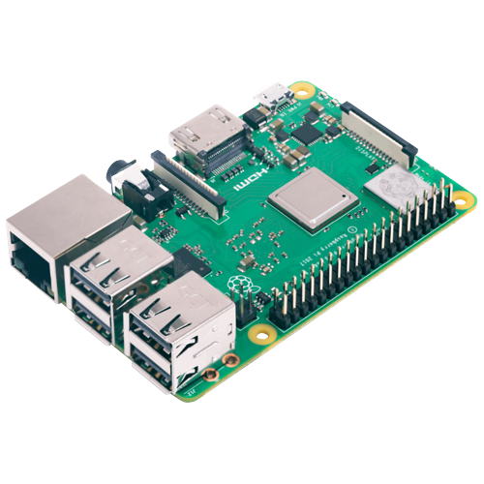

https://besjournals.onlinelibrary.wiley.com/doi/epdf/10.1111/2041-210X.13652

https://static.raspberrypi.org/files/product-briefs/Raspberry-Pi-Model-Bplus-Product-Brief.pdf

## **ROS**

Robot Operating System ou também ROS é uma estrutura de código aberto que ajuda pesquisadores e desenvolvedores a construir e reutilizar código entre aplicativos de robótica. O ROS também é uma comunidade global de código aberto de engenheiros, desenvolvedores ou pessoas que tem como programação um hobbie que contribuem para tornar os robôs melhores, mais acessíveis e disponíveis para todos.

Já O ROS 2 é uma reformulação completa da estrutura, abordando as deficiências da primeira geração e levando-a efetivamente às necessidades e padrões da indústria. Ela contém novos conjuntos de pacotes que podem ser instalados junto com o ROS 1 para facilitar a migração para uma plataforma mais segura e também aproveita as novas tecnologias e APIs recém-atualizadas solicitadas pela comunidade.

Enquanto isso, o micro-ROS é uma estrutura robótica voltada para componentes de robôs profundamente incorporados com recursos computacionais extremamente restritos. Esses dispositivos têm características especiais: um sistema operacional mínimo em tempo real ou nenhum sistema operacional, conexões sem fio de baixa largura de banda alimentadas por bateria e operação intermitente com períodos de inatividade. Ele é compatível com o ROS 2, padrão para o desenvolvimento de aplicativos de robôs e o coloca em microcontroladores.

O micro-ROS permite a interoperabilidade de robôs tradicionais com sensores e dispositivos IoT, criando sistemas robóticos verdadeiramente distribuídos usando uma estrutura comum. Ele capacita esses dispositivos computacionais com recursos restritos para se tornarem participantes de primeira classe do ecossistema ROS, permitindo a criação de robôs menores usando as mesmas ferramentas, além de aproveitar a crescente sobreposição entre robótica, dispositivos embarcados inteligentes e IoT. O micro-ROS segue a arquitetura ROS 2 e faz uso de sua capacidade de conexão de middleware para usar DDS-XRCE, que é adequado para microcontroladores.

https://ubuntu.com/robotics/what-is-ros

https://www.fiware.org/2020/05/18/introduction-to-the-micro-ros-framework/

## **PONTE H - L298N**

A ponte H é um circuito feito para controlar motores DC a partir de sinais gerados por um microcontrolador. Devido ao modo que seus componentes são alocados, é fácil selecionar o sentido da rotação de um motor, invertendo apenas a polaridade sobre seus terminais.

Ela pode ser criada com o intuito de controlar o sentido da rotação de um motor utilizando chaves simples, relés ou transistores. Uma ponte H básica é composta por 4 chaves posicionadas formando a letra “H”, sendo que cada uma localiza-se num extremo e o motor é posicionado no meio. Isso pode ser visto na figura abaixo:

Figura 2 – Esquemátco de Ponte H.

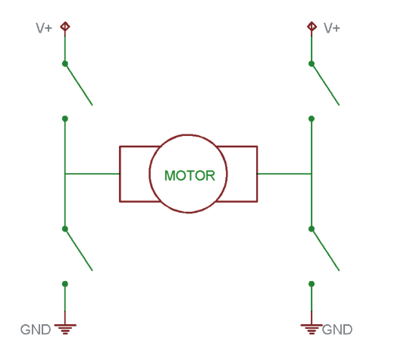

Para funcionamento, basta acionar um par de chaves diagonalmente opostas, assim a corrente flui do polo positivo para o negativo atravessando o motor e fazendo-o girar. Para uma rotação inversa, acionamos o outro par de chaves, o que faz com que a corrente siga na direção oposta e, consequentemente, o sentido da rotação do motor é alterada.

Se as duas chaves superiores ou inferiores forem acionadas, você produzirá um eficiente mecanismo de freio. Isso acontece porque quando os terminais do motor são conectados no mesmo polo, um “curto-circuito” é produzido, e a tensão gerada força-o a girar na direção oposta, que faz que ele pare instantaneamente. Mas se todas as chaves forem fechadas, o circuito será desligado e o motor parará suavemente. Caso acionar as chaves de um mesmo lado do “H” simultaneamente, isso faz com que o fluxo de corrente vá direto do polo positivo para o negativo. Isso causa um curto-circuito fatal para a fonte de alimentação e para os componentes eletrônicos do circuito.

Um driver de ponte H muito empregado por sua versatilidade e por ser muito completo é o modelo L298N. Seguem abaixo algumas especificações e dados importantes:

Figura 3 – Ponte H modelo L298N.

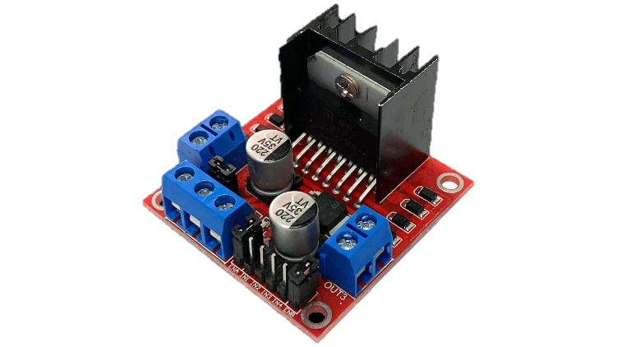

Figura 3 – Pinagem da ponte H modelo L298N.

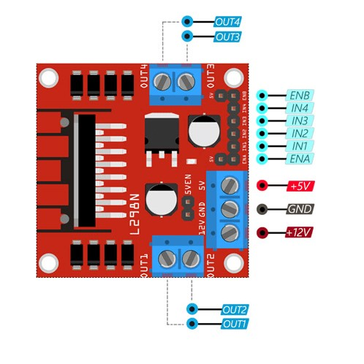

Tabela 1 – Especificações do módulo L298N;

|  |  |
| --- | --- |
| Tensão de Operação: | 4~35v |
| Chip: | ST L298N |
| Peso: | 30g |
| Tensão lógica: | 5v |
| Controle: | 2 motores DC ou 1 motor de passo |
| Corrente de Operação máxima: | 2A por canal ou 4A max |
| Corrente lógica: | 0~36mA |
| Limites de Temperatura: | -20 a +135°C |
| Potência Máxima | 25W |
| Dimensões | 43 x 43 x 27mm |

* **(Motor A) e (Motor B)** se referem aos conectores para ligação de 2 motores DC ou 1 motor de passo
* **(Ativa MA)** e (**Ativa MB)** – são os pinos responsáveis pelo controle PWM dos motores A e B. Se estiver com jumper, não haverá controle de velocidade, pois os pinos estarão ligados aos 5v. Esses pinos podem ser utilizados em conjunto com os pinos PWM do Arduino
* **(Ativa 5v) e (5v)** – Este Driver Ponte H L298N possui um regulador de tensão integrado. Quando o driver está operando entre 6-35V, este regulador disponibiliza uma saída regulada de +5v no pino (5v) para um uso externo (com jumper), podendo alimentar por exemplo outro componente eletrônico. Portanto não alimente este pino (5v) com +5v do Arduino se estiver controlando um motor de 6-35v e jumper conectado, isto danificará a placa. O pino (5v) somente se tornará uma entrada caso esteja controlando um motor de 4-5,5v (sem jumper), assim poderá usar a saída +5v do Arduino.
* **(6-35v) e (GND) –** Aqui será conectado a fonte de alimentação externa quando o driver estiver controlando um motor que opere entre 6-35v. Por exemplo se estiver usando um motor DC 12v, basta conectar a fonte externa de 12v neste pino e (GND).
* **(Entrada) –** Este barramento é composto por IN1, IN2, IN3 e IN4. Sendo estes pinos responsáveis pela rotação do Motor A (IN1 e IN2) e Motor B (IN3 e IN4).
* **Regulador V logic:** Este jumper é responsável por ativar ou desativar o regulador de tensão da alimentação de Vlogic.

|  |  |  |
| --- | --- | --- |
| Motor | IN1 | IN2 |
| Horário | 5V | GND |
| Anti-horário | GND | 5V |
| Ponto morto | GND | GND |
| Freio | 5V | 5V |

Abaixo segue uma sugestão de alimentação do modulo usando os 5V do Arduino, cuidado com o jumper do regulador de tensão (deve ser removido)

Figura 3 – Sugestão de circuito usando o módulo de ponte H modelo L298N.

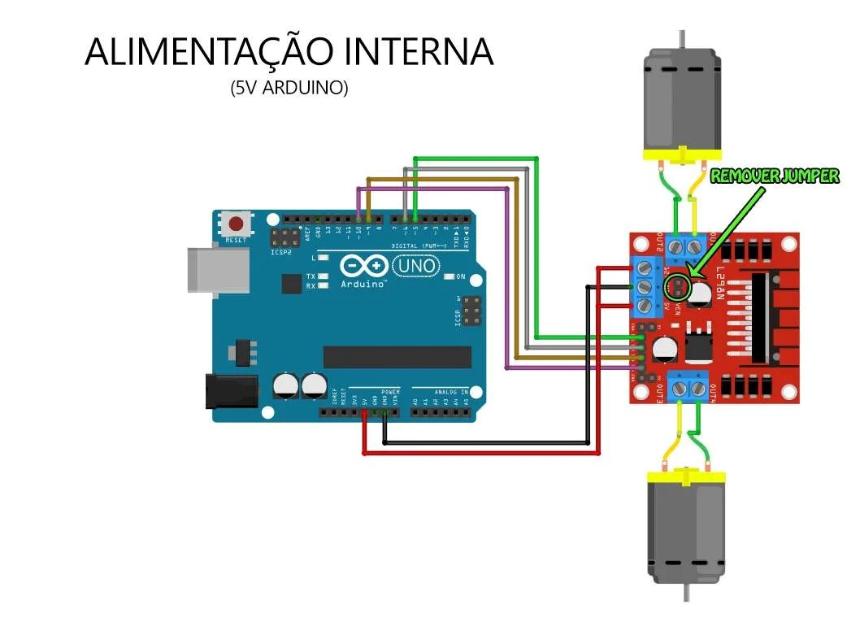

https://blog.eletrogate.com/guia-definitivo-de-uso-da-ponte-h-l298n/

https://www.robocore.net/tutoriais/motor-dc-arduino-ponte-h-l298n?srsltid=AfmBOoqWzQ709NU85-vSiyvD0d-aSLF_uDImE0VXbxv7DLISwRqF5Nki

## **MOTORES DC**

São motores mais simples, eles recebem uma tensão em corrente contínua que é gerada em um campo magnético nas espiras do motor, acarretando assim uma repulsão e atração entre o campo magnético criado artificialmente pela tensão DC e o ímã real que existe dentro do motor. Existem mecanismos internos no motor DC que mudam a polaridade do ímã artificial sempre que a rotação se inicia, fazendo com que o motor nunca encontre uma posição de repouso e que os campos magnéticos sempre estejam se repelindo. Dessa forma, o movimento ocorre, convertendo a energia elétrica em mecânica.

Figura 4 – Motor DC.

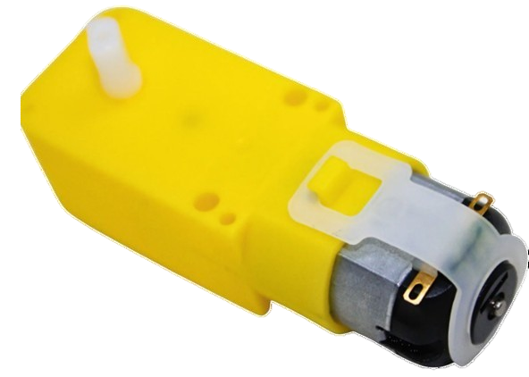

## **GITHUB E GIT**

GitHub é uma plataforma de hospedagem de códigos e arquivos. Em resumo, o Git é um sistema de controle de versão enquanto o GitHub é um repositório de backup gratuito na internet, que fornece ferramentas de colaboração e gerenciamento de projeto.

O GitHub é uma das plataformas de codificação social mais populares, uma a plataforma de referência na mineração de repositórios Open Source e histórias para aprender com experiências provindas de relatos. Ambientes de trabalho socialcomo o GitHub fazem as relações entre usuários e entre usuários e artefatos de trabalho transparentes. Essa transparência permite que os desenvolvedores usem melhor as informações, como valor e conexões sociais ao tomar decisões de trabalho.

Figura 6 – Página inicial do GitHub.

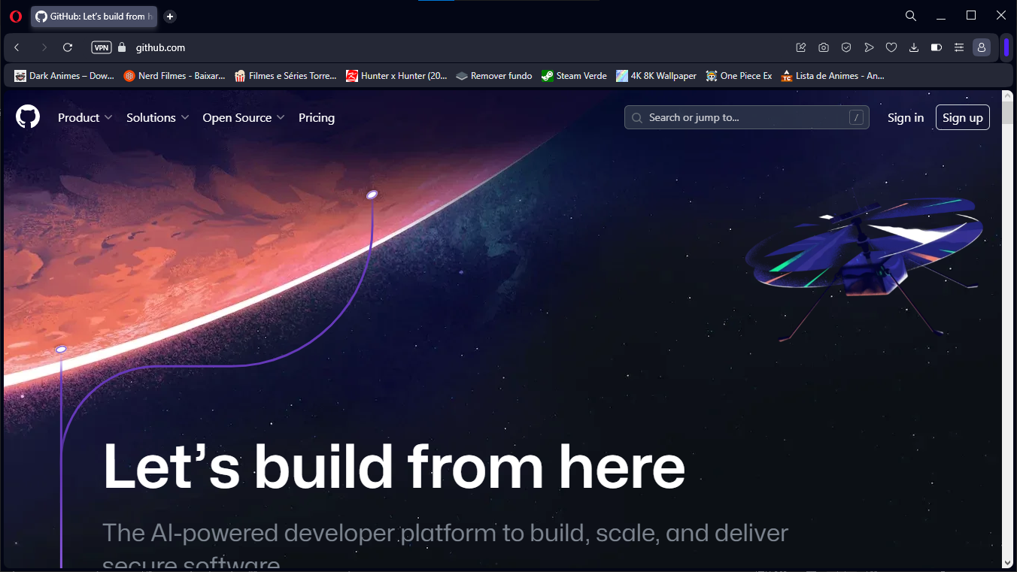

Git é um software de controle de versão distribuído. O controle de versão é uma maneira de salvar as alterações ao longo do tempo sem substituir as versões anteriores. Ser distribuído significa que todo desenvolvedor que trabalha com um repositório Git tem uma cópia desse repositório inteiro - cada commit, cada branch, cada arquivo. Se você está acostumado a trabalhar com sistemas de controle de versão centralizados, essa é uma grande diferença!

https://dl.acm.org/doi/pdf/10.1145/2901739.2901776

https://dl.acm.org/doi/pdf/10.1145/2568225.2568315?casa_token=5F8xGdaO5qUAAAAA:9qb3nM2ebFMUNMn64pFiUH4s9w2GN2KKc7HoZchS3YiMA1zpW-S-WtgvtnH5aXHOv6S_18KuuH5jPA

https://github.com/git-guides

## **LINUX**

Linux é um Sistema Operacional, assim como o Windows e o Mac OS, que possibilita a execução de programas em um computador e outros dispositivos. Linux pode ser livremente modificado e distribuído. Linux é o nome dado apenas ao núcleo do sistema operacional, chamado de Kernel. Kernel é um conjunto de instruções que controla como será usado o processador, a memória, o disco e dispositivos periféricos. É o software presente em todo sistema operacional que determina como o computador deve funcionar. O Kernel Linux foi criado pelo Linus Torvalds, com a primeira versão oficial lançada em 1991.

Desde 1984, um projeto chamado de GNU tinha como meta o desenvolvimento de um sistema operacional livre baseado no Unix. O projeto então criou uma licença de software chamada de GPL que permitia a modificação livre do código de um programa. Em 1992, Linus Torvalds adere a licença GPL o que torna o Kernel Linux um software livre. A junção das ferramentas dos projetos GNU mas o Kernel Linux deu origem ao sistema operacional GNU/Linux.

Então Linux é o nome do Kernel e GNU/Linux do sistema operacional (Kernel + programas essenciais). Mas pela simplicidade, Linux é o termo largamente aceito para definição do sistema operacional do pinguim e assim o chamaremos daqui em diante.

Figura 7 – Mascote do sistema operacional Linux.

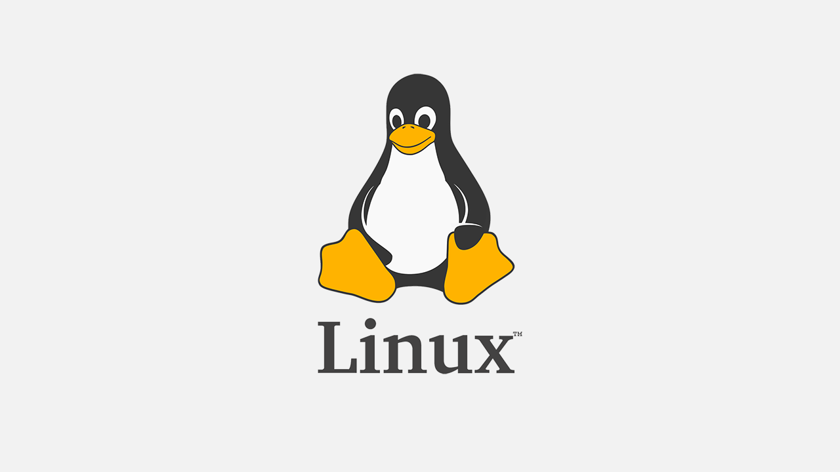

https://4linux.com.br/o-que-e-linux/

## **MÁQUINA VIRTUAL**

Uma máquina virtual é um programa que simula um ambiente computacional, e pode executar sistemas operacionais e aplicativos como se fosse uma máquina física. A máquina virtual opera de forma completamente independente e isolada, podendo inclusive rodar sistemas operacionais que normalmente não seriam compatíveis com sua arquitetura. Um bom exemplo de camada de virtualização é o Parallels Desktop, software pago que permite criar máquinas virtuais do Windows ou de distribuições Linux dentro do macOS. Outro exemplo é o VirtualBox, gratuito, de código aberto e compatível com Windows, macOS e Linux, que permite rodar quase qualquer sistema operacional.

A máquina virtual é uma excelente forma de executar um sistema operacional novo antes de instalar definitivamente no computador, antecipando erros ou problemas graves. Cada máquina virtual pode rodar um sistema específico, com mais ou menos memória, mais ou menos espaço dedicado e aplicações diferentes, para funções diversas ou algumas iguais a outras, como redundâncias, para garantir a segurança dos dados. Dependendo da configuração, servidores com virtualização diminuem riscos como perda de dados ou indisponibilidade do sistema, otimizando uso do hardware.

Porém, dependendo do uso, uma máquina virtual pode apresentar limitações. Por exemplo caso o computador tenha um processador antigo ou pouca RAM, a máquina virtual ficará lenta e dependendo do uso, pode não atender às expectativas. Outra é que para o uso do Windows ou distribuições pagas, de modo legal, é preciso adquirir a licença para cada máquina virtual.

Figura 8 – Máquina virtual Oracle com o sistema Ubuntu 20.04 sendo utilizado em windows.

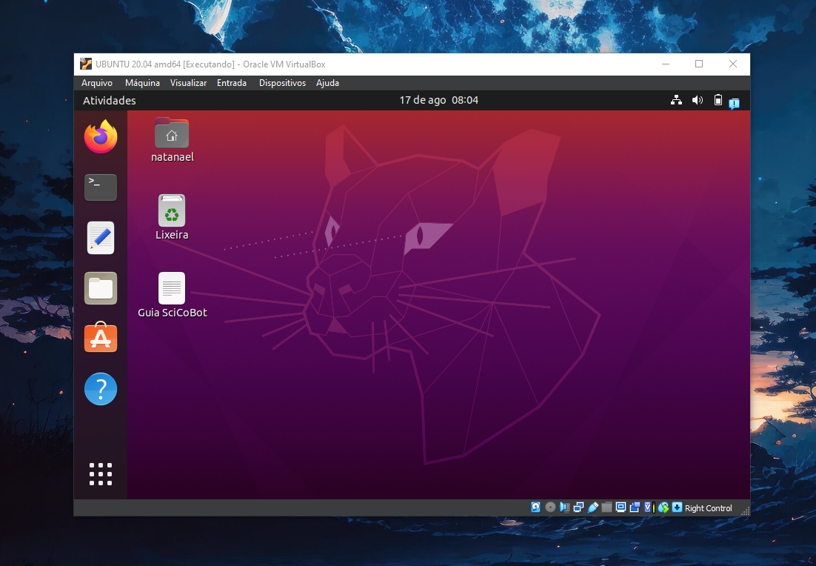

https://tecnoblog.net/responde/o-que-e-uma-maquina-virtual/

https://www.baixaki.com.br/download/virtualbox.htm

# **MATERIAIS UTILIZADOS**

* Raspberry 3B+;
* Arduino Nano;
* Chassi (com rodas e motores);
* Jumpers;
* Driver de motor Ponte H dupla (L9110s);
* Driver de motor Ponte H dupla (L298N);
* Velcro;
* Cartão SD classe 10;
* Adaptador cartão SD para USB.

# **MONTAGEM**

Inicialmente, dividiu-se o projeto em duas partes independentes: uma de criação e montagem do Arduino com uma ponte H, que deveria controlar dois motores à partir de uma entrada serial usando uma função “Serial.read()”, e a segunda fazendo um raspberry ler um comando escrito no teclado e enviá-lo serialmente para o Arduino ligado em alguma de suas portas usando ROS 2.

Para a montagem do circuito do projeto primeiramente focou-se na ligação do Arduino com a ponte H, modelo L9110s. Optou-se pelo uso do Arduino Nano por este ser mais compacto, com baixo custo e por suprir as portas necessárias para o funcionamento do circuito, mas qualquer outra placa com 4 portas PWM pode ser empregada.

TABELA 1 – Pinagem dos componentes;

|  |  |  |  |
| --- | --- | --- | --- |
| **DRIVER PONTE H L9110S** | **MOTOR** | **MICROCONTROLADOR ARDUINO** | **SENTIDO** |
| IB1 | 1 | D6 | ANTIHORÁRIO |
| IA1 | 1 | D9 | HORÁRIO |
| IB2 | 2 | D10 | ANTIHORÁRIO |
| IA2 | 2 | D11 | HORÁRIO |

Figura 9 – Ponte H modelo L9110s utilizada.

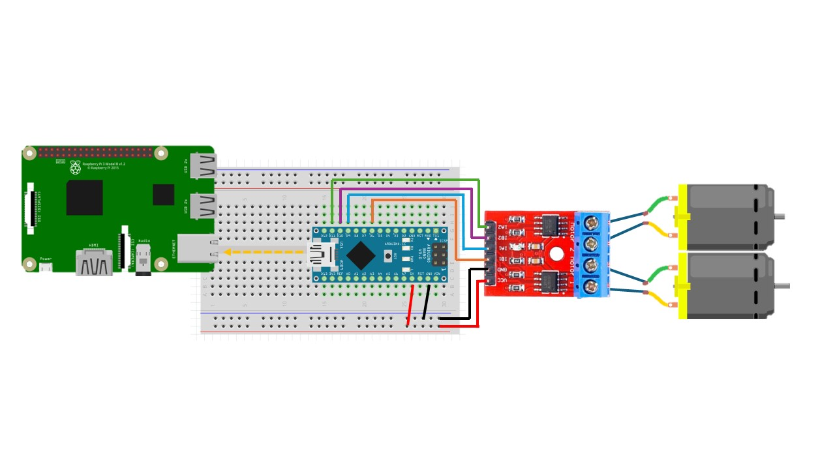

Figura 10 – Ponte H modelo L9110s utilizada.

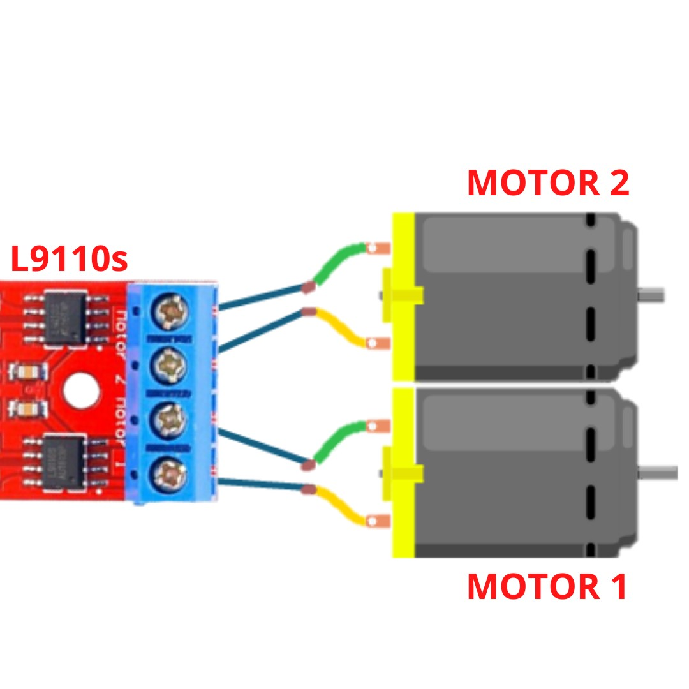

Figura 11 – Ponte H modelo L9110s utilizada.

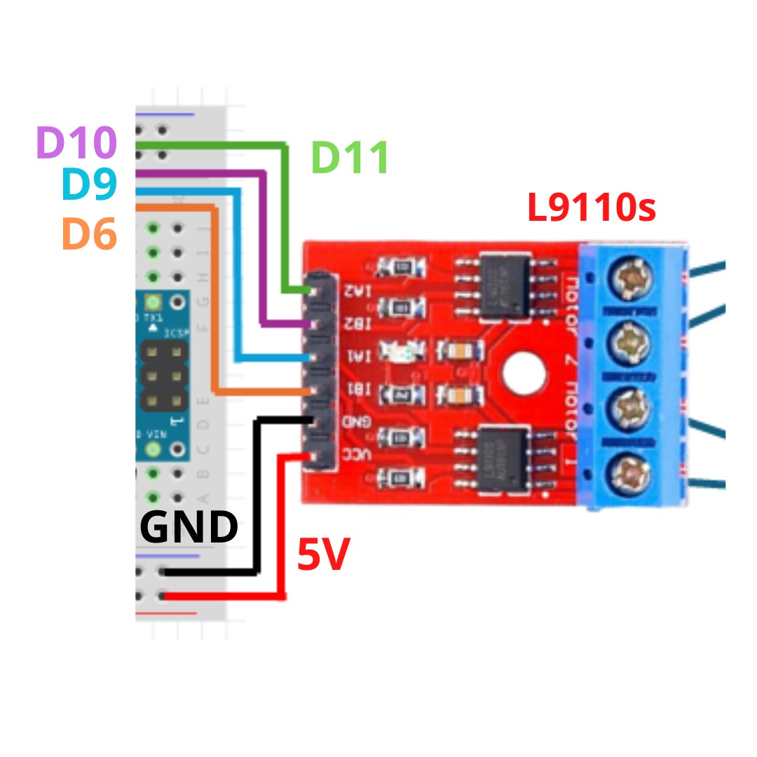

Figura 12 – Ponte H modelo L9110s utilizada.

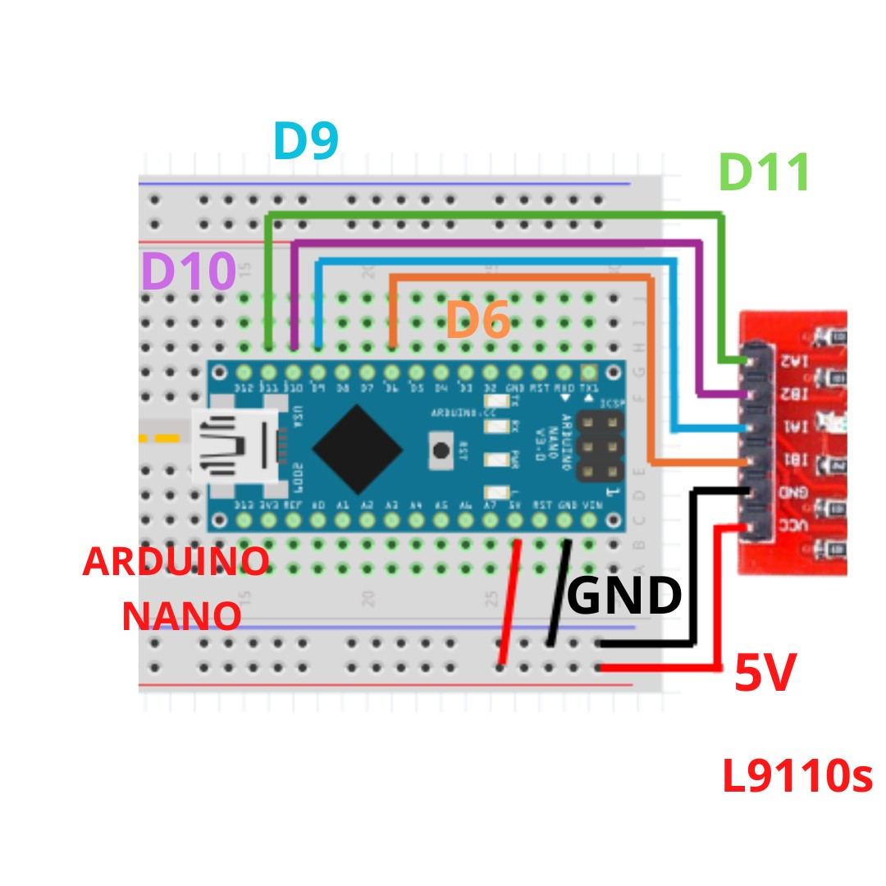

Figura 13 – Ponte H modelo L9110s utilizada.

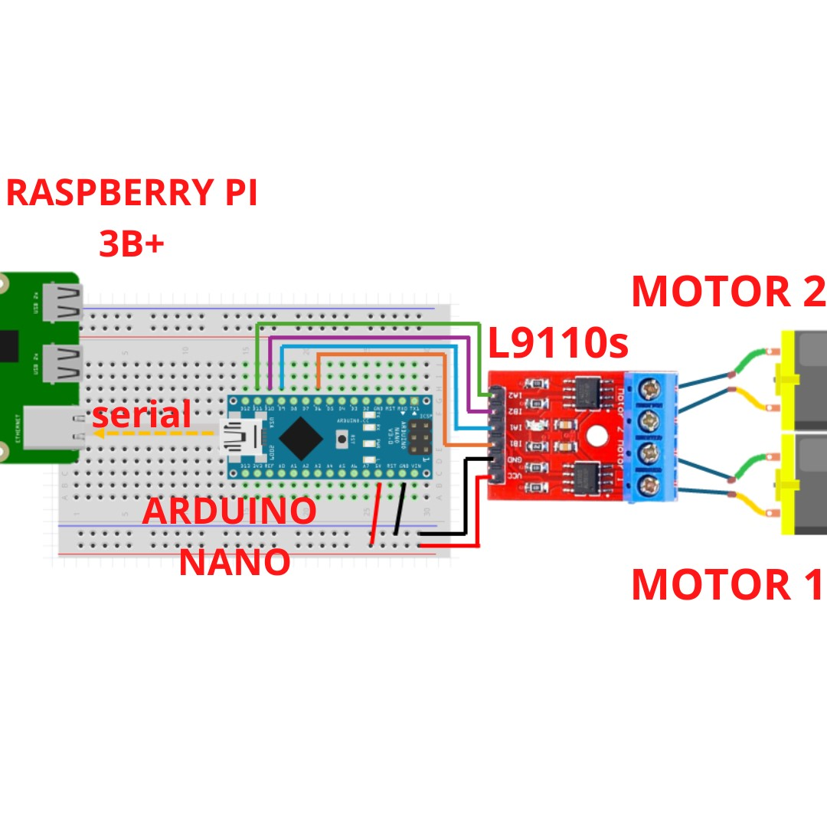

# **VIRTUALBOX E MÁQUINA VIRTUAL**

Para esse guia optou-se pelo software VirtualBox por ser gratuito e fácil de se utilizar, explicar e entender todos os passos necessários para a criação de uma máquina virtual voltada ao uso do Scicobot. Antes de tudo acesse o site oficial do VirtualBox [https://www.virtualbox.org/]:

Figura 14 – Site VirtualBox.

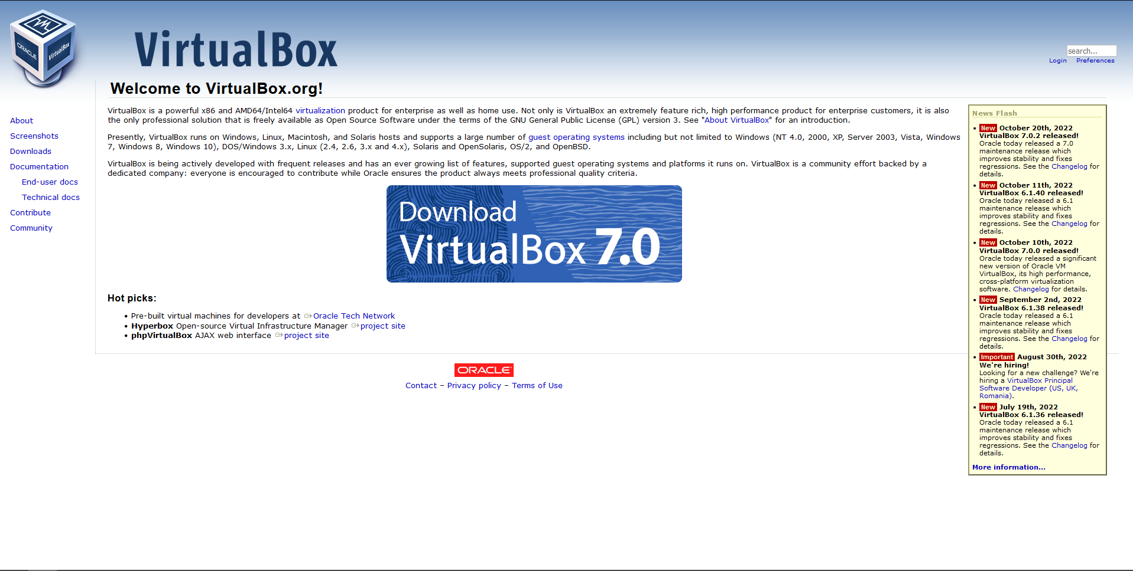

Pressione o botão de Download e na página seguinte escolha a opção “Windows hosts”, dessa forma o aplicativo executável será baixado de seu navegador.

Figura 15 – Opções de download VirtualBox.

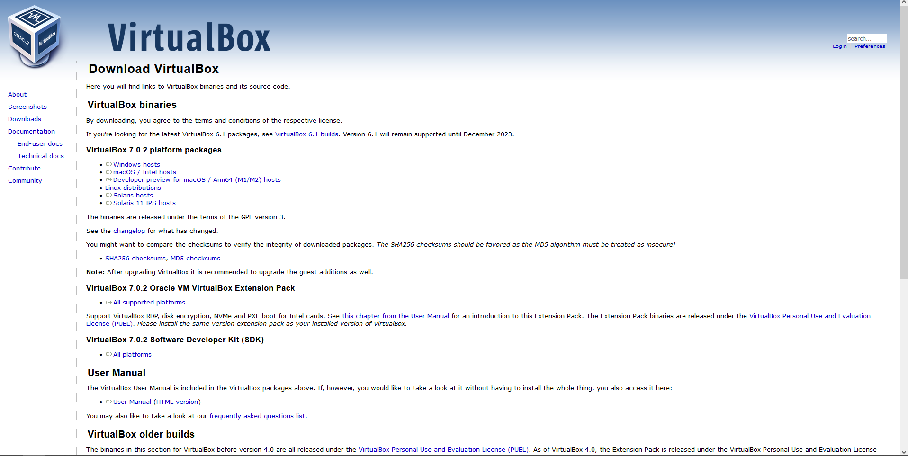

Figura 16 – Download executável VirtualBox.

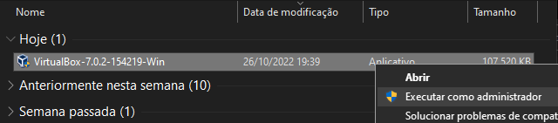

Aperte com o botão direito do mouse e execute como administrador, desse modo o download se iniciará e uma nova janela se abrirá.

Figura 17 – Passo do instalador VirtualBox.

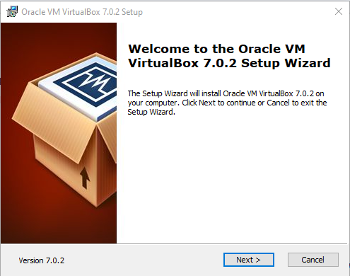

Pressione “Next >” e uma janela de customização aparecerá. Aqui você pode editar as ferramentas a serem instaladas no programa, mas é recomendável que para nossa finalidade elas não se alterem e se mantenham como padrão. Além disso, aqui você pode escolher onde o programa será instalado dentre suas pastas de arquivos.

Figura 18 – Passo do instalador VirtualBox.

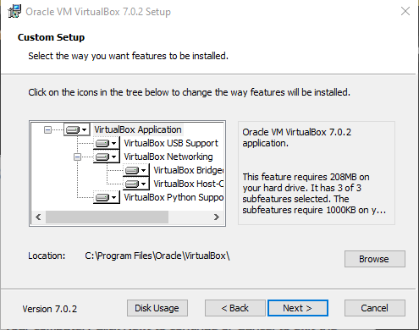

Em seguida aparecerão algumas abas de confirmação antes de instalar o VirtualBox propriamente dito. Confirme as janelas que aparecerem e em seguida aperte “Install”.

Figura 19 – Passo do instalador VirtualBox.

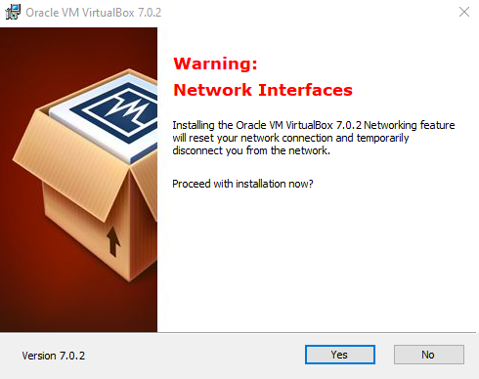

Figura 20 – Passo do instalador VirtualBox.

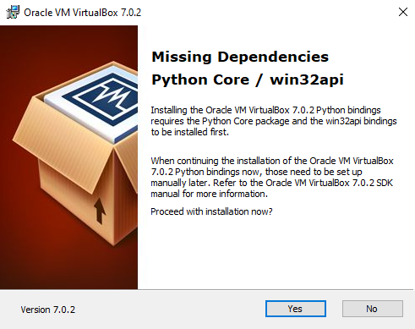

Figura 21 – Passo do instalador VirtualBox.

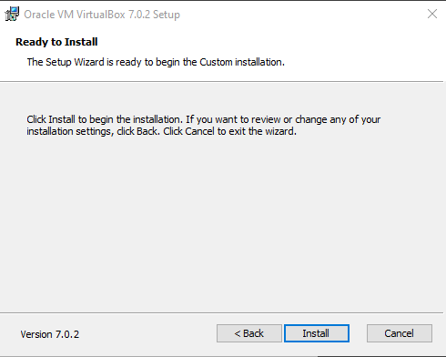

Figura 22 – Passo do instalador VirtualBox.

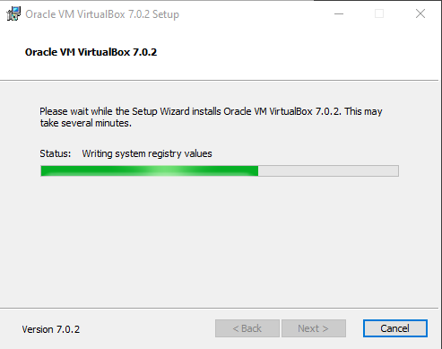

Depois que toda barra se carregar e o download terminar o software estará pronto para ser executado. Aperte “Finish” e siga para a criação de sua máquina Linux Ubuntu 20.04 Focal-Fossa amd64bits.

Figura 23 – Passo do instalador VirtualBox.

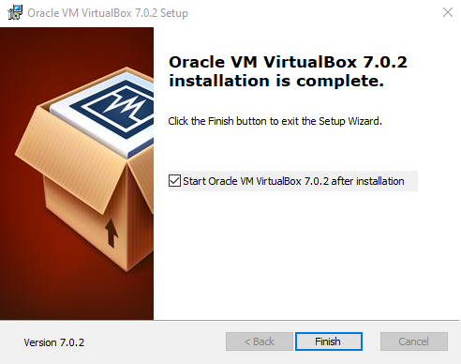

Figura 24 – Ícone Oracle VM VirtualBox.

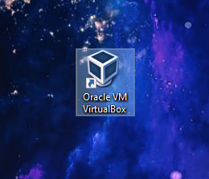

Abrindo o programa Oracle VM VirtualBox você se deparará com uma janela com várias opções. Para começar a criação de sua máquina vá em “Novo”, ou em “Máquina” e em seguida em “Novo” ou até mesmo [CTRL]+[N].

Figura 25 – Interface VirtualBox.

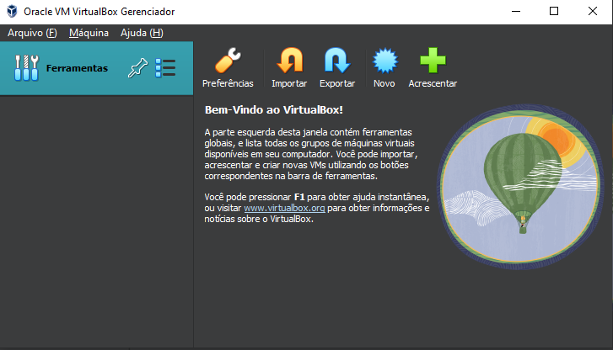

Figura 26 – Criando uma máquina na Interface VirtualBox parte 1.

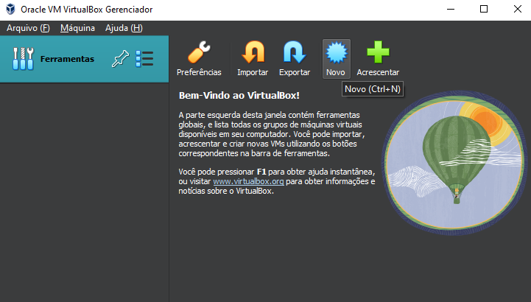

Assim se abrirá uma janela para preenchimento de dados. Nesse guia ensinaremos a criar uma máquina virtual com o sistema operacional Linux Ubuntu 20.04 Focal-Fossa amd64bits, mas caso queira criar alguma com outro sistema para testes sinta-se livre, o procedimento é similar. Aqui escreva o nome de sua máquina, o tipo e a versão (conforme escreve o programa ajusta o tipo e a versão automaticamente, porém confirme manualmente antes de prosseguir). Além disso, caso seja preciso aperte o botão “Ajuda” ou [H] para uma explicação mais detalhada sobre as etapas de criação do Virtual Box.

Figura 27 – Criando uma máquina na interface VirtualBox parte 2.

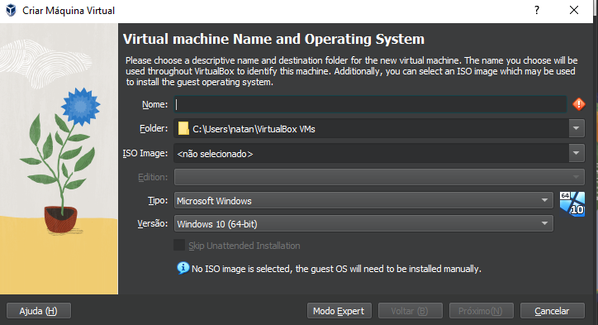

Figura 28 – Criando uma máquina na interface VirtualBox parte 3.

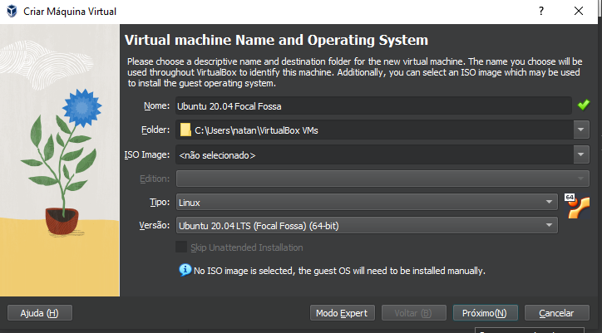

Figura 29 – Criando uma máquina na Interface VirtualBox parte 4.

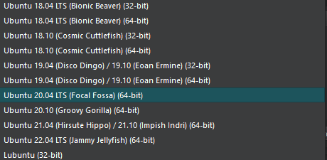

Em seguida você definirá a quantidade de hardware de sua máquina que poderá ser aproveitada pela máquina virtual, juntamente com a quantidade de processadores. O próprio software te ajuda nessa parte: ele aponta em verde os requisitos recomendados! A área destacada em verde não acarretará malefícios para sua máquina, enquanto disponibilizar muitos recursos (mais que o recomendado) deixará seu computador mais lento.

Figura 30 – Criando uma máquina na Interface VirtualBox parte 5.

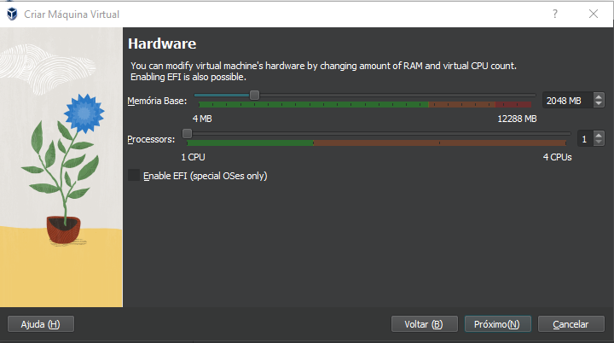

Nessa etapa você criará um disco virtual para sua máquina. Defina como fez anteriormente seu tamanho de acordo com a capacidade de sua máquina. Para a aplicação que faremos nesse guia não é necessária uma capacidade extraordinária de recursos, mas pense sempre em uma margem de segurança para que não ocorram falhas futuras e seja necessário criar uma nova máquina do zero. Caso já tenha um disco virtual do mesmo tipo previamente criado, ele pode ser reutilizado clicando em “Use na Existing Virtual Hard Disk File”.

Figura 31 – Criando uma máquina na Interface VirtualBox parte 6.

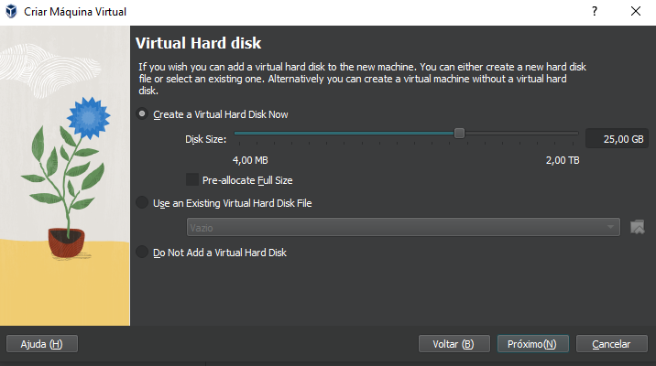

Por fim um sumário irá se abrir com todas as especificações determinadas por você. Dê uma lida e observe se tudo está como você escolheu ou se algo deve ser corrigido com um “Voltar” ou [B].

Figura 32 – Criando uma máquina na Interface VirtualBox parte 7.

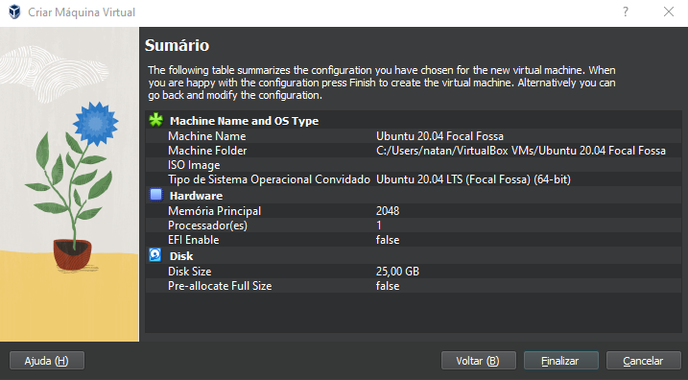

Figura 33 –Máquina criada na Interface VirtualBox.

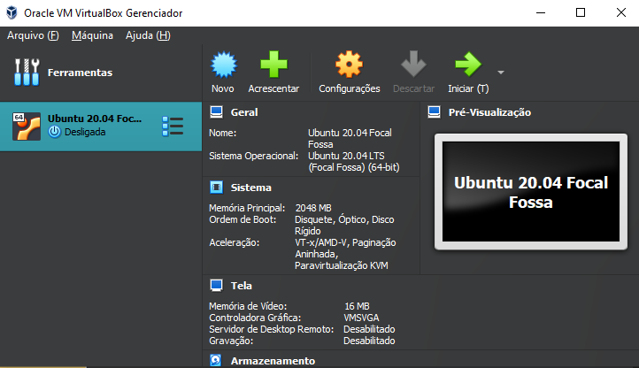

Com a máquina criada você precisará baixar o sistema operacional. Pesquise no Google por “Ubuntu” ou abra o link [https://ubuntu.com/download]:

Figura 34 – Download Sistema Operacional.

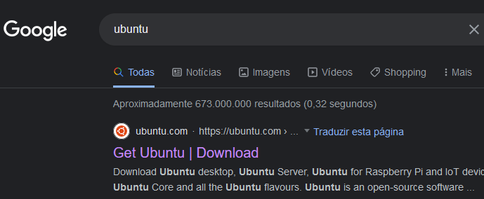

Na aba de pesquisa procure por “20.04 amd64”. Escolha a opção “20.04.5 LTS (Focal Fossa)” e baixe a sua imagem “desktop 64-bit PC (AMD64) desktop image”.

Figura 35 – Site Linux Ubuntu.

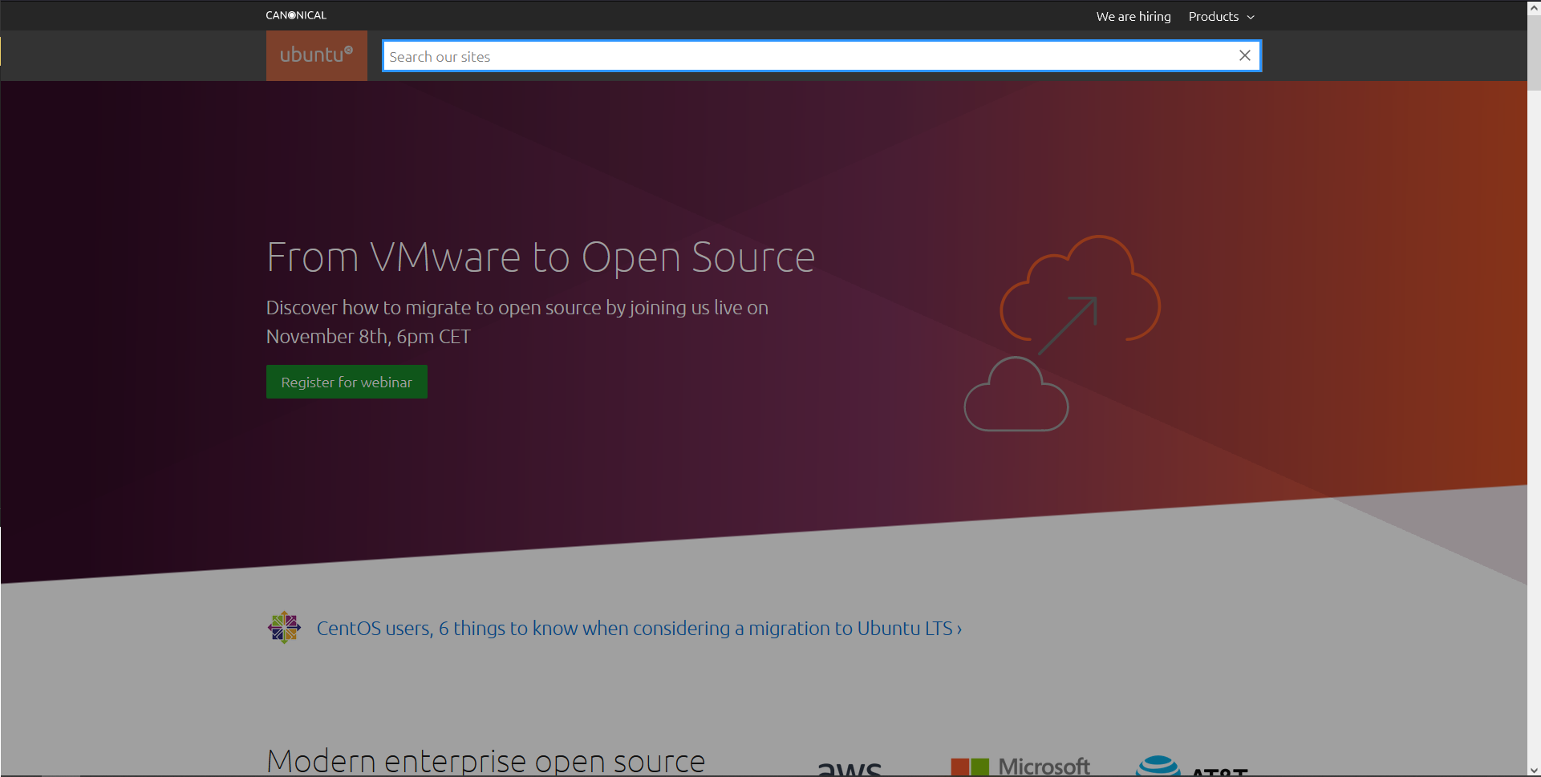

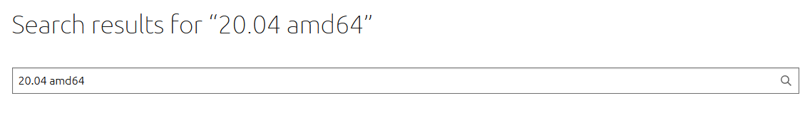

Figura 36 – Versão Ubuntu a ser baixada para execução do robô Scicobot.

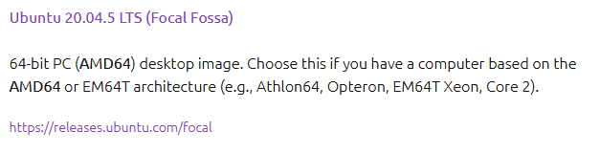

Figura 37 – Download da imagem do sistema operacional.

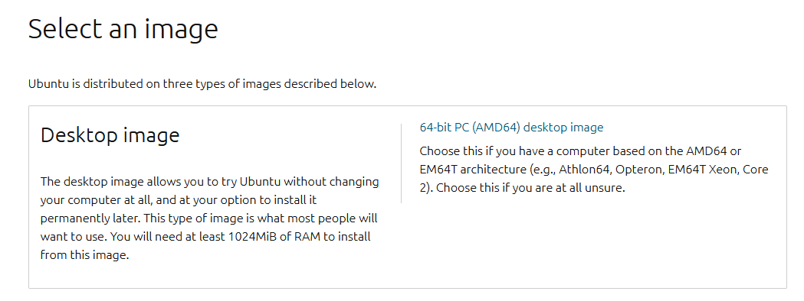

Figura 38 – Imagem do sistema operacional.

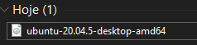

Com a imagem em mãos, volte à sua máquina virtual criada. Clique com o botão direito e vá em configurações. Aqui é possível alterar alguns parâmetros pré-estabelecidos durante a criação da máquina.

Figura 39 – Configurando a máquina virtual na VirtualBox parte 1.

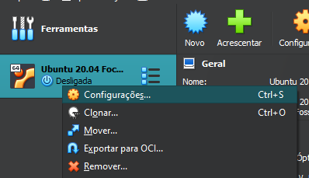

Vá na aba “Armazenamento”, na sessão “Dispositivos de Armazenamento” e na aba “Controladora: IDE”. Observe que por padrão o disco está vazio. Clique com o botão esquerdo sobre ele e vá até o a imagem de um disco no canto direito da tela, clique sobre ele com o botão esquerdo e escolha a opção “Escolher uma imagem de disco...”. Aí é só ir até onde seu navegador coloca os downloads e escolher a imagem do “ubuntu-20.04.5-desktop-amd64”.

Figura 40 – Configurando a máquina virtual na VirtualBox parte 2.

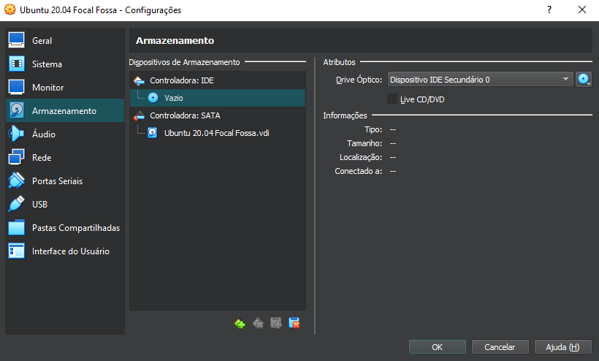

Figura 41 – Configurando a máquina virtual na VirtualBox parte 3.

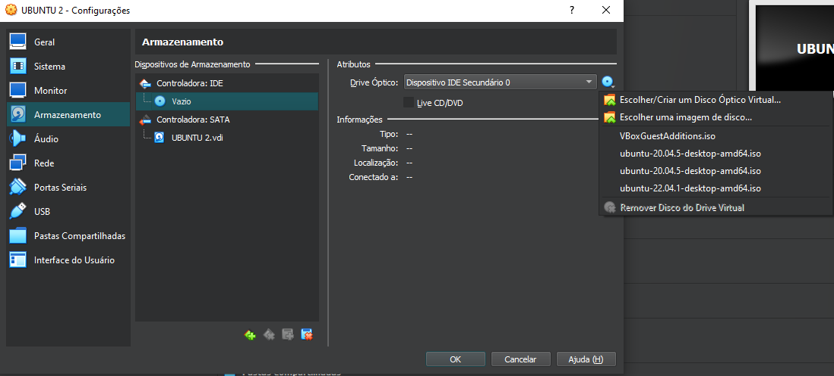

Figura 42 – Configurando a máquina virtual na VirtualBox parte 4.

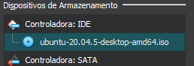

Próximo passo é configurar as redes da máquina, passo crucial pois sem conexão com a rede não é possível instalar o ROS2 e nem atualizar os pacotes necessários para esse objetivo. Além disso conexão com a rede é necessária para a conexão SSH com a raspberry. Para isso recomenda-se criar duas redes, uma para coonexão wifi e outra para uso de cabos de rede.

* Em “Adaptador 1” criaremos a rede cabeada: habilite a placa de rede e a conecte à “Placa em modo Bridge” e defina seu nome para “Realtek PCIe GbE Family Controller”.
* Em “Adaptador 2” criaremos a rede wireless: habilite a placa de rede e a conecte à “Placa em modo Bridge” e defina seu nome para “Intel(R) Dual Band Wireless-AC 3168”.

Figura 43 – Configurando a rede da máquina virtual na VirtualBox parte 1.

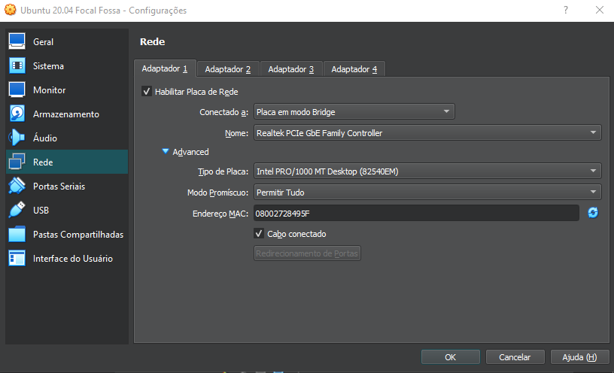

Figura 44 – Configurando a rede da máquina virtual na VirtualBox parte 2.

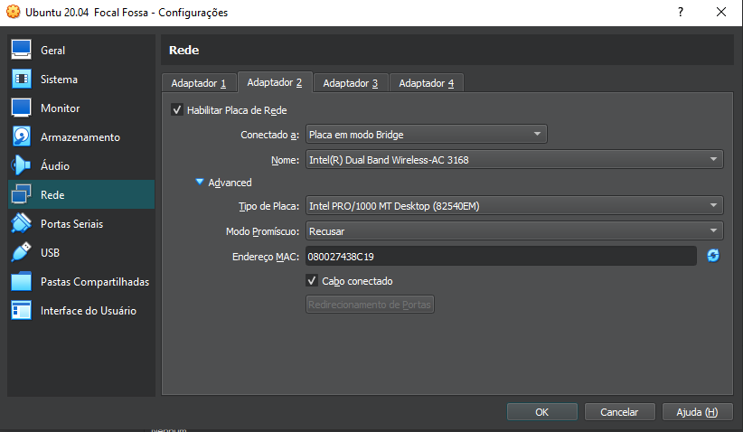

Para nossa finalidade está tudo pronto, caso queira analisar outras opções como inserir dispositivos seriais ou criar pastas compartilhadas entre máquinas sinta-se livre a se aventurar.

Com essas configurações o que resta é apenas executar a máquina e fazer suas configurações iniciais.

# **INICIANDO UBUNTU 20.04 PELA PRIMEIRA VEZ**

Se todos os passos tivessem sido executados como foram apresentados aqui basta selecionar a máquina no programa Oracle VM VirtualBox e clicar com o botão direito no botão “Iniciar” ou [T] ou ainda com o botão esquerdo na máquina e depois na opção “Iniciar”.

Figura 45 – Iniciando a máquina virtual na VirtualBox pela primeira vez parte 1.

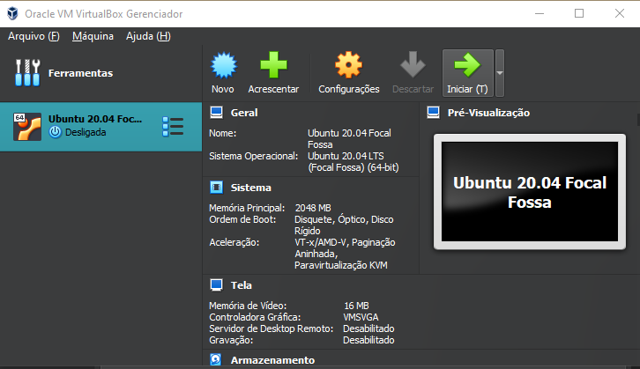

A tela se iniciará com o sistema checando o disco e logo em seguida abrirá uma tela para determinar o idioma do tutorial além de opções de instalar o Ubuntu ou apenas de testar. Para a finalidade deste guia recomenda-se que o sistema seja instalado.

Um ponto a se destacar é que a tela inicialmente aparecerá com tamanho fixo em uma moldura quadrada, então as vezes se tornará necessário ajustar a janela da tela para encontrar algumas opções ou informações.

Figura 46 – Iniciando a máquina virtual na VirtualBox pela primeira vez parte 2.

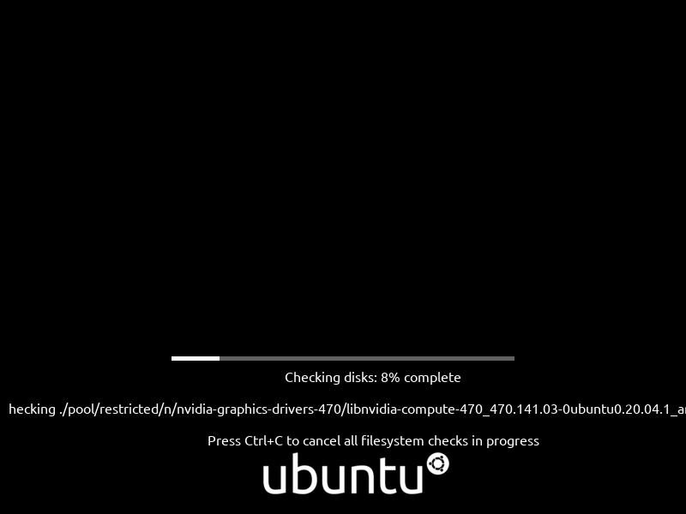

Figura 47 – Iniciando a máquina virtual na VirtualBox pela primeira vez parte 2.

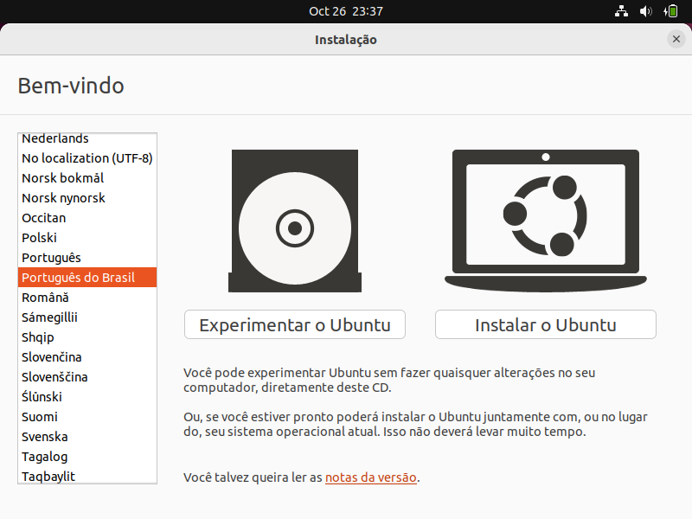

Em seguida deve-se escolher o idioma do teclado (escreva uma palavra de teste como atenção – que leve “ç” ou “~”). Depois ajuste a janela na tela para encontrar o botão de continuar e prossiga com a instalação.

Figura 48 – Iniciando a máquina virtual na VirtualBox pela primeira vez parte 3.

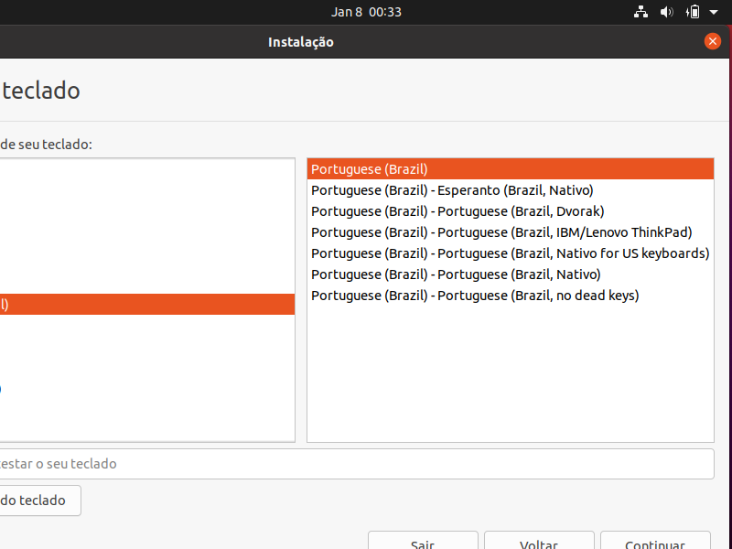

Para nosso fim, uma instalação mínima basta, mas caso queira uma instalação normal só demandará mais tempo. Além disso, para economia de tempo recomenda-se marcar as duas “Outras opções” que são apresentadas nessa tela.

Figura 49 – Iniciando a máquina virtual na VirtualBox pela primeira vez parte 4.

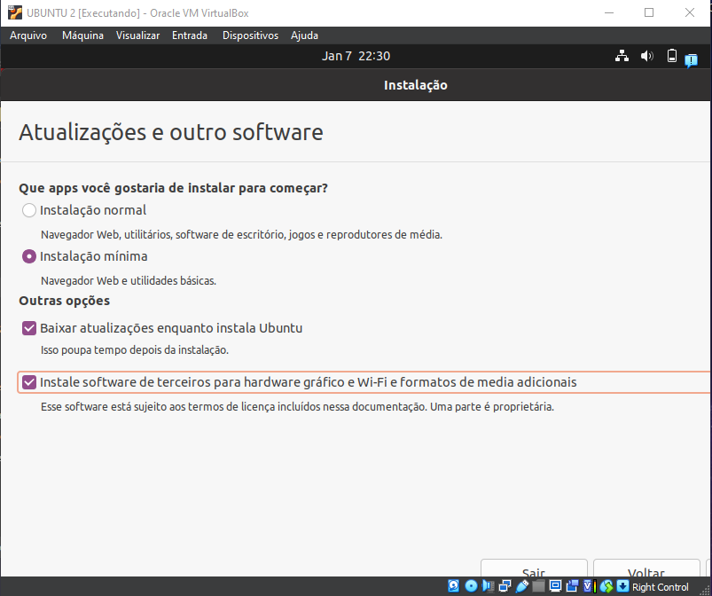

Como não exsite nenhum outro sistema na máquina recomenda-se “Apagar o disco e reinstalar o Ubuntu”, sem necessidade de funcionalidades avançadas.

Figura 50 – Iniciando a máquina virtual na VirtualBox pela primeira vez parte 5.

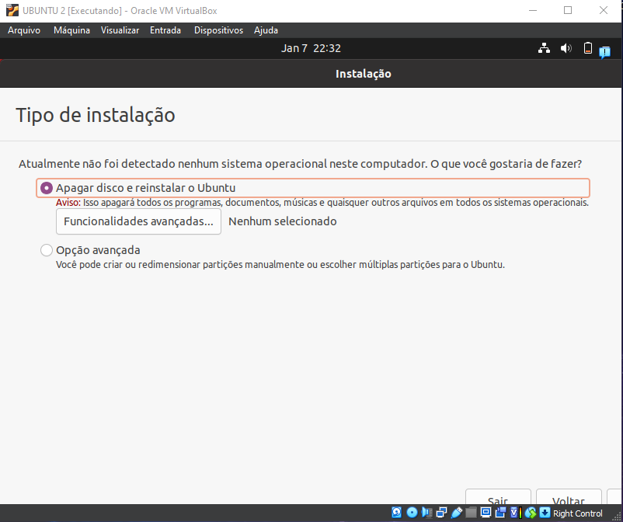

Em seguida aparecerá uma mensagem de confirmação pressione continuar para continuar o processo.

Figura 51 – Iniciando a máquina virtual na VirtualBox pela primeira vez parte 6.

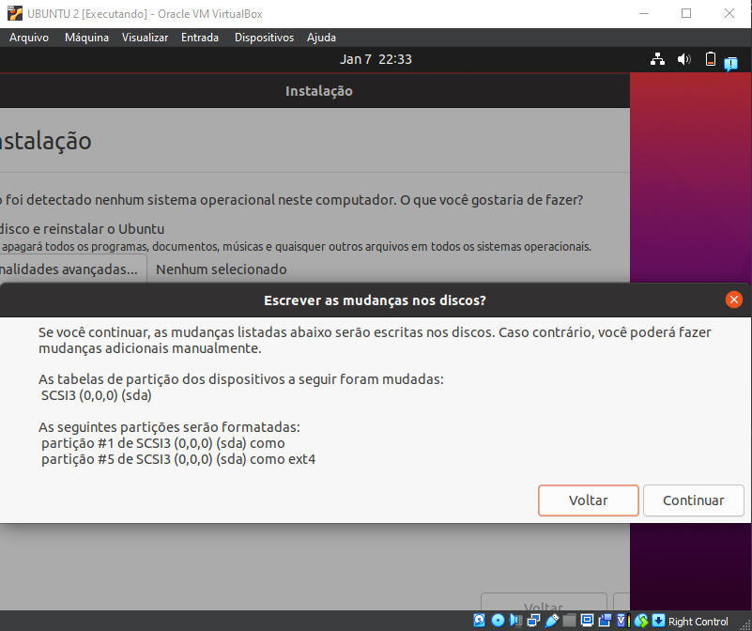

O próximo passo é determinar a localização do computador, escolha de acordo com o lugar em que esteja fazendo esse procedimento para que o fuso horário se adeque corretamente.

Figura 52 – Iniciando a máquina virtual na VirtualBox pela primeira vez parte 7.

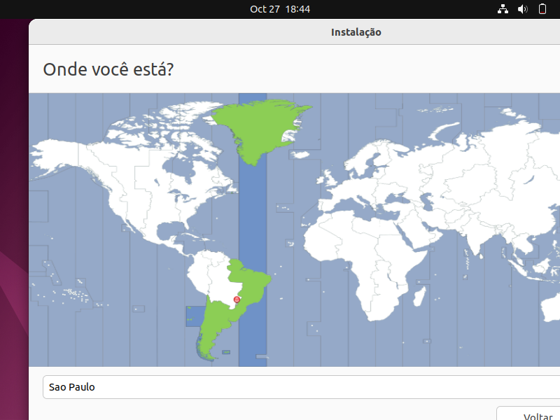

Posteriormente você deve determinar seu nome, o nome do seu computador consequentemente será determinado por isso, além de seu usuário e senha de acesso à máquina. Outras opções como “Iniciar sessão automaticamente” ou “Solicitar minha senha para entrar” estão disponíveis para escolha.

Figura 53 – Iniciando a máquina virtual na VirtualBox pela primeira vez parte 8.

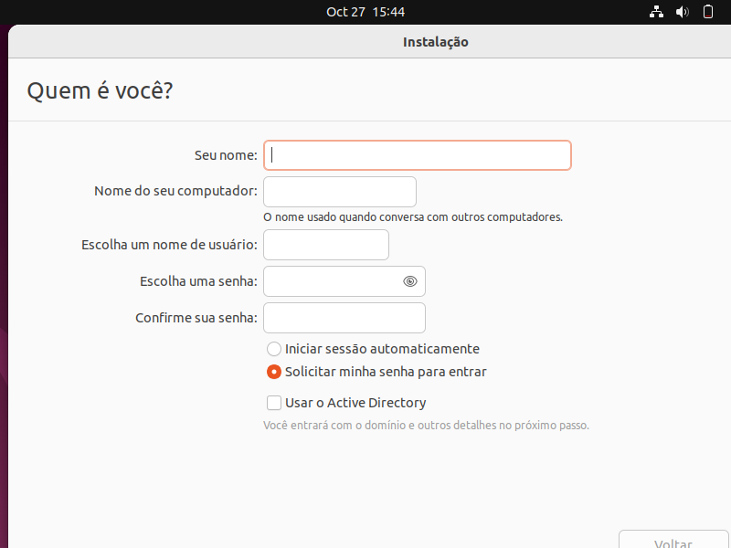

Por fim o sistema irá se instalar e a máquina se reiniciará. Esse processo pode demandar um bom tempo, não se preocupe caso não pareça estar progredindo.

Figura 54 – Iniciando a máquina virtual na VirtualBox pela primeira vez parte 9.

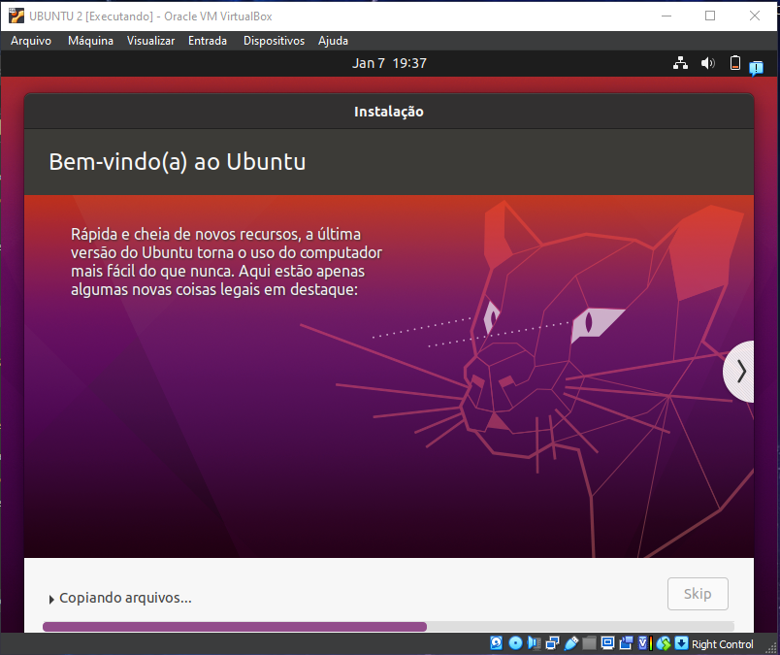

Figura 55 – Iniciando a máquina virtual na VirtualBox pela primeira vez parte 10.

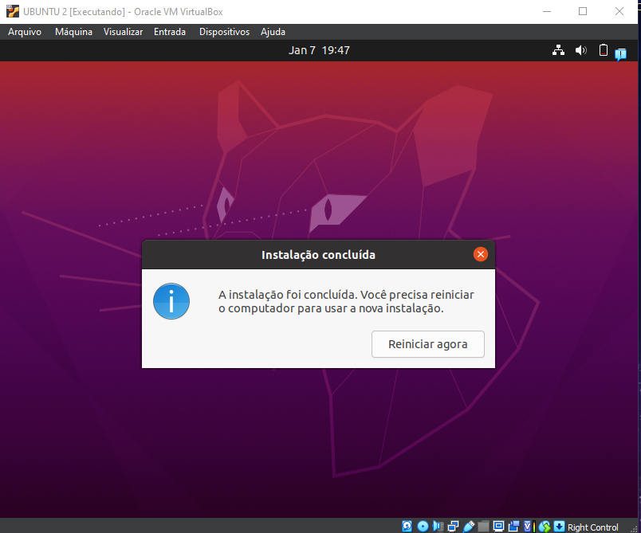

Figura 56 – Iniciando a máquina virtual na VirtualBox pela primeira vez parte 11.

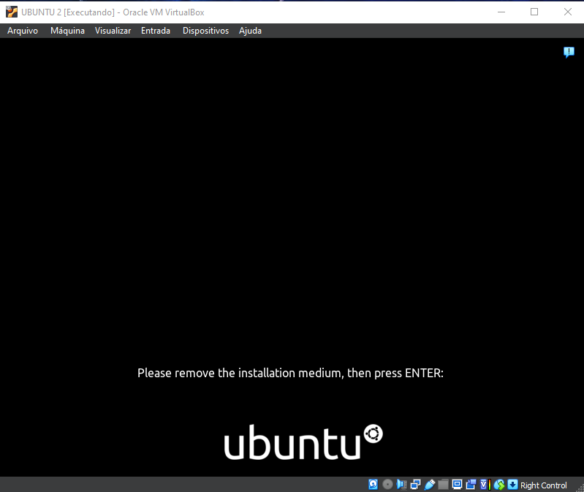

Por fim o sistema irá pedir para se reiniciar e após isso pedirá um “ENTER”. Nesse processo ele fará as instalações e logo em seguida você se irá se deparar com opções para fazer login em sua conta, termos de privacidade, relatórios para ajuda aos desenvolvedores. Depois de tudo isso finalizado, o sistema Ubuntu Focal Fossa estará pronto para ser utilizado.

Figura 57 – Iniciando a máquina virtual na VirtualBox pela primeira vez parte 12.

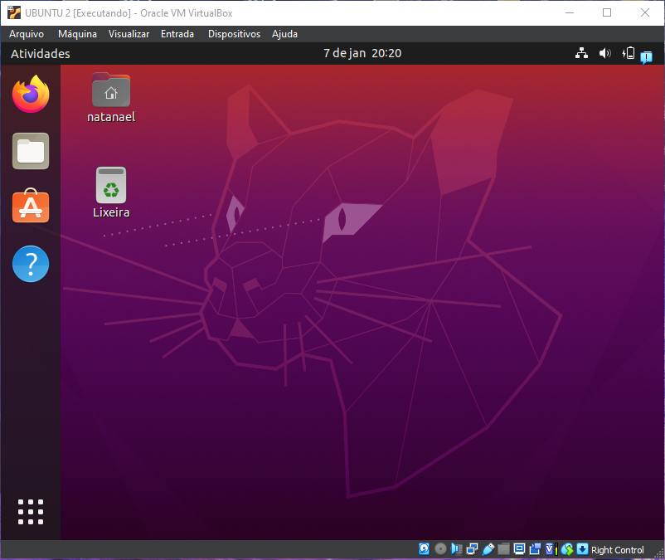

# **VIRTUAL BOX CD**

Essa etapa é realizada para ajuste do tamanho da tela, além de instalar outras funções do Oracle VM VirtualBox que não vem nativas com a criação da máquina. Para isso, vá até a aba “Dispositivos” na janela de seu VirtualBox e escolha a opção “Inserir imagem de CD dos Adicionais para Convidado”.

Figura 58 – Inserindo CD de adicionais na VirtualBox parte 1.

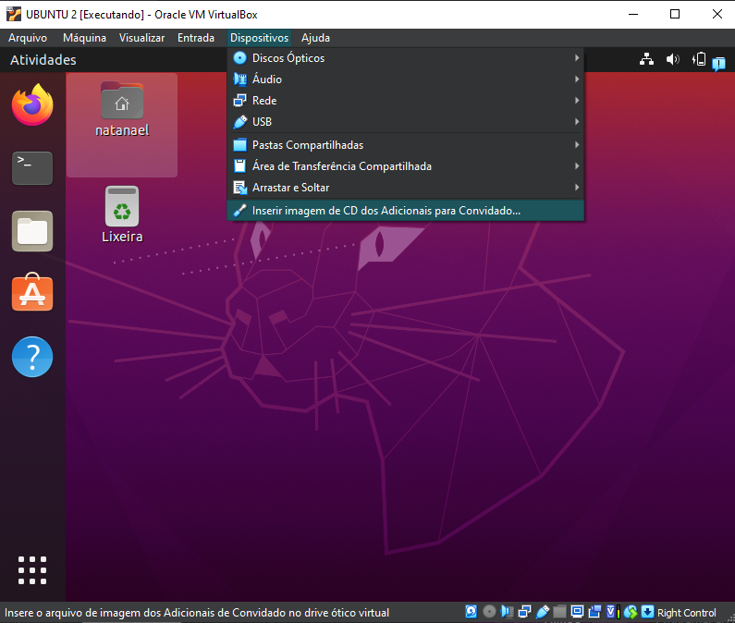

O CD tem início automático, então o sistema pedirá uma confirmação de execução e uma autenticação de usuário, basta confirmar, escrever sua senha e esperar um pouco.

Figura 59 – Inserindo CD de adicionais na VirtualBox parte 2.

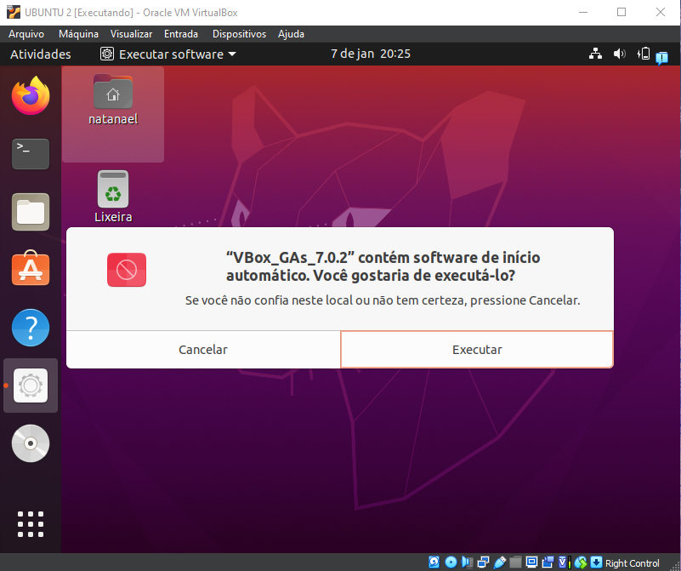

Figura 60 – Inserindo CD de adicionais na VirtualBox parte 3.

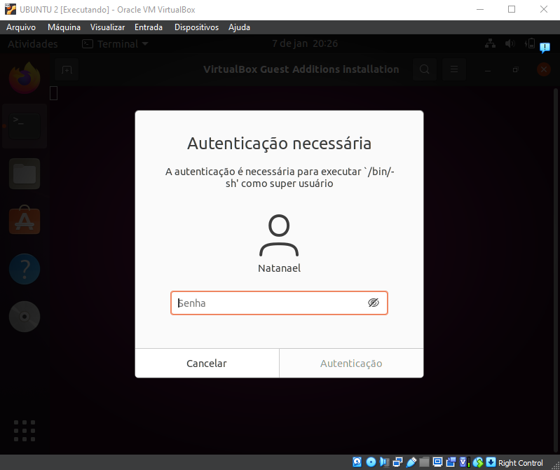

Figura 61 – Inserindo CD de adicionais na VirtualBox parte 4.

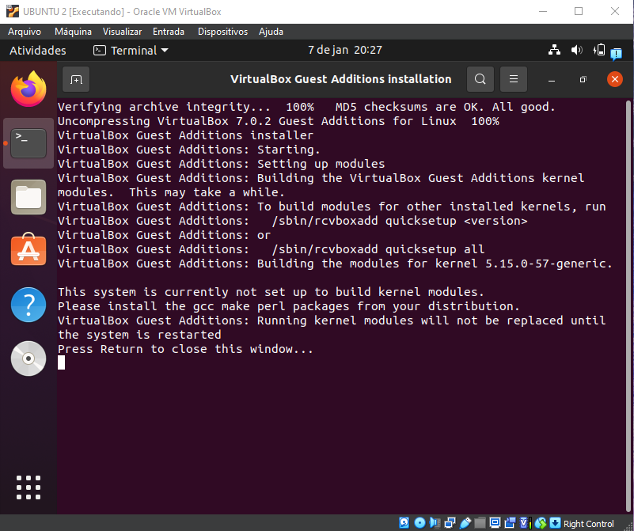

Após finalizado, pressione qualquer tecla e o terminal se fechará. Por fim vá ao botão de desligar o computador em sua interface Ubuntu e reinicie sua máquina, assim ela se reiniciará com tela cheia o que facilitará seu uso.

Figura 62 – Máquina virtual totalmente completa.

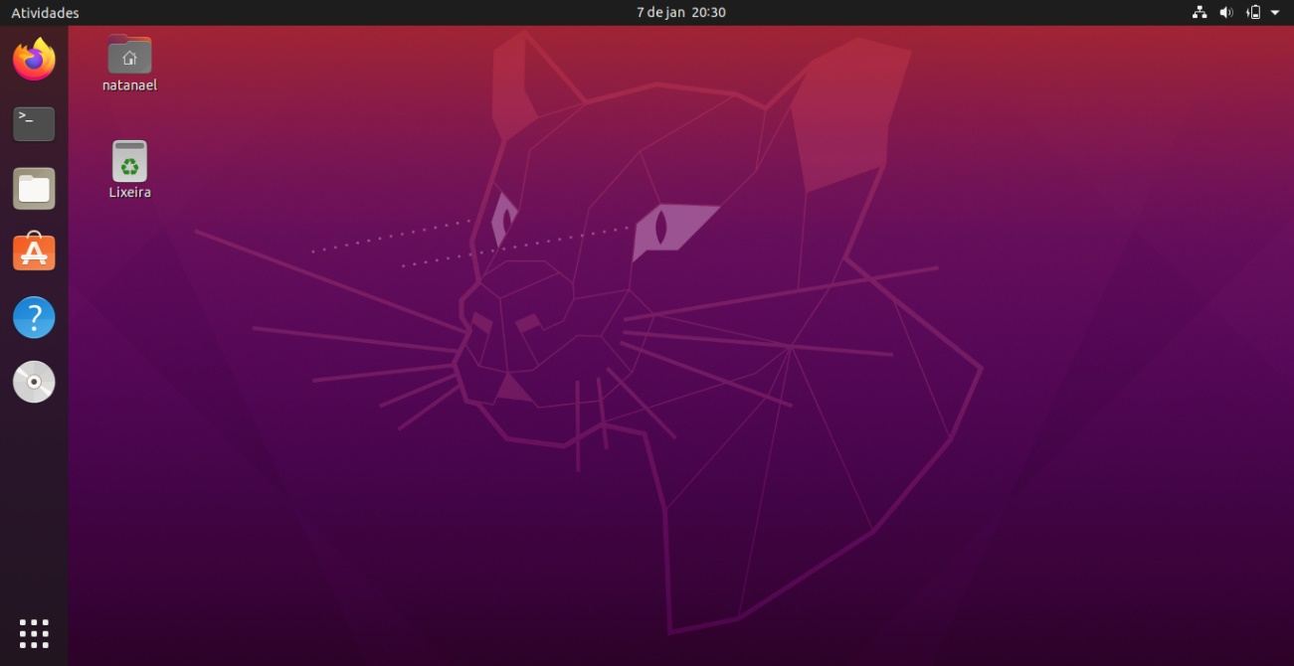

Também é possível habilitar funções de copiar e colar ou arrastar algum conteúdo de um computador ao outro, seja ele máquina > PC ou PC > máquina. Siga até “Dispositivos” na sua interface da máquina virtual e vá em “Área de Transferência Compartilhada” ou “Arrastar e Soltar” e selecione a opção “Bi-direcional”:

Figura 63 – Funcionalidades opcionais da VirtualBox parte 1.

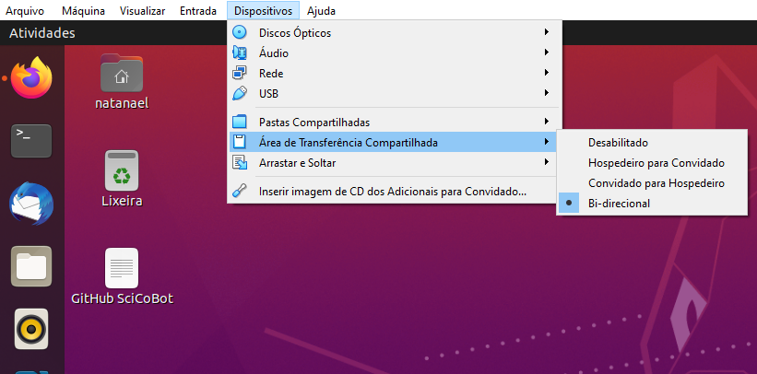

Figura 64 – Funcionalidades opcionais da VirtualBox parte 2.



Dessa forma, a troca de dados entre computador, máquina e raspberry se torna muito mais rápida e eficiente.

# **INSTALANDO ROS 2 HUMBLE HAWKSBILL**

Essa parte do material é focada especificamente no ensino da instalação de ROS2 versão Humble Hawksbill (humble). Caso se interesse por outras versões aconselha-se que verifique o site oficial da ROS para que possa usar em seu projeto um sistema operacional compatível à ela.

Para começar pesquise por “ROS2 humble debian” ou acesse o link [https://docs.ros.org/en/humble/Installation/Ubuntu-Install-Debians.html] em sua máquina. Aqui você encontrará todas as instruções para instalar o ROS2 Humble no Ubuntu 22.04 (ou no Raspberry Pi, mas para isso recomenda-se o uso de conexão SSH).

Figura 65 – Site oficial da ROS2 Humble Hawksbill.

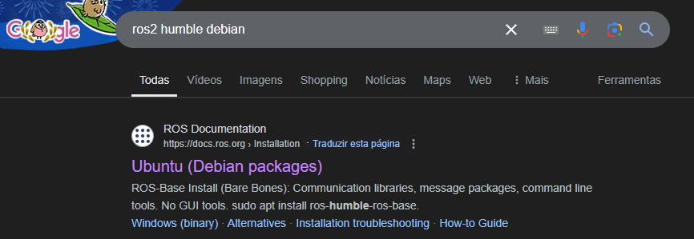

Figura 66 – Guia passo a passo de como instalar ROS2 Humble Hawksbill.

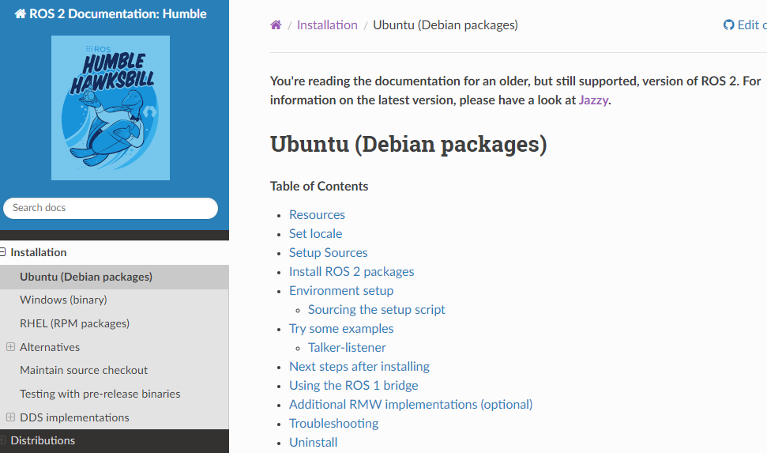

Em primeiro instante digite “locale” em seu terminal. Isso é feito para verificar se o sistema apresenta uma localização que suporta UTF-8. Caso não seja seu caso, é necessário executar os seguintes comandos:

sudo apt update && sudo apt install locales

sudo locale-gen en_US en_US.UTF-8

sudo update-locale LC_ALL=en_US.UTF-8 LANG=en_US.UTF-8

export LANG=en_US.UTF-8

Com isso, verifique novamente a presença do UTF-8:

locale

Uma observação que o uso dos comandos anteriores resultará na instalação do idioma inglês americano na máquina. Caso queira alterar o idioma posteriormente pode-se acessar as configurações do computador ou então trocar via terminal, o que é ensinado posteriormente nesse tutorial.

Em seguida devemos adicionar o repositório ROS apt ao sistema. Para isso devemos ver se o Repositório Universal Ubuntu está ativado. Escreva em seu terminal:

sudo apt install software-properties-common

sudo add-apt-repository universe

Em seguida adicione a chave ROS2 GPG com apt. Escreva:

sudo apt update && sudo apt install curl -y

sudo curl -sSL https://raw.githubusercontent.com/ros/rosdistro/master/ros.key -o /usr/share/keyrings/ros-archive-keyring.gpg

E adicione o repositório à sua lista de fontes. Escreva:

echo "deb [arch=**$(**dpkg --print-architecture**)** signed-by=/usr/share/keyrings/ros-archive-keyring.gpg] http://packages.ros.org/ros2/ubuntu **$(**. /etc/os-release && echo $UBUNTU_CODENAME**)** main" | sudo tee /etc/apt/sources.list.d/ros2.list > /dev/null

Agora se iniciará a instalação dos pacotes ROS propriamente dita. Comece procurando por atualizações no sistema:

sudo apt update

Em seguida atualize o sistema (essa etapa tende a demorar, não se preocupe com o tempo gasto):

sudo apt upgrade

Depois instale o ROS-Base, com bibliotecas de comunicação, pacotes de mensagens e ferramentas de linhas de comando:

sudo apt install ros-humble-ros-base

Esse passo é opcional, recomenda-se fortemente que o execute para um melhor entendimento dos exemplos ROS 2. Aqui será instalado o ROS Foxy Desktop (essa etapa também tende a demorar bastante):

sudo apt install ros-humble-desktop

Para finalizar, configure seu ambiente com o seguinte arquivo:

sudo apt install ros-dev-tools

Se o ROS Foxy Desktop for instalado, recomenda-se que utilize o seguinte comando de teste:

source /opt/ros/humble/setup.bash

ros2 run demo_nodes_cpp talker

Em seguida abra um novo terminal em seu computador e escreva o seguinte código:

source /opt/ros/humble/setup.bash

ros2 run demo_nodes_py listener

Você deve ver algo parecido como a imagem abaixo:

Figura 67 – Execução do exemplo Talker – Listener.

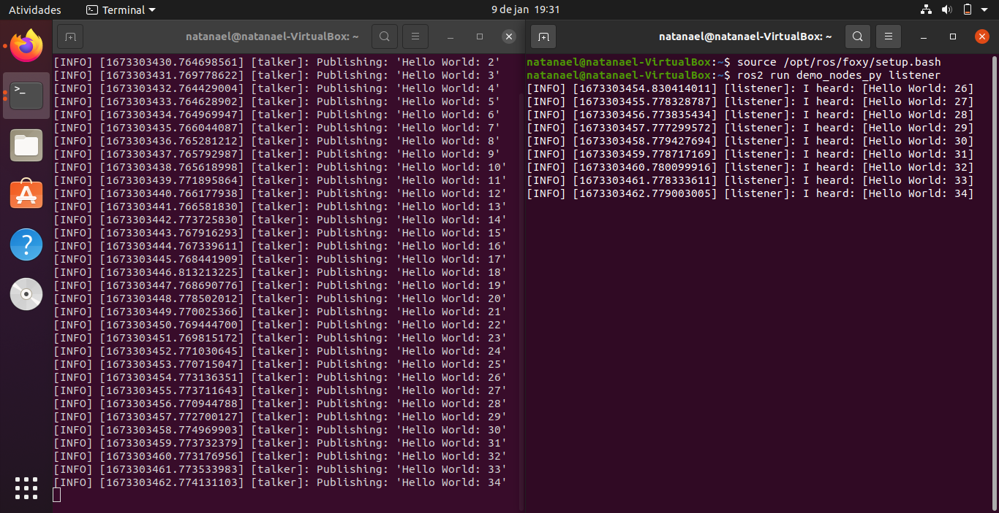

OBS: Em alguns momentos pode ser requisitado a senha do computador ou confirmações de “(Y/n)” ou “(S/n)”. Para prosseguir com o passo, informe a sua senha quando for pedido e escreva “Y” ou “S” em maiúsculo quando requerido.

# **FORMATAR CARTÃO SD COM O SD CARD FORMATTER**

Essa etapa não é fundamental para a execução do projeto, mas ajuda consideravelmente a manter a organização no decorrer do tempo. Aqui será descrito como instalar o SD Card Formatter, um programa que formada cartões SD e pendrives. Para isso, pesquise no Google por “SD Card Formatter” e selecione o link apresentado abaixo:

Figura 68 – Pesquisa por “sd card formatter” na web.

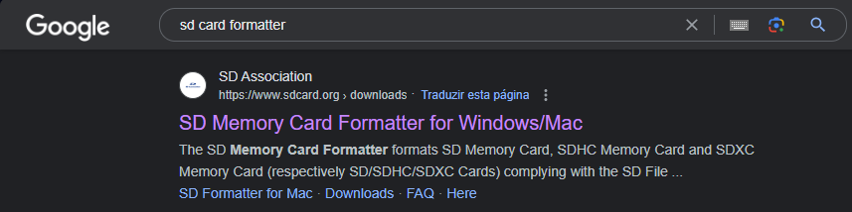

Você se deparará com a seguinte página web:

Figura 69 – Página inicial da SD Association, responsável pelo SD Card Formatter.



Role o cursor até a parte inferior onde é possível encontrar as opções de download do programa. Selecione a opção “For Windows”.

Figura 70 – Opções de download do programa ofertadas pelo site.

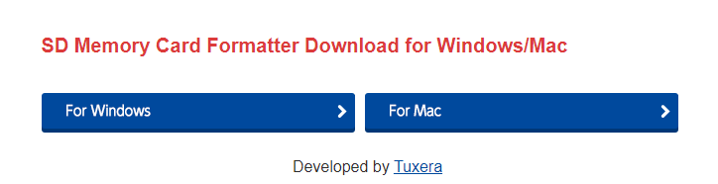

Em seguida concorde com os termos apresentados pela empresa.

Figura 71 – Termos da empresa.



Com essa etapa concluída o download de um arquivo .zip se iniciará contendo o instalador do programa. Por conta disso, pode ser necessário que instale um programa de descompactação, como o WinRAR por exemplo.

Figura 72 – Arquivo .zip do instalador.

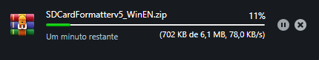

Após o download e a extração do arquivo, basta clicar duas vezes com o botão esquerdo sobre o arquivo executável.

Figura 73 – Arquivo instalador extraído do arquivo .zip.



Na página inicial do instalador clique em “Next”.

Figura 74 – Primeira etapa de instalação do SD Card Formatter.

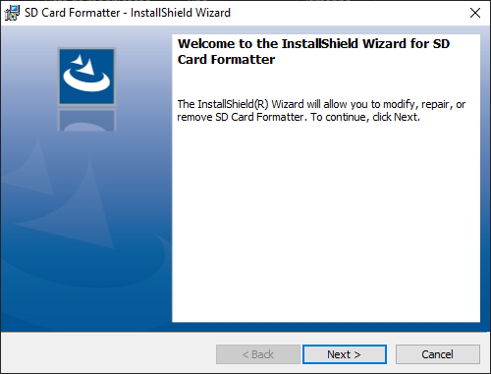

Aceite novamente os termos de instalação com a opção “I accept the terms in the license agreement” e clique em “Next”.

Figura 75 – Segunda etapa de instalação do SD Card Formatter.

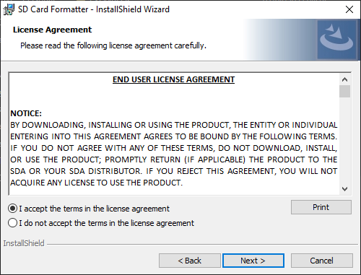

Escolha o local onde os arquivos serão instalados e clique em “Next”.

Figura 76 – Terceira etapa de instalação do SD Card Formatter.

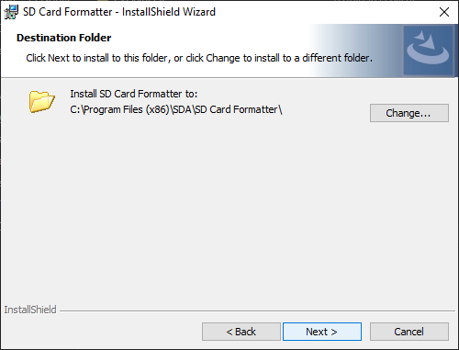

Por fim certifique-se que tudo foi configurado como esperado e clique em “Install”.

Figura 77 – Quarta etapa de instalação do SD Card Formatter.

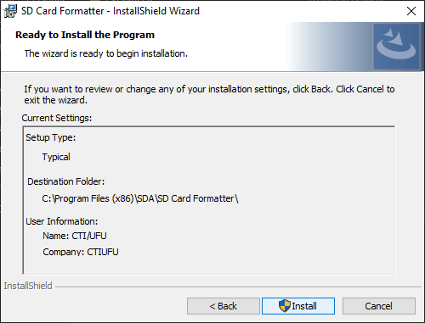

Após a instalação clique em “Finish”. Além disso, pode-se verificar a criação de um ícone na área de trabalho.

Figura 78 – Última etapa de instalação do SD Card Formatter.

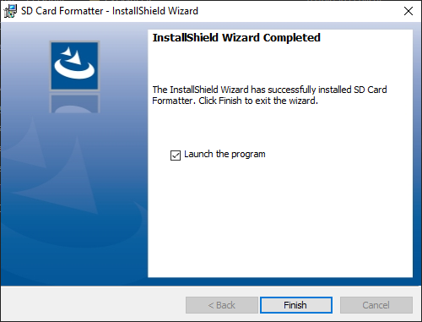

Figura 79 – Ícone do SD Card Formatter criado na área de trabalho.

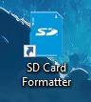

Abrindo o programa, você se deparará com a tela abaixo. Escolha o cartão que deverá ser formatado na aba “Select card” (clique em “Refresh” caso não o encontre) e clique na opção “Format”.

Figura 80 – Interface do SD Card Formatter.

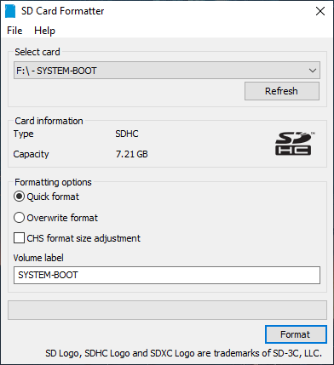

Concorde com as janelas que aparecerem que pedirão confirmação para apagar os dados pré-existentes naquele sistema e o processo se iniciará.

# **INSTALAR UBUNTU 22.04 NO RASPBERRY 3B+**

Para essa etapa do tutorial se faz necessário um cartão micro-sd com no mínimo 8gb e classe 10:

Figura 81 – Cartão Micro-SD tipo 10 de 8Gb.



É necessário formatar o cartão antes de começar o procedimento. Pode-se usar o próprio sistema do Windows para isso ou instalar um programa como o “SD Card Formatter”, disponível em: [https://www.sdcard.org/downloads/formatter/].

Figura 82 – Formatando cartão SD.

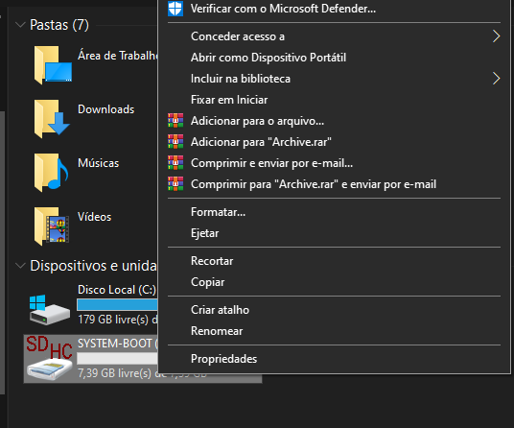

Com o cartão pronto é necessário baixar o “Raspberry Pi Imager” para instalarmos o sistema operacional no cartão.

Figura 83 – Instalando Raspberry PI Imager parte 1.

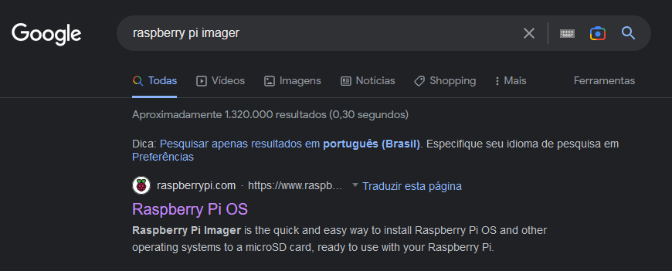

Faça download de acordo com seu sistema operacional.

Figura 84 – Instalando Raspberry PI Imager parte 2.

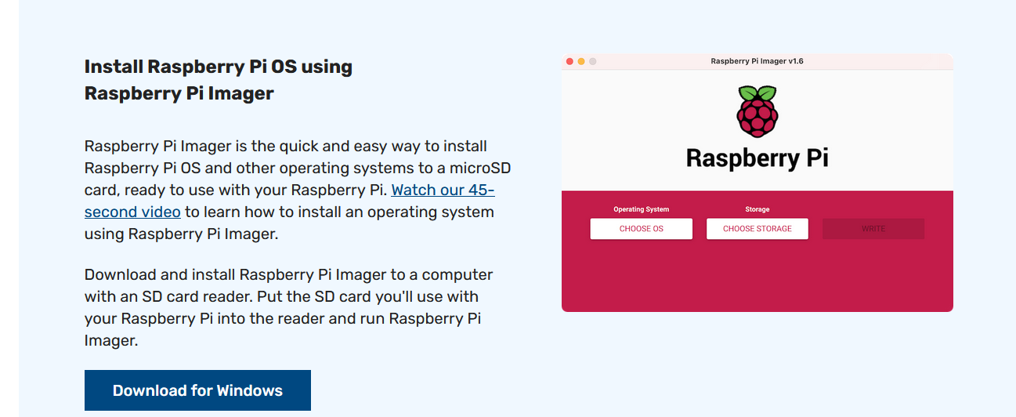

Efetue a instalação, ela é relativamente simples e rápida.

Figura 85 – Instalando Raspberry PI imager parte 3.

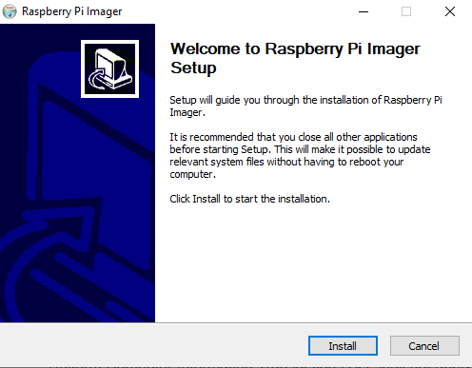

Defina o sistema a ser baixado, qual o cartão e algumas configurações adicionais de usuário e rede antes de confirmar.

Figura 86 – Interface Raspberry PI Imager.

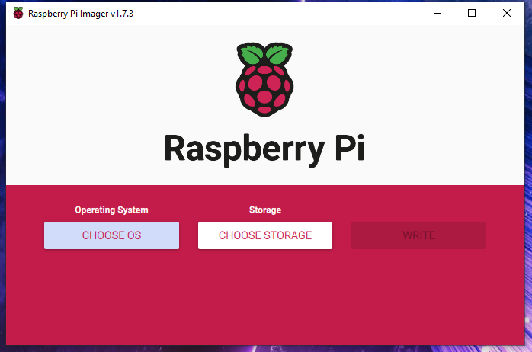

Raspberry PI Device: [Modelo da placa utilizada, aqui a 3B+].

Oprating System: Other general-purpose OS: Ubuntu: Ubuntu Server 22.04.4 LTS (64-bit).

Storage: CARTÃO-SSD ESCOLHIDO

Figura 87 – Criando uma imagem Ubuntu 20.04 para SciCoBot.

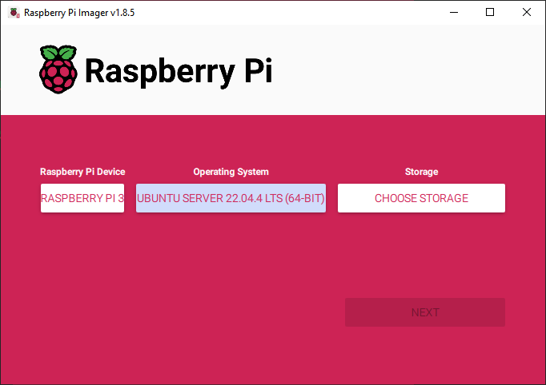

Na engrenagem marque as opções:

Figura 88 – Configurações adicionais da Imagem.

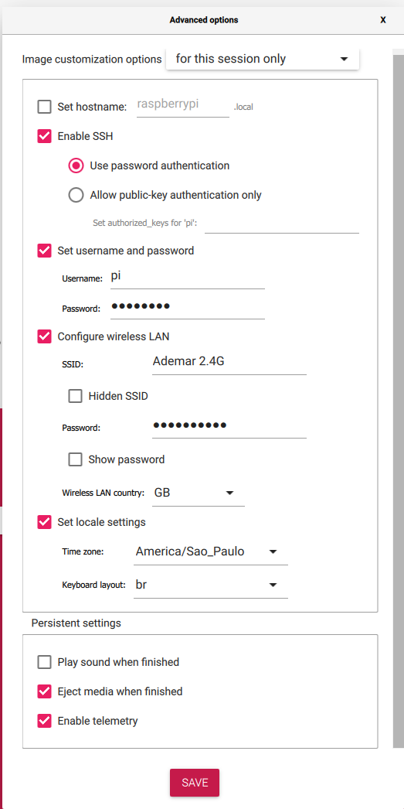

Habilite a conexão SSH, o usuário e senha, a conexão wifi e a localização. O usuário já vem padronizado, mas pode ser alterado, juntamente com sua senha (esta deve ser definida nessa etapa). A conexão wifi é escolhida com base na conexão de seu computador, caso não esteja conectado na hora de efetuar esse procedimento, escreva o nome da rede que pretende usar e sua senha de acesso. Por último defina a sua região e o layout de seu teclado. Depois só salvar e prosseguir

Confirme com um yes e só esperar. Quando finalizar o programa emitirá uma notificação de término e ejetará seu cartão automaticamente.

Figura 89 – Escrita da imagem para SciCoBot.

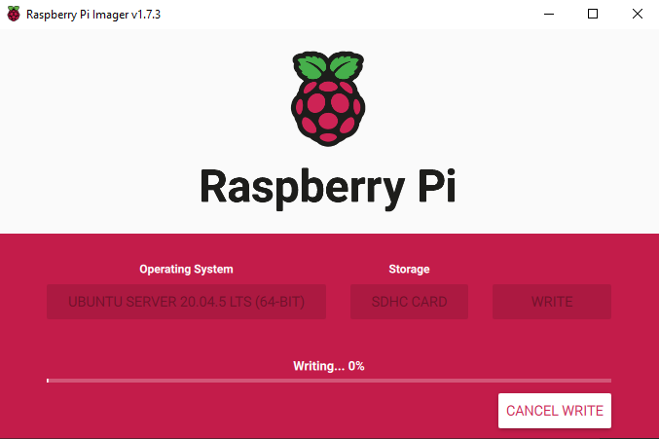

Em seguida coloque o cartão na sua raspberry com um teclado, monitor via HDMI, mouse e uma fonte (de no mínimo 2A, preferencialmente 3A). Estando tudo conectado, alimente o Rasp e espere sua inicialização. Aparecerá uma tela de login, espere mais um pouco porque o Ubuntu irá automaticamente iniciar alguns serviços importantes para a sua inicialização.

Figura 90 – Inicialização da Raspberry com cartão SD pela primeira vez.

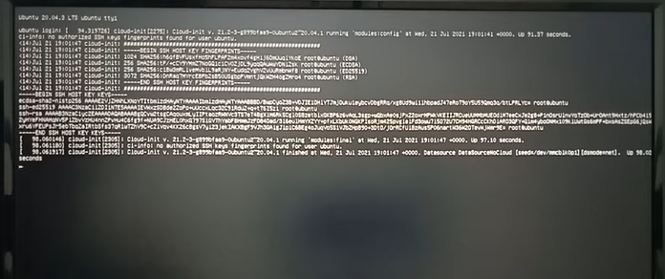

Quando algo similar aparecer na tela dê “Enter” e escreva o login e senha definidos anteriormente:

USUÁRIO: pi

SENHA: ********

# **CRIAÇÃO CLONES DE UM CARTÃO SD COM O WIN32DISK**

* INSTALAÇÃO

Pesquise no google por “Win32 Disk Imager” e clique no link indicado na figura abaixo:

Figura 91 – Pesquisa por “win32 disk imager download” no Google.

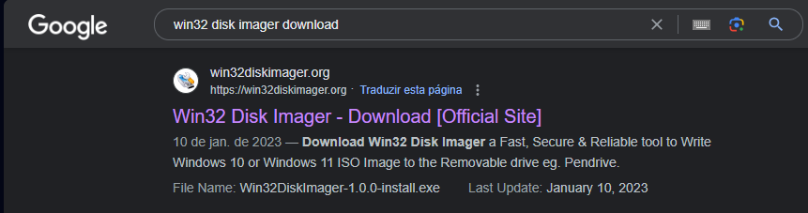

Procure a opção de download na página.

Figura 92 – Opção de download apresentada pelo site.

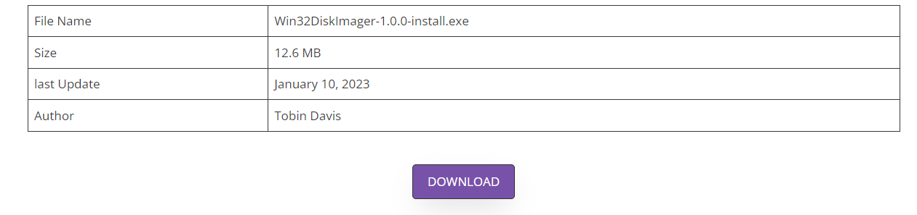

Ao selecioná-la o download se iniciará automaticamente. Dê dois cliques sobre o ícone do executável para o programa se iniciar.

Figura 93 – Arquivo executável baixado.



Permita o pedido do Windows.

Figura 94 – Permissão de instalação solicitada pelo sistema.

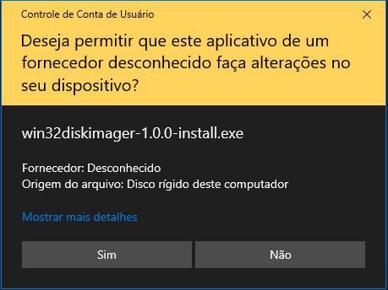

Selecione “I accept the agreement” e em seguida clique em “Next”.

Figura 95 – Primeira etapa da instalação do Win32DiskImager.

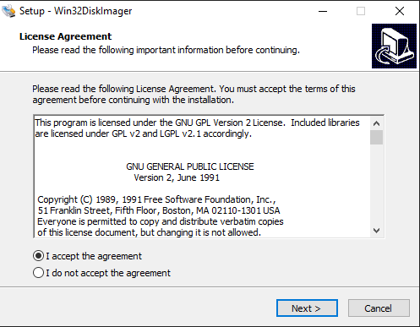

Clique em “Next”.

Figura 96 – Segunda etapa da instalação do Win32DiskImager.

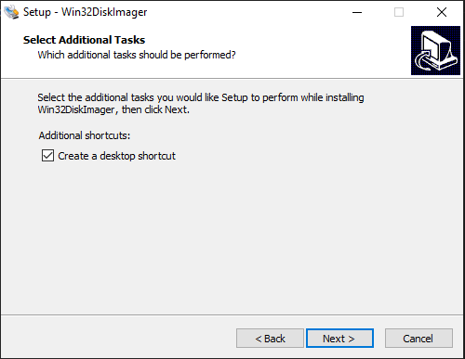

Termine clicando na opção “Install”.

Figura 97 – Terceira etapa da instalação do Win32DiskImager.

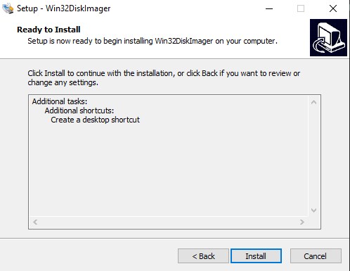

Nessa etapa a instalação se iniciará e em alguns instantes estará finalizada.

Figura 98 – Quarta etapa da instalação do Win32DiskImager.

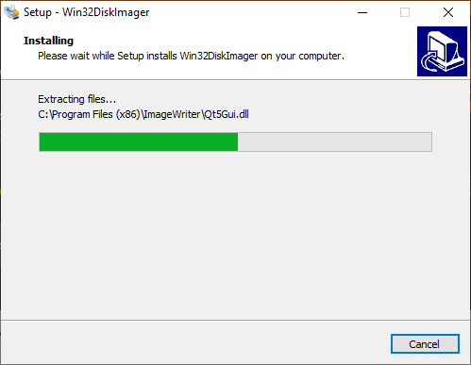

Por fim clique em “Finish”.

Figura 99 – Última etapa da instalação do Win32DiskImager.

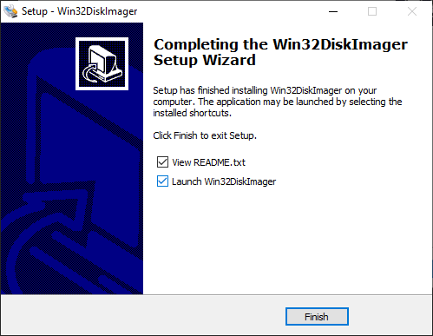

OBSERVAÇÂO: Infelizmente o programa tem uma incompatibilidade com uma dll do Windows que se ativa sempre que algum serviço de nuvem do computador está ativo. Então se o programa não for inicializado quando solicitado, tente desativar o OneDrive ou GoogleDrive do computador.

Figura 100 – Interface do Win32DiskImager.

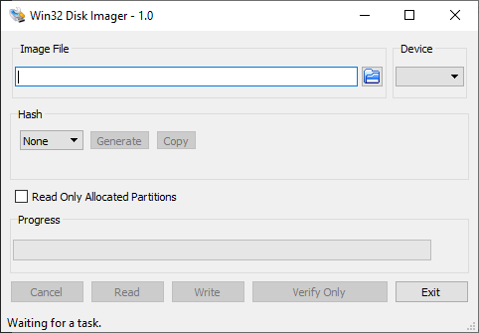

* CRIAR UMA IMAGEM

Para a criação de uma imagem o processo é bem simples. Antes de tudo vá até a categoria “Device” e selecione qual o cartão deverá ser copiado. Em seguida clique no ícone da pasta azul à sua esquerda e pelo gerenciador de arquivos escolha em que pasta o backup será salvo.

Figura 101 – Criação de arquivo no Win32DiskImager, parte 1.

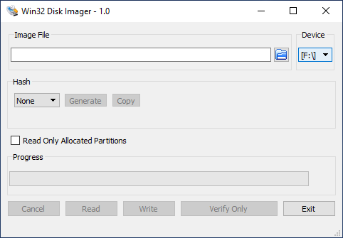

Com isso pronto, uma nova janela se abrirá. Vá na barra de “Nome” escreva o nome do arquivo que deverá ser criado, assim como mostra a imagem abaixo, e clique em “Abrir”.

Figura 102 – Criação de arquivo no Win32DiskImager, parte 2.

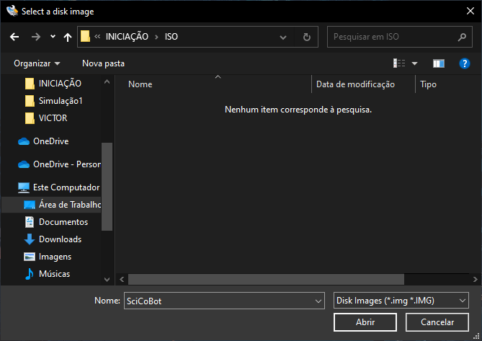

Por fim clique na opção “Read” e espere a criação do arquivo de backup.

Figura 103 – Criação de arquivo no Win32DiskImager, parte 3.

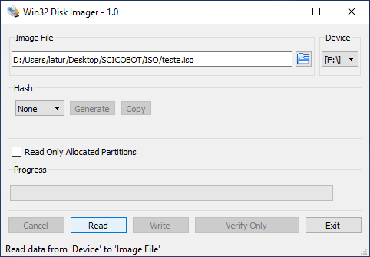

A gravação do sistema na pasta destino começará logo em seguida. Vale ressaltar que essa etapa tende a ser bastante demorada, então não se preocupe se o andamento estiver lento.

Figura 104 – Criação de arquivo .iso no Win32DiskImager.

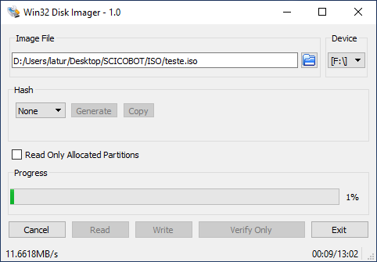

* ALOCAR IMAGEM EM CARTÃO-SD

Para salvar um arquivo de imagem previamente criado em seu cartão de memória recém formatado clique abaixo de “Device” e selecione o cartão que deverá receber o backup. Em seguida vá na pasta azul à esquerda e, no gerenciador de arquivos, escolha a pasta onde se localiza o backup.

Figura 105 – Alocação de arquivo .iso no Win32DiskImager, parte 1.

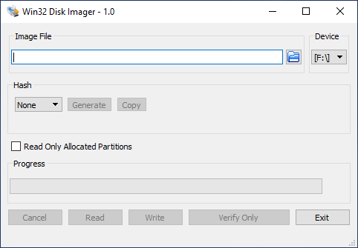

Assim, uma nova janela se abrirá. Vá em “*.*” e altere para “*.img*, *.IMG*” e o arquivo que deseja utilizar deve aparecer para seleção. Clique sobre o arquivo iso e clique em “Abrir”.

Figura 106 – Alocação de arquivo .iso no Win32DiskImager, parte 2.

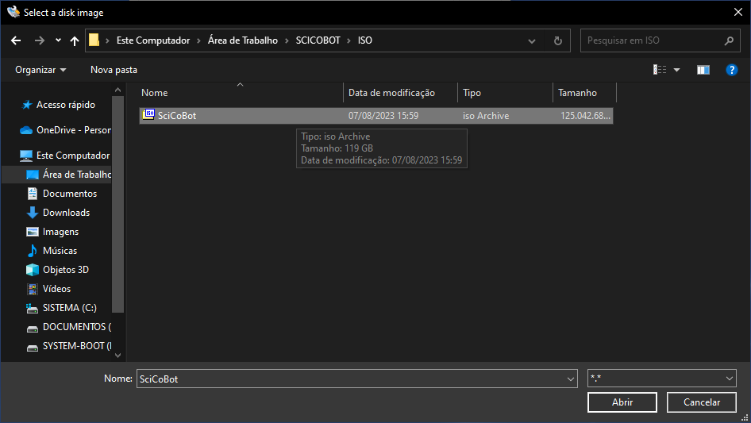

Por fim, clique na opção “Write”.

Figura 107 – Alocação de arquivo .iso no Win32DiskImager, parte 3.

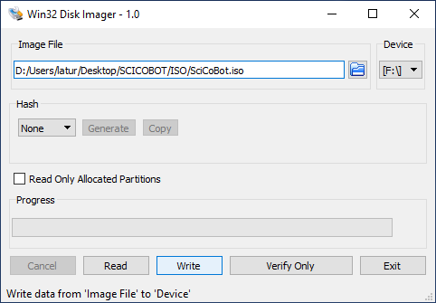

A gravação do sistema em seu cartão SD começará logo em seguida. Mas essa etapa tende a ser consideravelmente demorada, então tenha paciência.

Figura 108 – Alocação de arquivo .iso no Win32DiskImager.

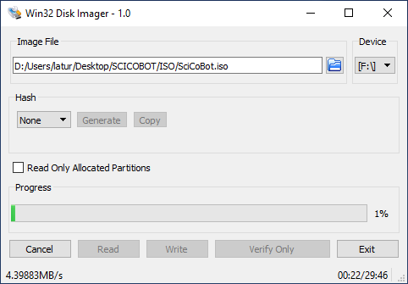

# **CONEXÃO COM A INTERNET**

Digite “hostname -I” na tela de sua raspberry para mostrar seu endereço IP. Em sua máquina virtual, abra o terminal e escreva “ping +[IP]” junto com seu IP ou pingue algum site como “ping Google.com” no próprio raspberry para verificar se está tudo ok para conexão SSD.

Figura 109 – Ping IP.

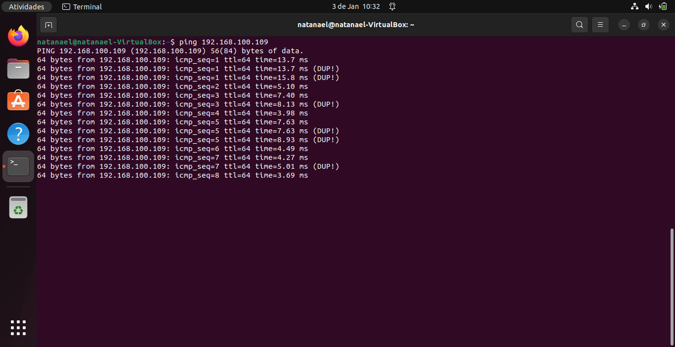

Aperte “[Ctrl]+[C]” para parar o ping.

Pode acontecer que seu Raspberry se inicie sem conexão de rede, e sem conexão não é possível prosseguirmos com a conexão SSH. Para resolver tal problema escreva o seguinte texto na linha de comando:

sudo nano /etc/netplan/50-cloud-init.yaml

Isso abrirá uma tela com um texto muito similar ao abaixo:

**# This file is generated from information provided by the datasource. Changes**

**# to it will not persist across an instance reboot. To disable cloud-init's**

**# network configuration capabilities, write a file**

**# /etc/cloud/cloud.cfg.d/99-disable-network-config.cfg with the following:**

**# network: {config: disabled}**

**network:**

**ethernets:**

**eth0:**

**dhcp4: true**

**optional: true**

**version: 2**

**wifis:**

**wlp3s0:**

**optional: true**

**access-points:**

**"NOME DA REDE WIFI":**

**password: "SENHA DA REDE WIFI"**

**dhcp4: true**

Edite o seu “**access-points:**” com o seu usuário e senha da sua rede wifi. Caso a parte de “**ethernets:**” não esteja presente, escreva-a conforme acima, respeitando os espaçamentos, isso permitirá a conexão via cabo além da rede sem fio. Após editado pressione [CTRL]+[S] para salvar e [CTRL]+[X] para sair da pasta, e em seguida escreva os seguintes comandos:

sudo netplan apply + [ENTER] (para aplicar as mudanças feitas)

sudo netplan --debug apply + [ENTER]

sudo reboot” + [ENTER] (para reiniciar o sistema)

Assim que ele reiniciar, você deve estar conectado à rede wifi escolhida.

OBS: Isso também é feito para mudanças de uma rede para outra.

Link para ajuda: <https://ubuntu.com/tutorials/how-to-install-ubuntu-on-your-raspberry-pi#1-overview>

# **CONEXÃO WIFI UFU**

* Endereço IP - Endereço IPv4 da máquina visto pela camada na rede.
* DHCP - Protocolo de distribuição de IPs em uma rede. Toda rede tem um servidor DHCP ativo, geralmente é o roteador/modem.

No caso da internet UFU ou em uma residência que já possui um servidor DHCP, ter 2 servidores DHCP pode gerar conflitos de rede, pois um servidor não sabe quem recebeu endereço pelo outro servidor. Há formas de contornar, deixando faixas de valores para cada servidor DHCP, mas principalmente no caso da UFU, não é possível.

Todos os roteadores têm uma opção de “bridge” ou de encaminhamento DHCP. Nesse modo, o aparelho não distribui IP para a rede e toda requisição que ele receber, ele encaminha para o servidor de fato que faz a distribuição. Para fazer isso ser feito na internet UFU, siga os seguintes passos:

* É necessário entrar no roteador com as configurações de fábrica via cabo conectado diretamente no computador na porta de LAN.  É recomendado dar um reset no aparelho principalmente se não souber a senha, e precisa-se entrar no menu do aparelho e não no menu da operadora (como GVT, CTBC etc.). Por conta disso, procure na internet como efetuar o reset no modelo do aparelho que vira a ser utilizado e o IP padrão e o nome/senha padrão do aparelho na Internet.
* Com acesso ao aparelho, procure nas configurações de LAN as opções referentes ao DHCP e encontre a opção ou guia referente a deixar o aparelho em modo Bridge. Não esqueça de configurar o nome e senha da WiFi antes de sair das configurações.
* Uma observação importante é que ao invés de ligar o roteador no computador, ligue ele na rede. Ele deverá pegar IP automático e aparelhos deverão conseguir obter IP automático na rede Wi-Fi.

Link para ajuda: <https://www.youtube.com/watch?v=6ReXrWHrun0>

# **CONEXÃO SSH**

Para uma conexão SSH entre sua máquina e a sua Raspberry PI ser feita escreva “ssh [USUÁRIO]@[IP]” com seu usuário e IP no terminal de sua máquina virtual. Digite “yes” e por fim coloque sua senha e está feito.

Se seu protocolo de internet for IPv4, deve encontrar algo como:

192.168.10.150

Se for o caso basta escrever “[USUÁRIO]@192.168.10.150”, e autorizar a conexão. Mas se seu protocolo for a versão IPv6, ele será apresentado a você no seguinte formato:

192.168.10.150 3002:0bd6:0000:0000:0000:ee00:0033:6778

Nessa situação escreva “[USUÁRIO]@ 3002:0bd6:0000:0000:0000:ee00:0033:6778”, e prosseguir com a autorização da conexão.

Figura 110 – Conexão SSH entre Raspberry e Máquina Virtual.

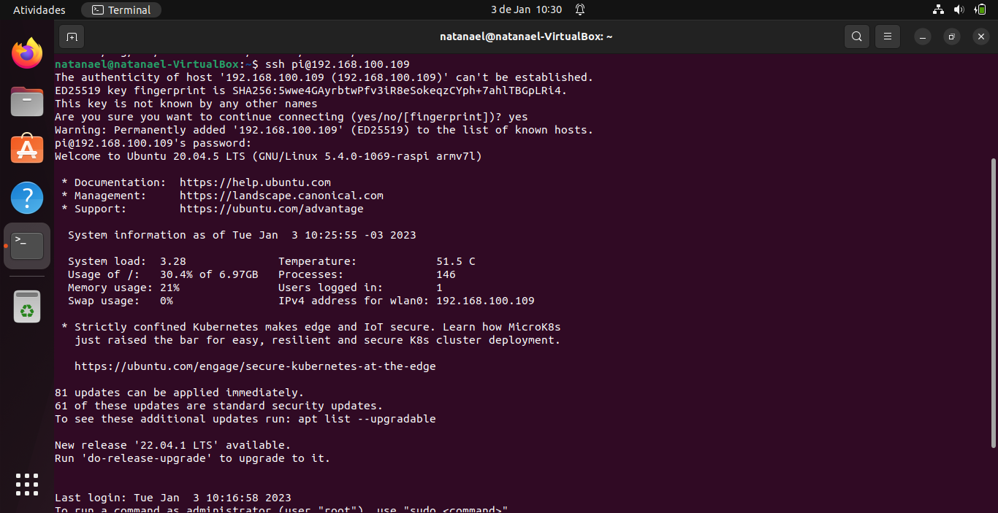

Pronto. Agora você está ligado via rede à sua raspberry. Os comandos digitados aqui serão executados nela e assim não se faz mais necessário o uso de trabalhar com mouse, teclado e monitor, apenas com a máquina virtual.

OBS: PARA DESLIGAR A MÁQUINA ESCREVA “shutdown now”, ASSIM ELA SE DESLIGARÁ INSTANANEAMENTE.

OBS: PARA REINICIAR A MÁQUINA ESCREVA “sudo reboot”, ASSIM ELA SE REINICIARÁ INSTANANEAMENTE.

# **“WARNING: REMOTE HOST IDENTIFICATION HAS CHANCED!”**

Essa parte do guia é voltada para àqueles que receberam uma mensagem de aviso como a mostrada abaixo em sua tentativa de conexão:

Figura 111 – Erro “WARNING: REMOTE HOST IDENTIFICATION HAS CHANCED!”.

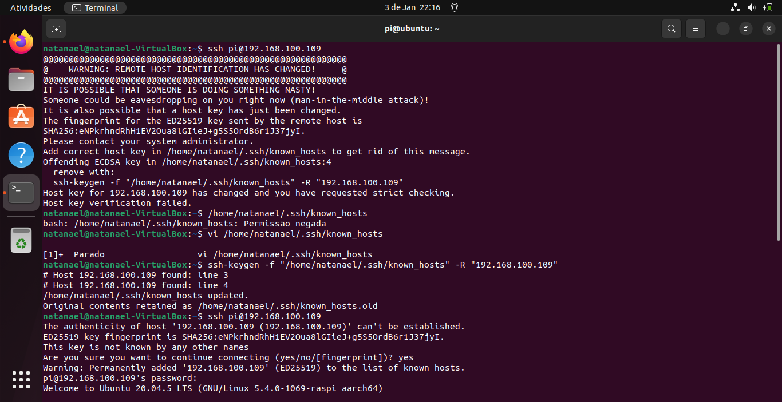

Para resolver tal problema execute o comando apresentado no próprio aviso:

Figura 112 – Solução do erro “WARNING: REMOTE HOST IDENTIFICATION HAS CHANCED!”.



Apenas copie, cole e dê um [ENTER] no próprio terminal que o problema será corrigido. O próprio sistema removerá o arquivo que está provocando o erro, desse modo é só tentar efetuar a conexão novamente.

# **ALTERAR O IDIOMA DIRETAMENTE DO TERMINAL**

Escreva “locale” em seu terminal e veja qual o idioma padrão de sua máquina, deve aparecer uma tela aproximadamente assim:

Figura 113 – Mudança de idioma no Ubuntu 20.04 parte 1.

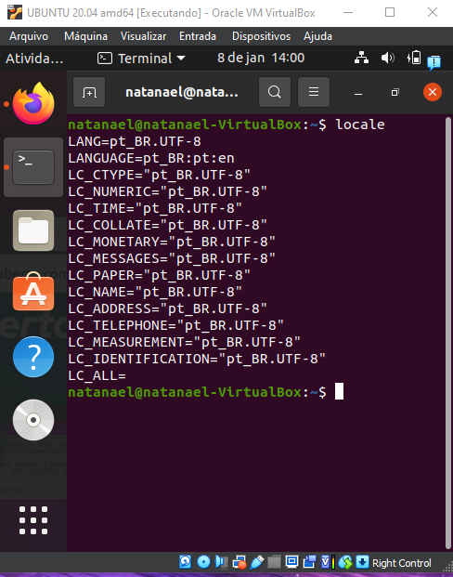

Pode-se ver que a língua principal é o inglês. Para mudá-lo escreva:

sudo dpkg-reconfigure locales

Isso irá gerar uma tela mais ou menos assim:

Figura 114 – Mudança de idioma no Ubuntu 20.04 parte 2.

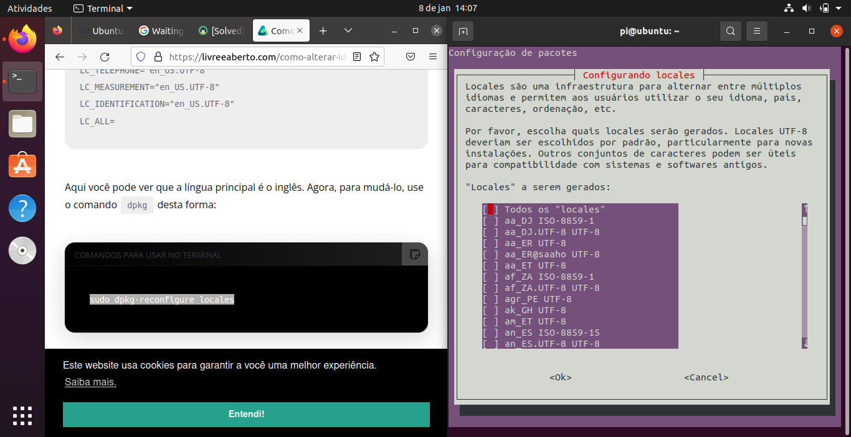

Use as setas do seu teclado para escolher a opção de idioma abaixo:

Figura 115 – Mudança de idioma no Ubuntu 20.04 parte 3.

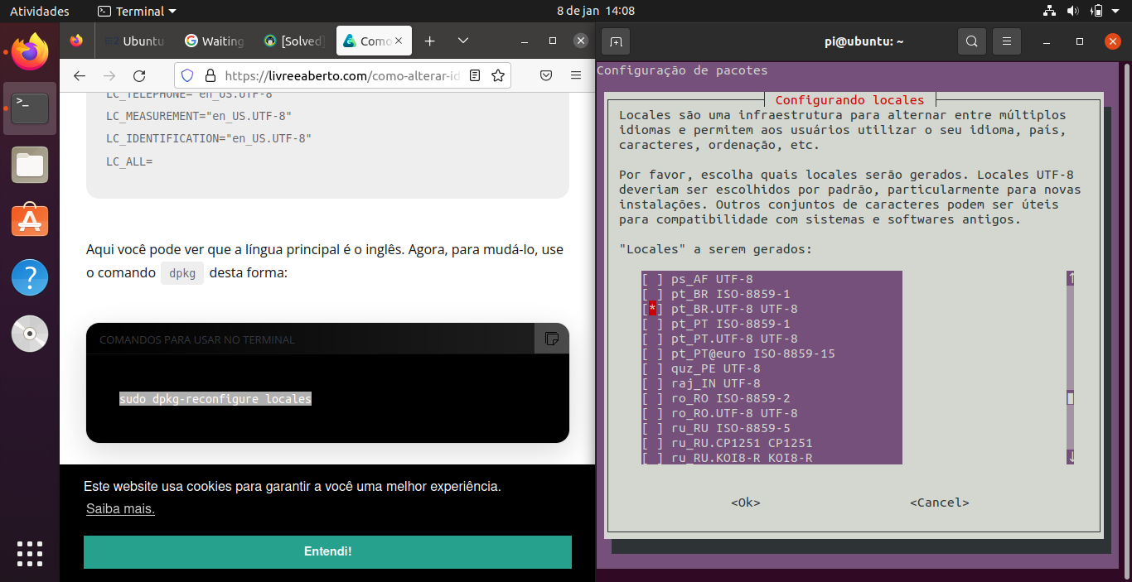

Pressione [ESPAÇO] para marcar a opção dentre as demais. Logo depois dê um [TAB] para chegar ao ok e por fim [ENTER]. Na próxima tela escolha a opção:

Figura 116 – Mudança de idioma no Ubuntu 20.04 parte 4.

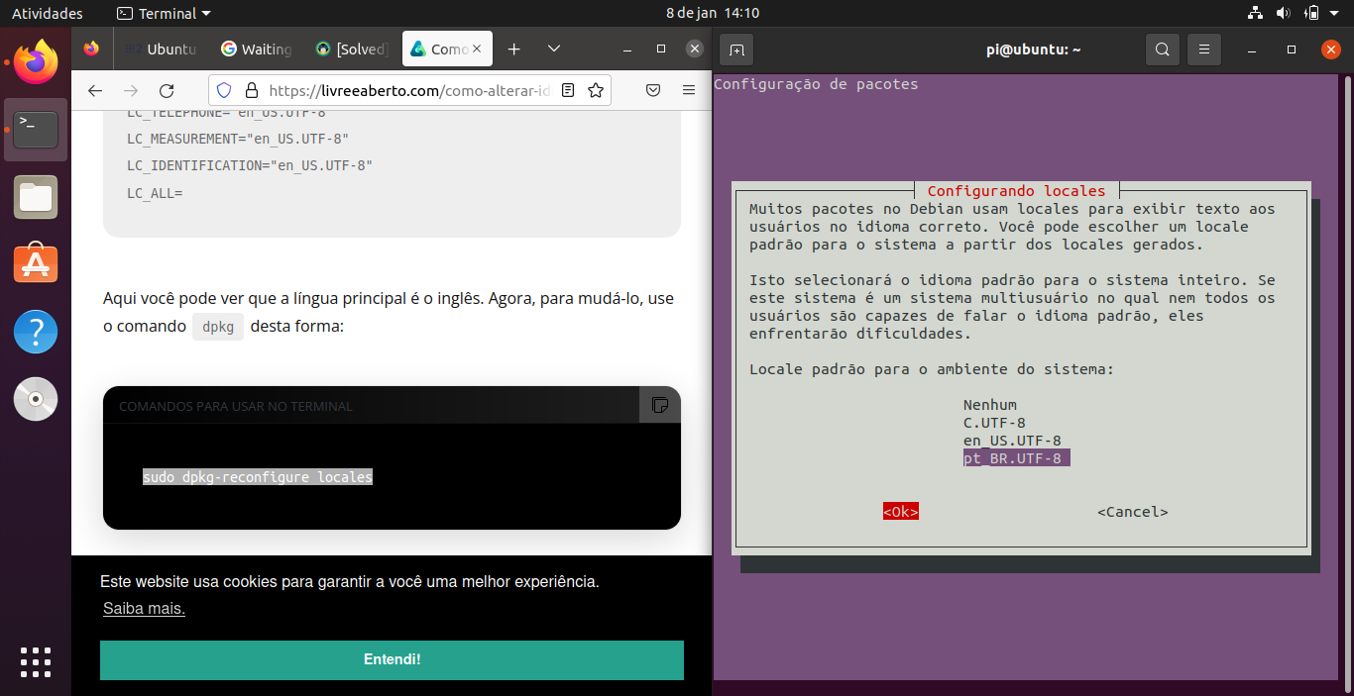

Novamente aperte as setas do teclado para chegar até a opção correta, pressione [ESPAÇO] e dê [TAB] para chegar até o ok. Em seguida a tela do terminal irá voltar ao normal e começará a fazer a troca:

Figura 117 – Mudança de idioma no Ubuntu 20.04 parte 5.

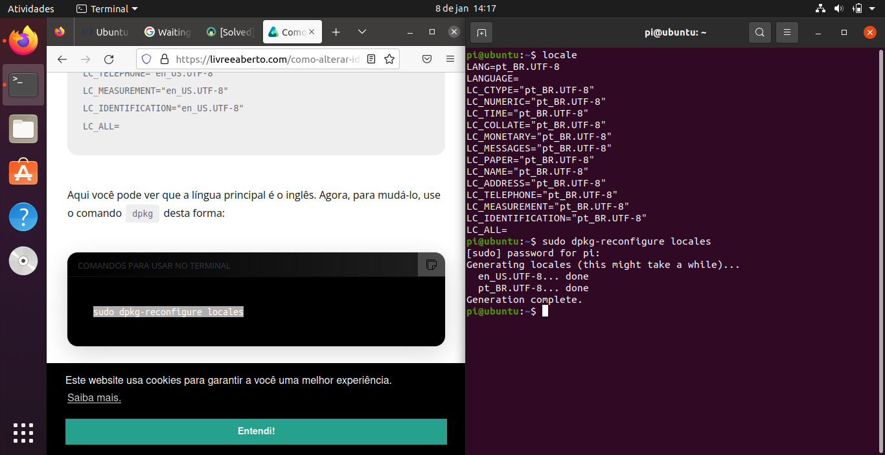

Quando finalizado será necessário resetar o sistema para que ele se adeque a mudança feita. Desse modo, escreva:

sudo reboot

Quando a reinicialização estiver concluída, volte ao terminal e escreva:

sudo dpkg-reconfigure locales

Uma tela exatamente igual a anterior aparecerá, desse modo, desmarque a opção:

Figura 118 – Mudança de idioma no Ubuntu 20.04 parte 6.

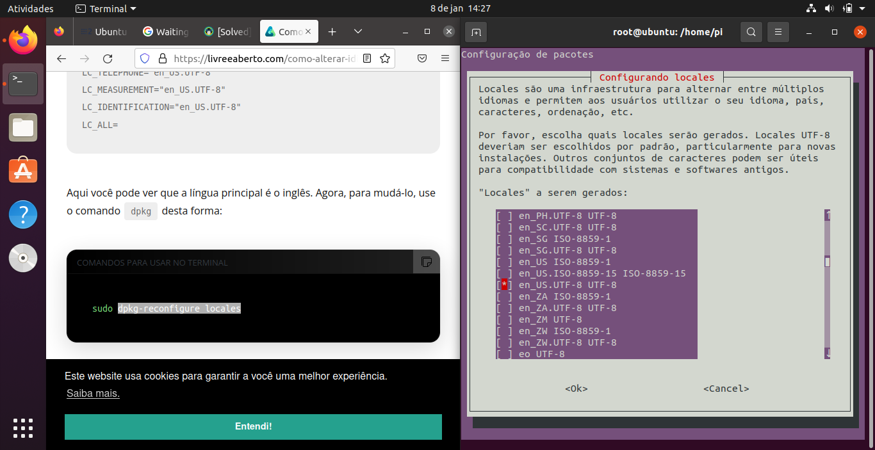

Após verificar se o idioma escolhido está marcado, repita todo processo já feito anteriormente. Quando concluído, reinicie o sistema novamente e a máquina ligará já com o idioma escolhido ativado.

# **INSTALANDO ROS2 HUMBLE**

Se a conexão SSH tiver sido feita, essa etapa é bem simples. Da mesma forma que o ROS2 Humble Hawksbill foi instalado em sua máquina virtual, ele deve ser instalado em seu Raspberry PI. Se atente aos detalhes e a todos os passos.

Certifique-se que o Rasp esteja conectado à uma fonte de 3 amperes, porque essa etapa exigira um pouco de tempo e de poder de máquina de seu microcomputador.

Outro ponto importante é verificar a versão mais adequada de sistema operacional para aquela versão do ROS específica. Nesse guia usou-se a versão Ubuntu Jammy (22.04) - arm64 para o ROS2 Humble Hawksbill. Olhe o pesquise por “ROS 2 Releases and Target Platforms” [<https://www.ros.org/reps/rep-2000.html>] para uma verificação antes de efetuar a instalação.

Figura 119 – Site de compatibilidade entre ROS2 e sistemas operacionais.

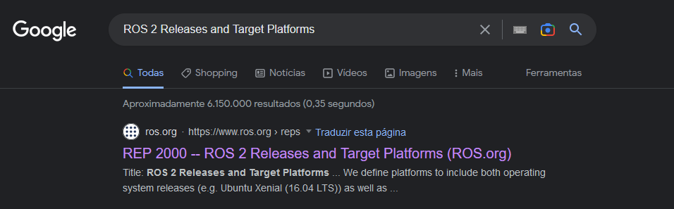

Figura 120 – Versões de Sistemas Operacionais compatíveis com ROS2 Humble Hawksbill.

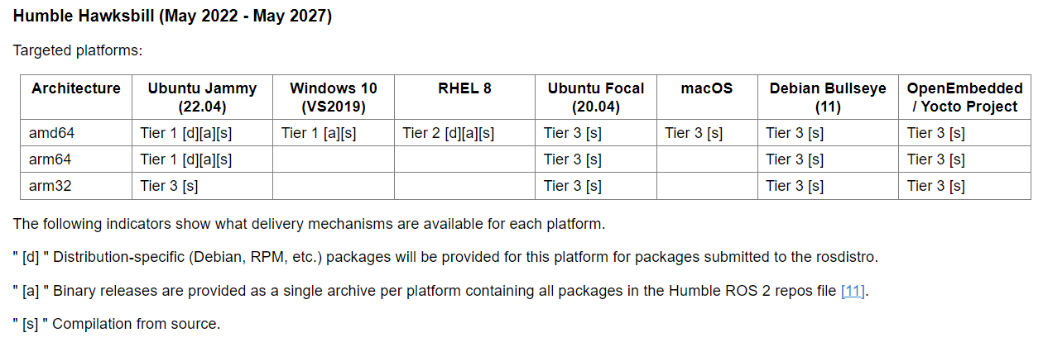

Como pode ver a versão “arm” usada no Raspberry PI 3B+ quando de 32bits deve ser compilada da diretamente da fonte. Já a de 64bits pode ser instalada por distribuições e pacotes, o que é ensinado nesse tutorial. Então se quiser usar outro sistema e/ou outra versão pense com calma em qual utilizar.

Link para ajuda: <https://ubuntu.com/tutorials/how-to-install-ubuntu-on-your-raspberry-pi#1-overview>

# **“Could not get lock /var/lib/dpkg/lock”**

Esse erro aparece porque o sistema já está efetuando algum processo. Antes de tudo cheque se outro programa já está sendo instalado ou atualizado, por isso escreva:

ps aux | grep -i apt

Caso veja algo como:

abhishek@nuc:~$ ps aux | grep -i apt

root 1464 0.0 0.0 4624 772 ? Ss 19:08 0:00 /bin/sh /usr/lib/apt/apt.systemd.daily update

root 1484 0.0 0.0 4624 1676 ? S 19:08 0:00 /bin/sh /usr/lib/apt/apt.systemd.daily lock_is_held update

_apt 2836 0.8 0.1 96912 9432 ? S 19:09 0:03 /usr/lib/apt/methods/http

abhishek 6172 0.0 0.0 21532 1152 pts/1 S+ 19:16 0:00 grep --color=auto -i apt

Não se preocupe, o sistema está ocupado trabalhando em algum processo que já está sendo executado. Neste caso o “apt.systemd.daily update” é um programa executado em segundo plano que checa por atualizações automaticamente quando o sistema se inicia, presente em versões do Ubuntu 18.04 e posteriores.

Você pode checar se existem atualizações autônomas nos arquivos do Ubuntu na pasta “/etc/apt/apt.conf.d/20auto-upgrades”. Se por acaso encontrar o “apt.systemd.daily update” usando o processo “apt” tudo que será necessário fazer é esperar alguns minutos até as atualizações automáticas se terminarem. Assim feito, você poderá continuar suas instalações normalmente.

# **INTERFACE GRÁFICA**

Caso opte por instalar a interface gráfica do ROS no seu Rasp, ao iniciá-lo uma nova tela, como a apresentada abaixo, deve aparecer. Antes de qualquer coisa, entre com seu usuário e senha pré-definidos na instalação do sistema no cartão SD.

Figura 121 – Primeira tela do SciCoBot.

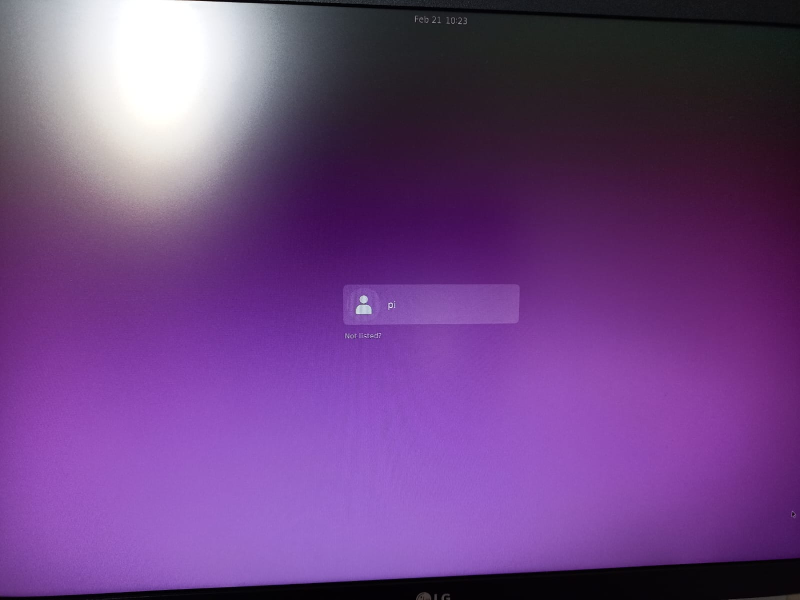

Caso insira os dados corretamente, uma tela de carregamento, como a apresentada abaixo deve aparecer:

Figura 122 –Tela do SciCoBot carregando.

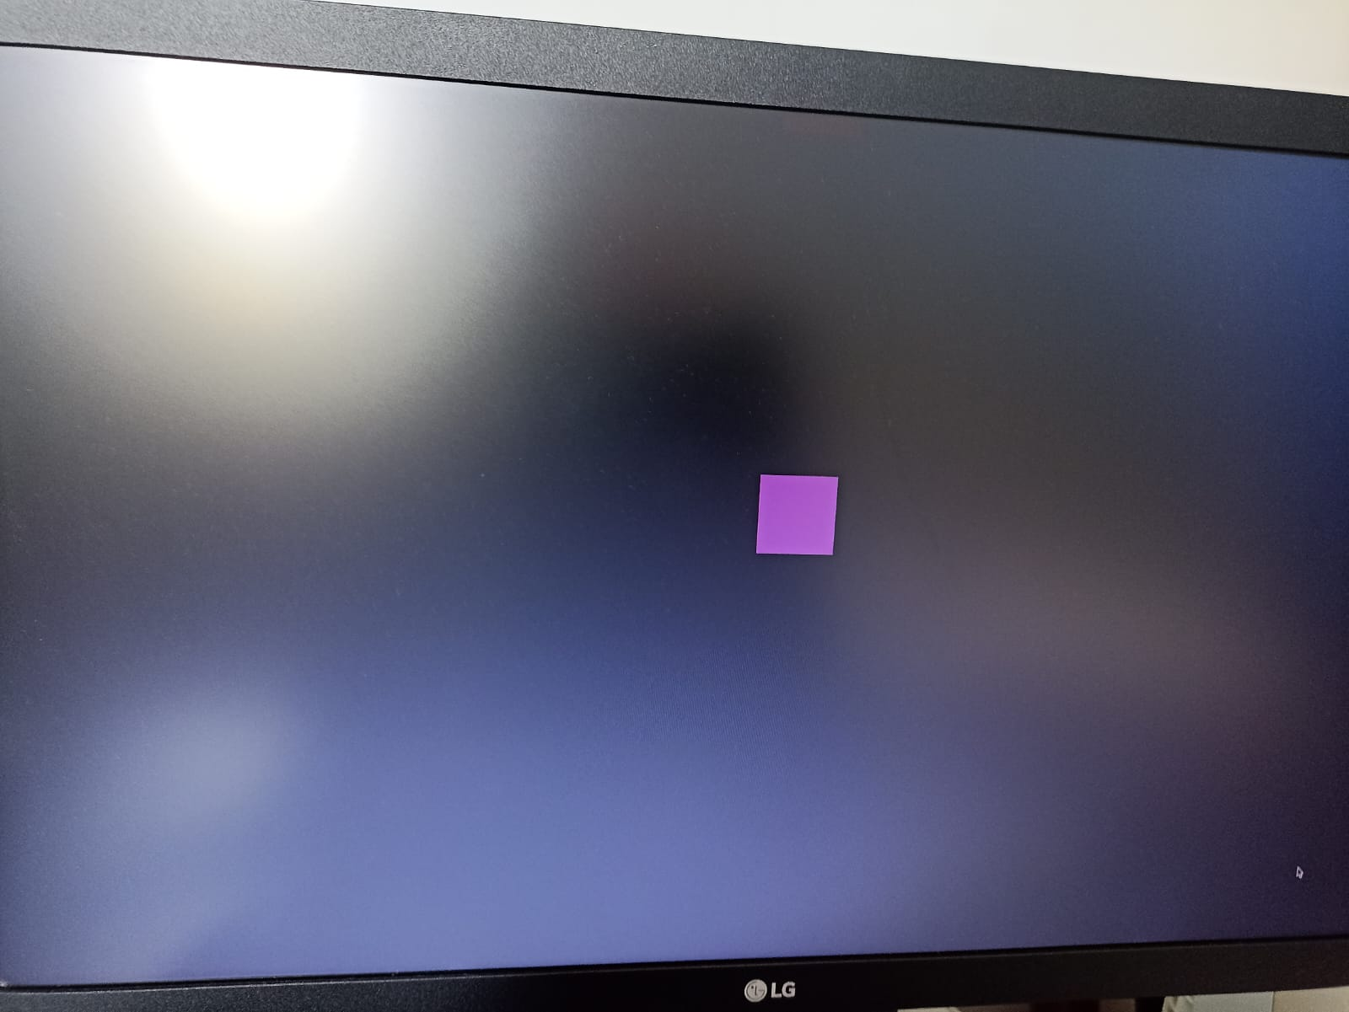

Após o término do carregamento, uma nova tela aparecerá.

Figura 123 – Tela inicial SciCoBot.

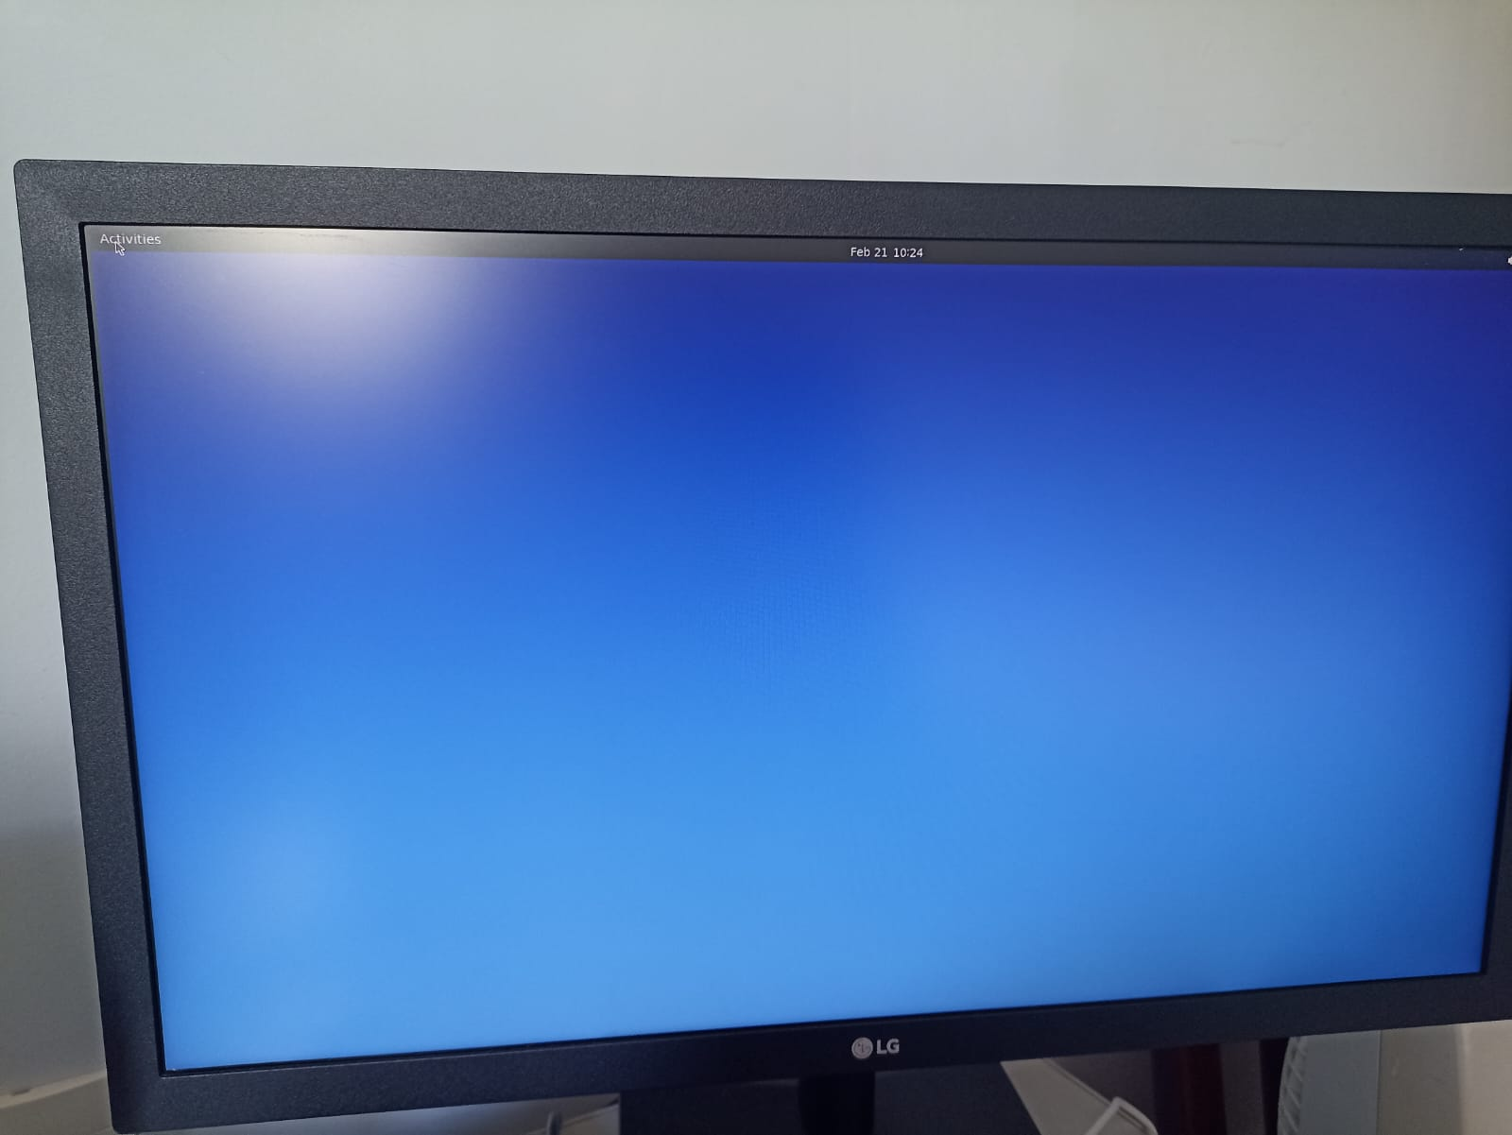

Para abrir o terminal pressione [Ctrl]+[Alt]+[T]. Esse comando abrirá um terminal automaticamente no sistema operacional Linux. Com o terminal aberto você pode fazer todos os passos ensinados anteriormente, como desligar a máquina, reiniciá-la, pingar ip, realizar a conexão SSH com outro computador etc.

Figura 124 – Terminal SciCoBot.

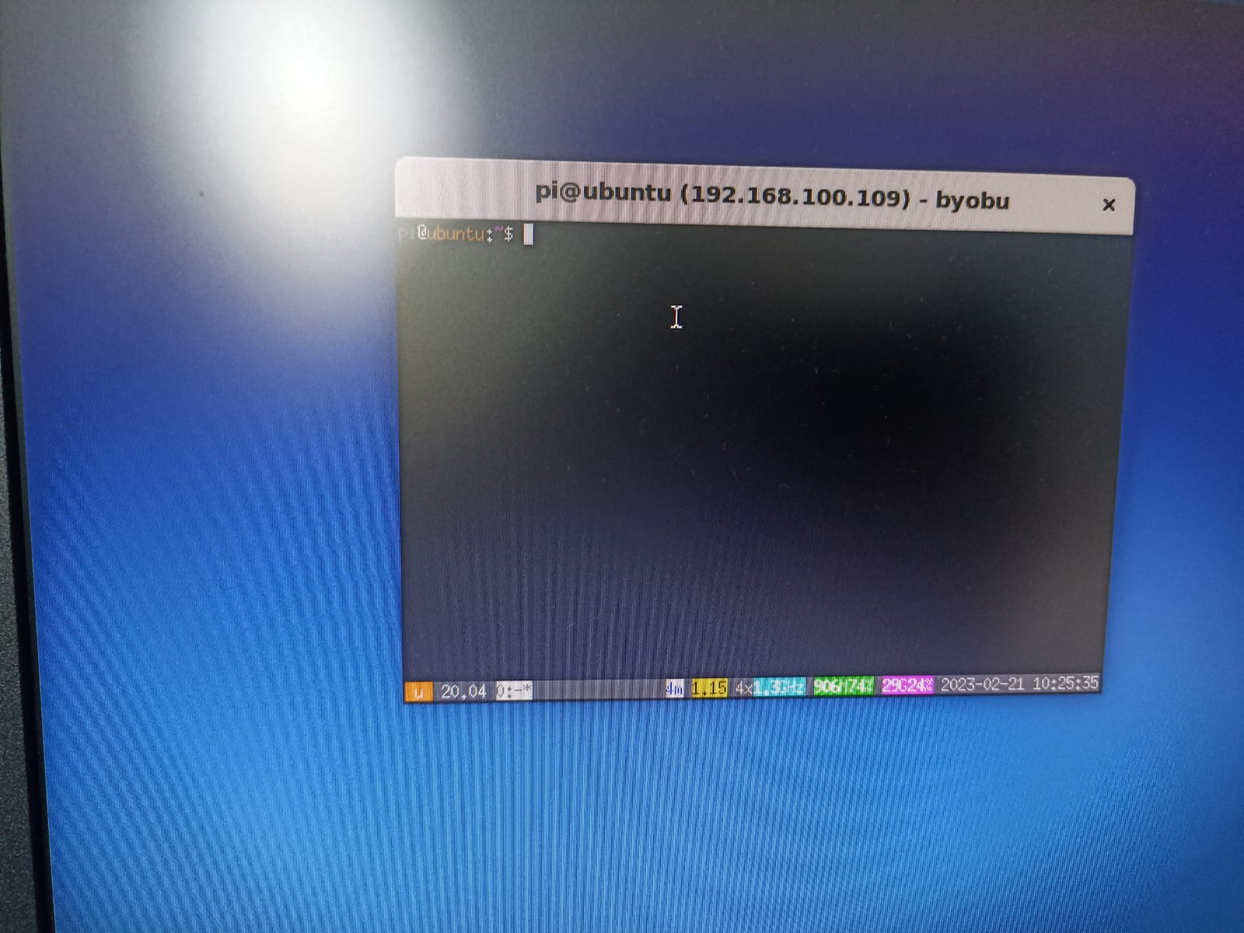

# **INSTALAÇÃO DA IDE ARDUINO**

Para a configuração do Arduino Due é necessário a instalação da IDE Arduino em seu computador. Aqui está exemplificado essa etapa tanto para a máquina virtual criada, tanto para Windows para aqueles que tem mais familiaridade e preferem trabalhar com este sistema operacional:

* MÁQUINA VIRTUAL UBUNTU 20.04

Antes de qualquer coisa, abra seu navegador e pesquise por Arduino no Google, ou simplesmente “arduino.cc” na barra de pesquisa.

Figura 125 – Página oficial Arduino.

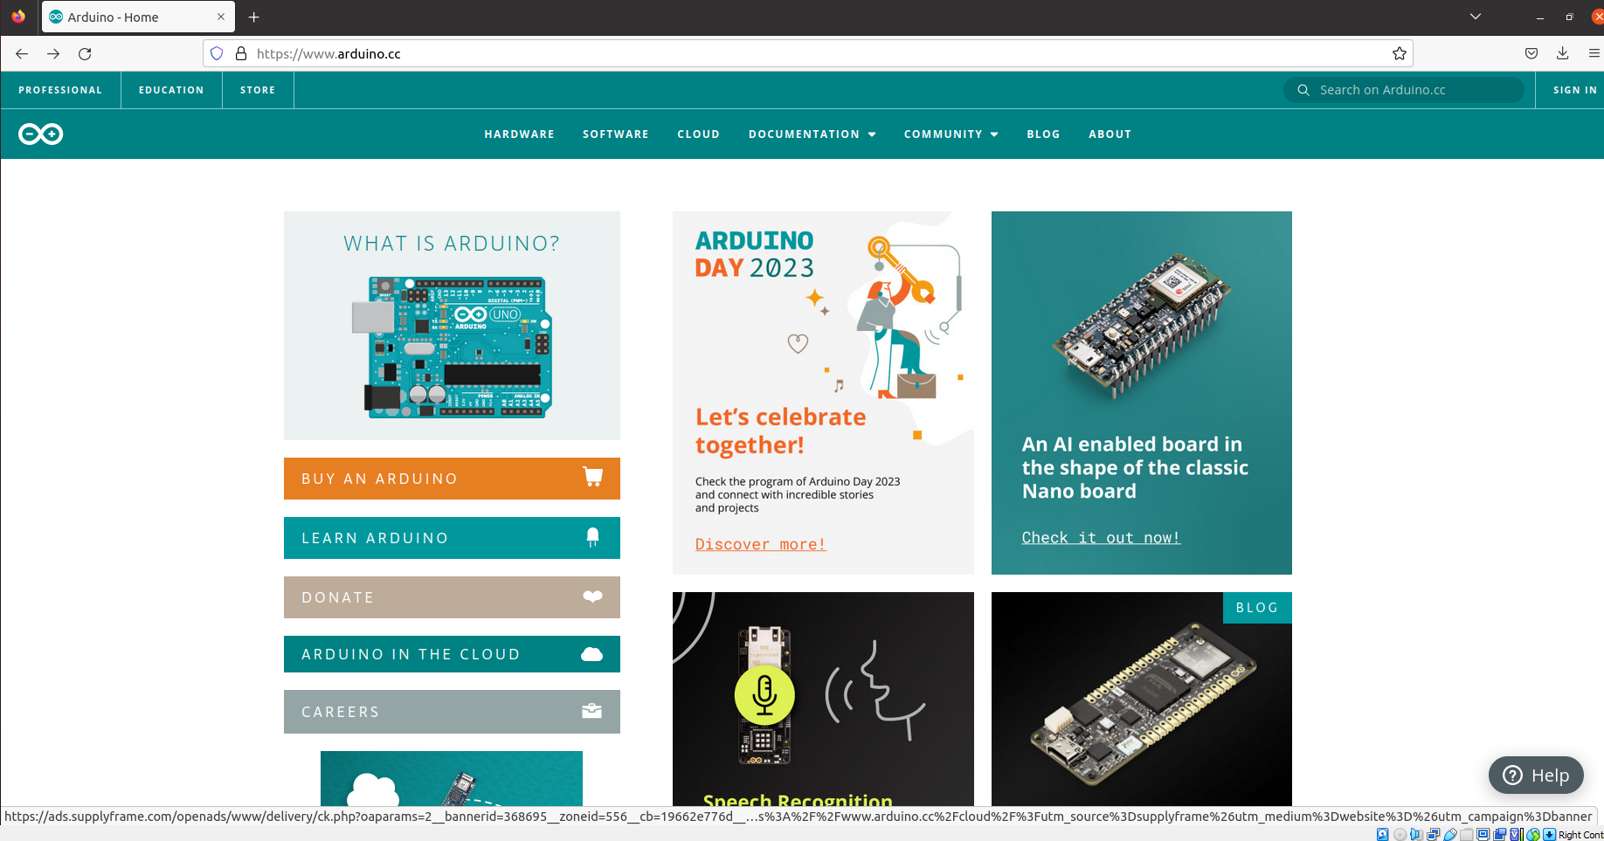

Clique na opção “SOFTWARE” e procure pela versão 1.8.19 nas disponibilizadas pela plataforma.

Figura 126 – Software Arduino.

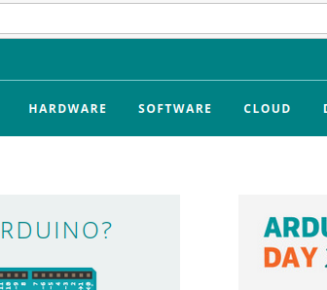

Você verá algo semelhante ao apresentado na imagem abaixo. Escolha a versão ARM 64bits que é compatível com o sistema operacional tanto da Raspberry PI do SciCoBot e apenas 64bits para a máquina virtual.

Figura 127 – Opções de Download do Arduino versão 1.8.19.

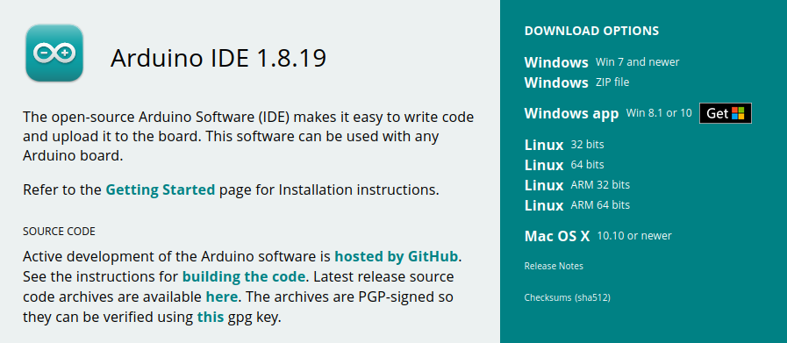

Após finalizado o download, o arquivo compactado vai para a pasta destino de seu navegador. Abra-a e faça a descompactação.

Figura 128 – Download do arquivo zip da IDE Arduino versão 1.8.19 para Linux.

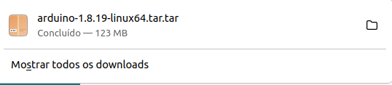

Figura 129 – Arquivo da IDE Arduino depois de extraido.

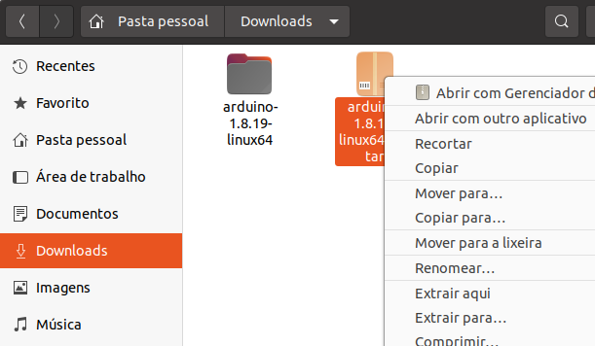

Após descompactar o arquivo, recomenda-se recortar a pasta e colar na sessão “Pasta pessoal”.

Figura 130 – Arquivo da IDE Arduino na pasta Downloads.

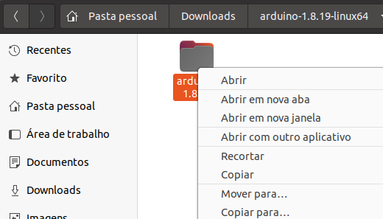

Figura 131 – Arquivo da IDE Arduino na Pasta pessoal.

Em seguida, abra a pasta e clique com o botão direito do mouse de modo que seja possível abrir um terminal ali dentro.

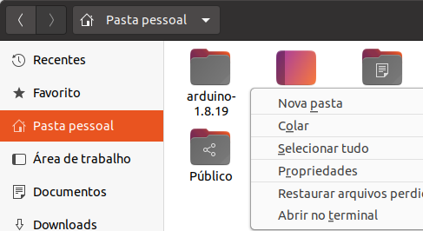

Figura 132 – Pastas internas do arquivo do Arduino IDE.

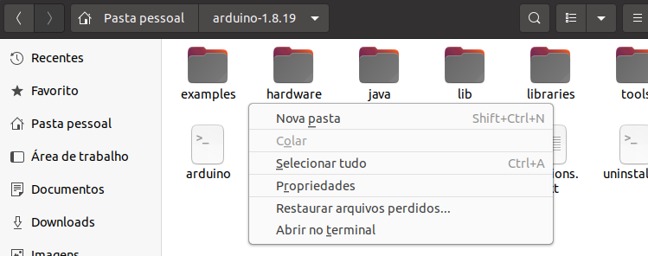

Com o terminal aberto dentro da pasta escreva “ls” para ter acesso a todo o conteúdo da pasta da IDE Arduino. Caso exista um tópico chamado “install.sh” prossiga com o guia, caso não, repita o processo desde o começo.

Em seguida, escreva o seguinte comando:

sudo sh ./install.sh

Por ser um comando com acesso de administrador, uma senha pode ser pedida. Aguarde alguns segundos para a instalação e logo em seguida estará tudo pronto, basta procurar por “Arduino” que sua IDE estará instalada.

Figura 133 – Instalação da IDE via terminal.

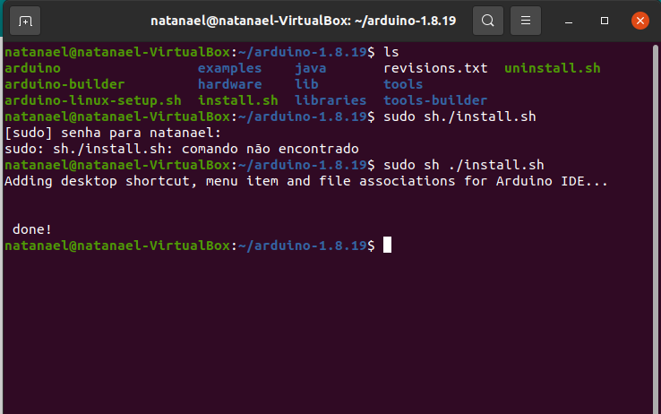

Na barra lateral de sua máquina virtual clique em “Mostrar aplicativos” e em seguida em “Arduino IDE”.

Figura 134 – IDE do Arduino localizada na aba de aplicativos.

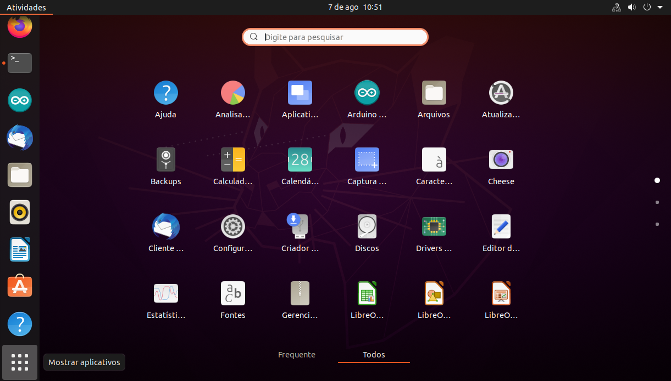

Em alguns instantes sua IDE Arduino se abrirá e você poderá seguir com a identificação da placa e da porta USB na máquina virtual.

Figura 135 – Tela inicial da Arduino IDE na máquina virtual.

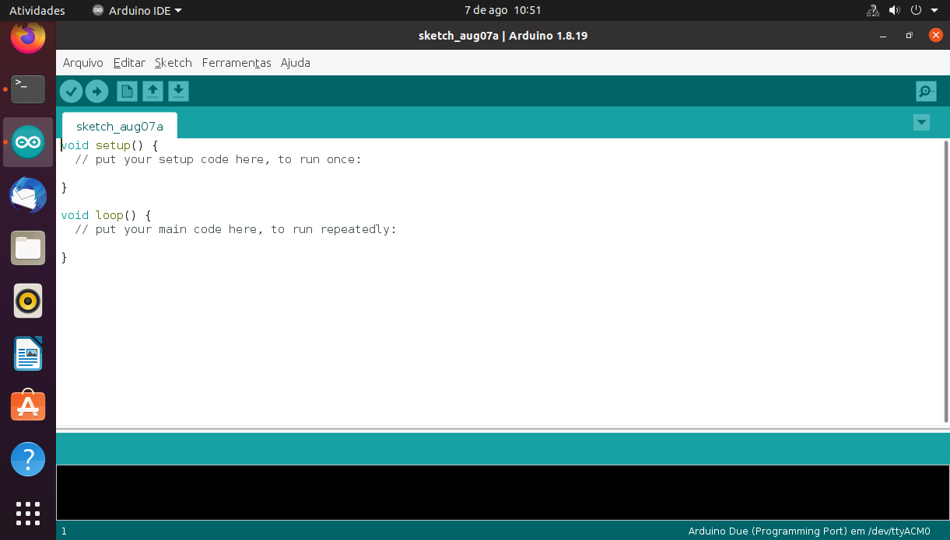

Na barra superior do Virtual Box, se o CD dos adicionais para convidado estiver sido empregado, selecione: “Dispositivos”, “USB” e selecione a unidade USB conectada relacionada ao Arduino.

Figura 136 – Habilitando portas USB na máquina virtual.

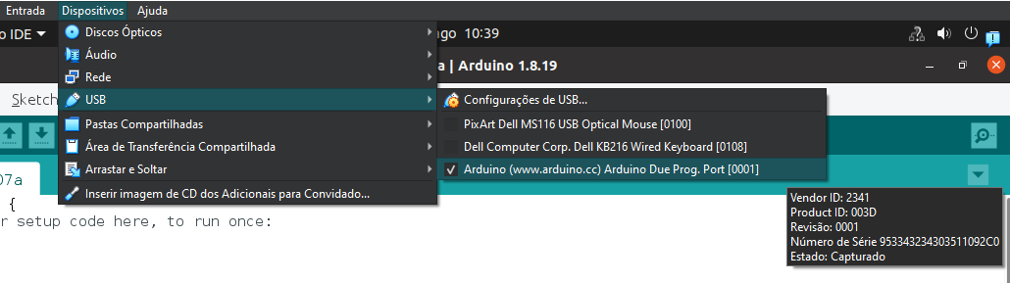

Na IDE Arduino, vá em “Ferramentas”, “Porta” e escolha a porta indicada pelo Virtual Box.

Figura 137 – Selecionando portas na Arduino IDE.

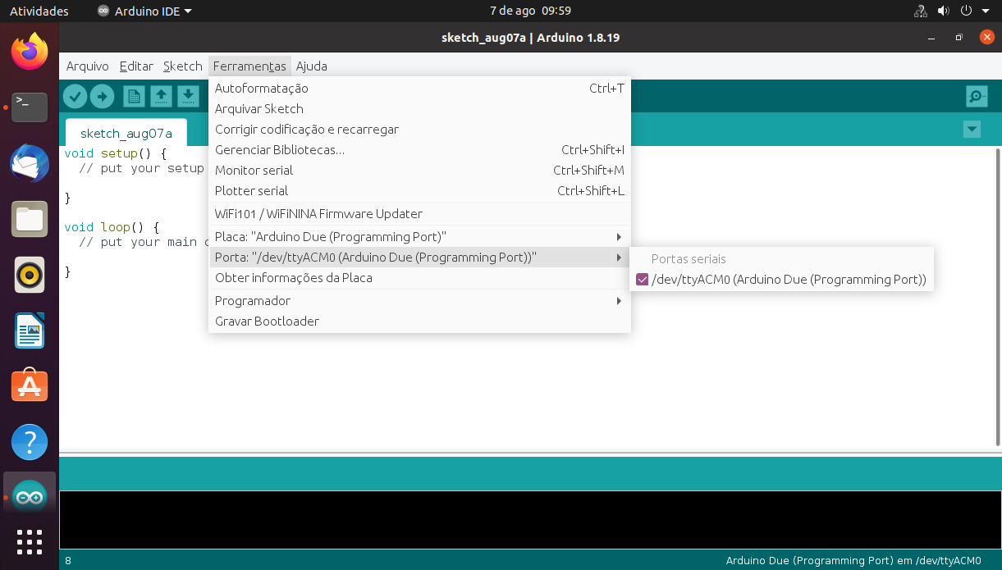

Pronto, sua IDE já pode ser utilizada.

* Windows

Antes de qualquer coisa, pesquise por “Arduino IDE” no Google, ou qualquer outro site de pesquisa. Clique no link indicado na figura abaixo (geralmente é o primeiro a aparecer na pesquisa):

Figura 138 – Pesquisa por “arduino ide” no Google.

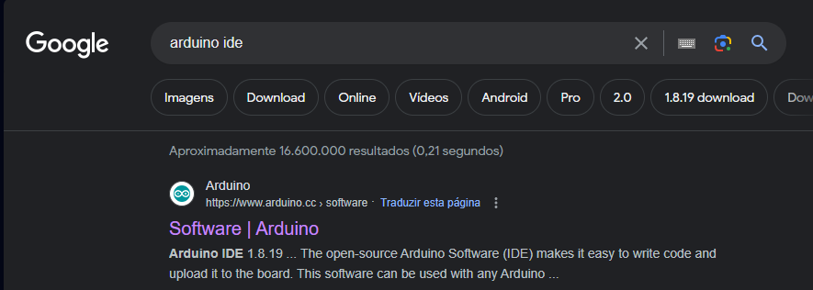

O link direcionará você direto à página de downloads da IDE do Arduino. Procure a versão mais atual da IDE para a sua plataforma e clique na opção de download.

Figura 139 – Página de downloads da Arduino.

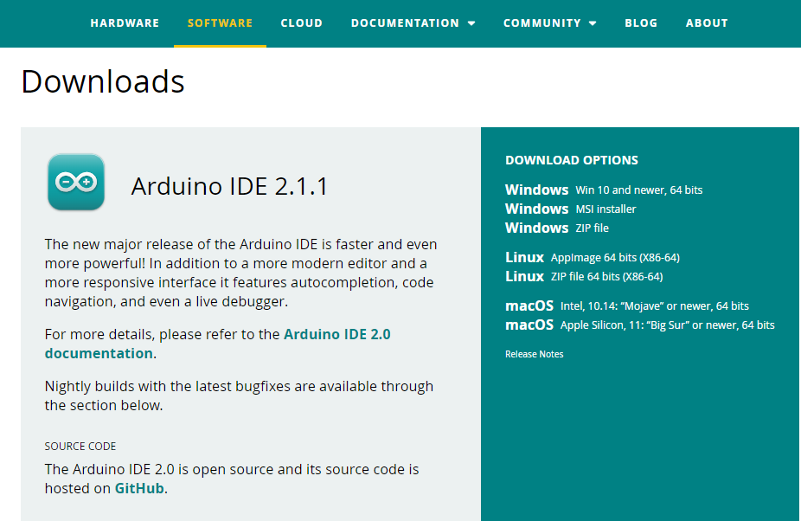

Logo em seguida, você será direcionado para uma página onde é possível contribuir diretamente com o desenvolvimento da Arduino. Caso seja de sua vontade, faça a doação, caso não queira clique em “JUST DOWLOAD” e baixe a IDE normalmente.

Figura 140 – Tela de doações da Arduino.

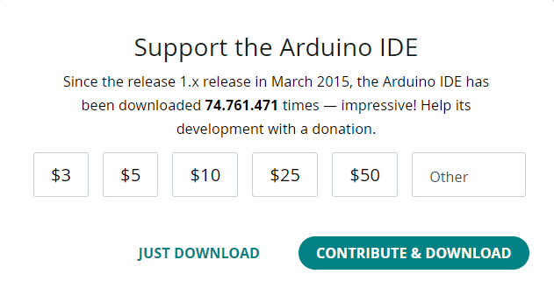

Com o download concluído, vá até a pasta configurada pelo seu navegador e execute o arquivo baixado.

Figura 141 – Arquivo executável da Arduino IDE baixado.



O software apresentará os termos e licenças, concorde para prosseguir com a instalação normalmente.

Figura 142 – Instalação da IDE do Arduino em Windows, parte 1.

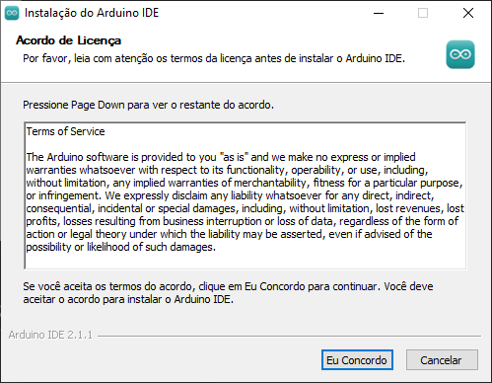

Escolha se todos os usuários da máquina terão acesso a IDE ou se apenas o usuário que está sendo utilizado terá esse benefício.

Figura 143 – Instalação da IDE do Arduino em Windows, parte 2.

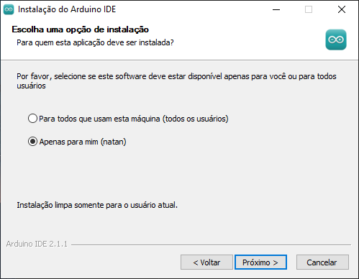

Configure o caminho de instalação dos arquivos da IDE em seu computador e confirme a instalação.

Figura 144 – Instalação da IDE do Arduino em Windows, parte 3.

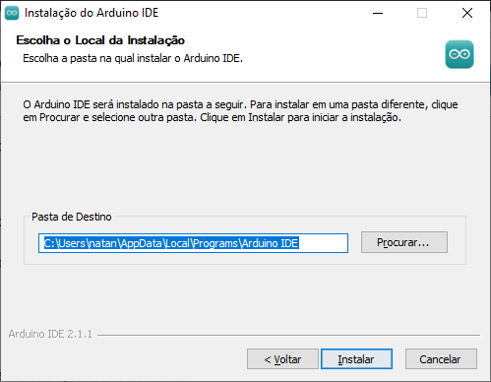

Se tudo for feito como descrito, a instalação se iniciará. Talvez demore alguns minutos para que ela se finalize, isso dependerá da velocidade da máquina utilizada.

Figura 145 – Instalação da IDE do Arduino em Windows, parte 4.

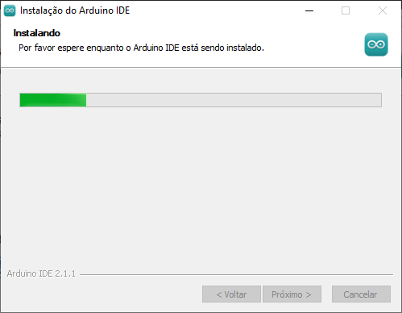

Por fim, conclua a instalação e utilize a interface como desejar.

Figura 146 – Instalação da IDE do Arduino em Windows, parte final.

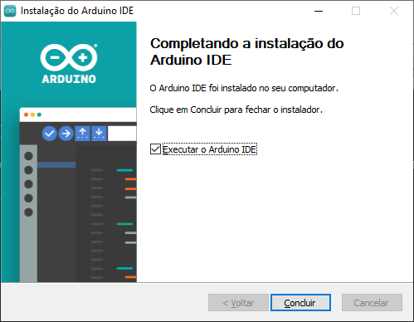

Um atalho do programa será adicionado à sua área de trabalho. Dê dois cliques com o botão esquerdo do mouse sobre ele.

Figura 147 – Atalho da Arduino IDE na área de trabalho Windows.

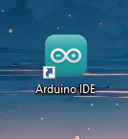

Após algum tempo de carregamento a IDE se abrirá e estará totalmente disponível para uso.

Figura 148 – Tela de iniciação da Arduino IDE.

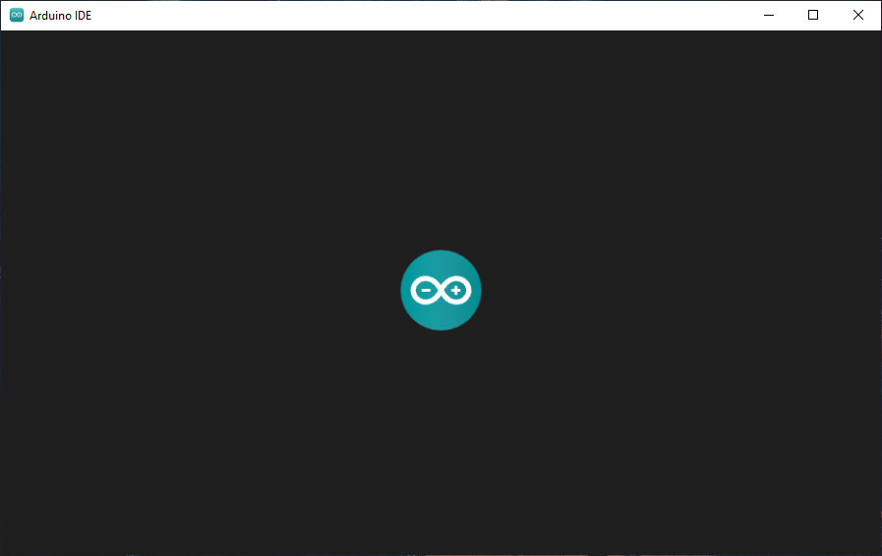

Figura 149 – Tela inicial da Arduino IDE no Windows.

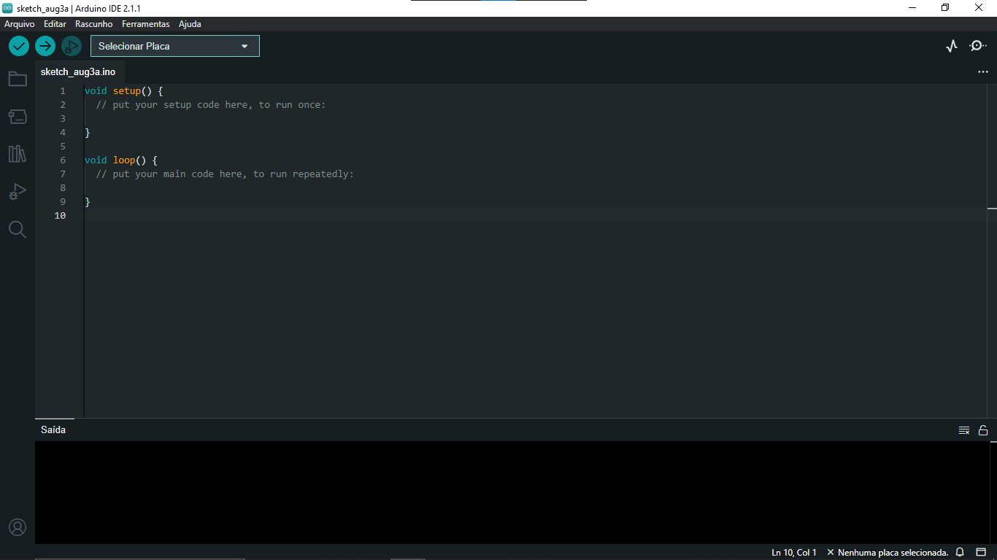

# **INSTALAÇÃO DO VS CODE**

O Visual Studio Code (VS Code) é um editor de código de código aberto desenvolvido pela Microsoft. Ele foi criado com Electron, ferramenta criada pelo GitHub que permite a criação de softwares Desktop com HTML, CSS e JavaScript. Esse programa é essencial para a produção de material voltado à essa pesquisa, dessa forma, sua instalação se torna crucial.

* Linux:

Em um novo terminal escreva:

sudo snap install –classic code

code –version

Com isso o VS Code será instalado automaticamente em sua máquina e assim será possível escrever e adaptar seus códigos diretamente no GitHub.

Figura 150 – Instalando VS Code via snap no terminal.

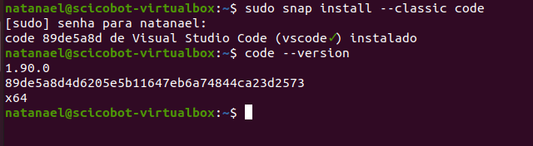

* Windows:

Pesquise por “VS Code” no Google e vá para o link indicado:

Figura 151 – Pesquisa por “vs code” na plataforma Google.com.

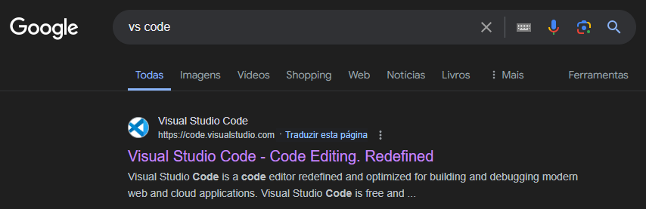

Na página inicial clique em “Download for Windows”:

Figura 152 – Tela inicial do site “Visual Studio Code”.

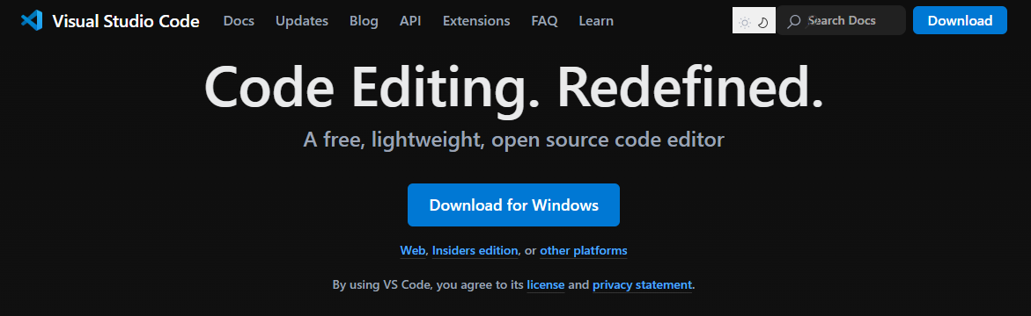

Dê dois cliques sobre o arquivo executável baixado e prossiga com a instalação:

Figura 153 – Arquivo executável baixado do programa.

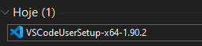

Aceite os termos de licença da Microsoft:

Figura 154 – Licenças do VS Code.

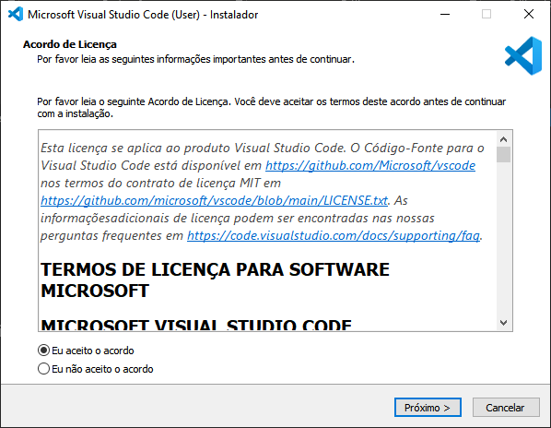

Defina o endereço de instalação dos arquivos:

Figura 155 – Local de destino de arquivos do VS Code.

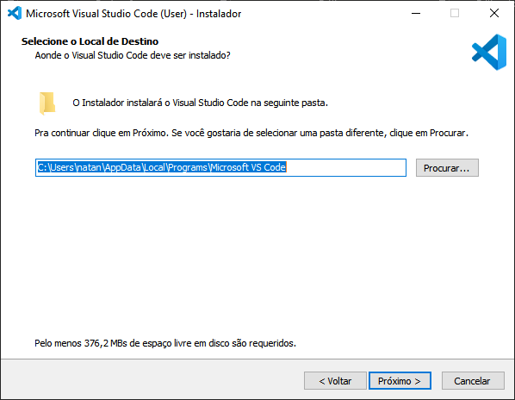

Defina onde, não é obrigatório, criar o atalho do programa:

Figura 156 – Pasta do menu iniciar do programa VS Code.

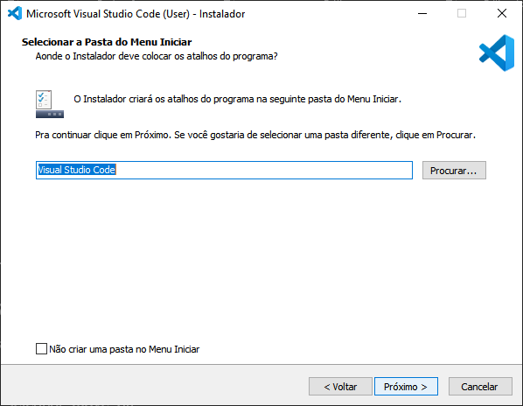

Escolha quais tarefas adicionais serão executadas enquanto o instalador instala o VS Code:

Figura 157 – Tarefas adicionais do Programa VS Code.

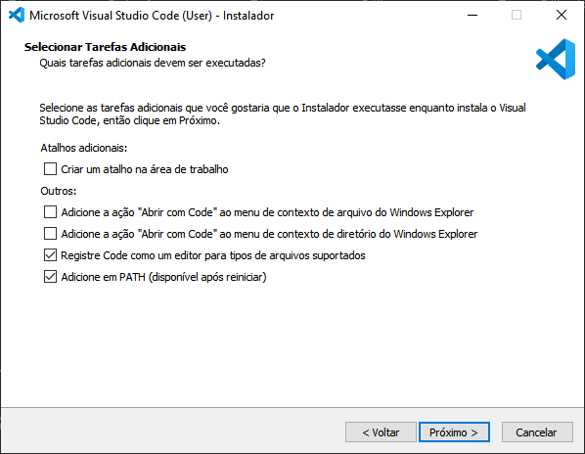

Confirme as opções definidas e prossiga com a instalação:

Figura 158 – Confirmação de configurações de instalação do programa.

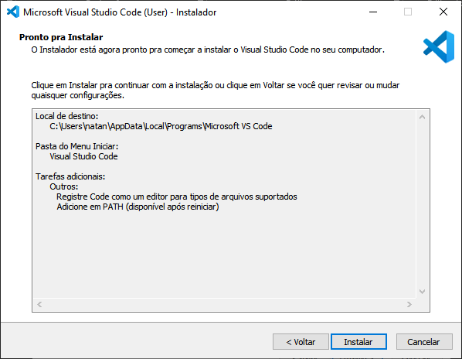

Aguarde pacientemente:

Figura 159 – Instalação do VS Code.

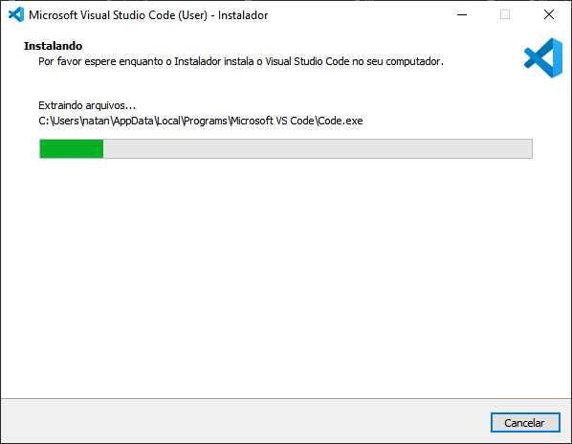

Pronto. O VS Code está instalado em sua máquina Linux:

Figura 160 – Finalização da instalação do programa VS Code.

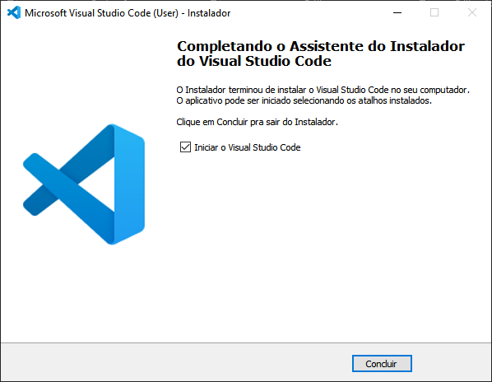

Figura 161 – Tela inicial do programa VS Code.

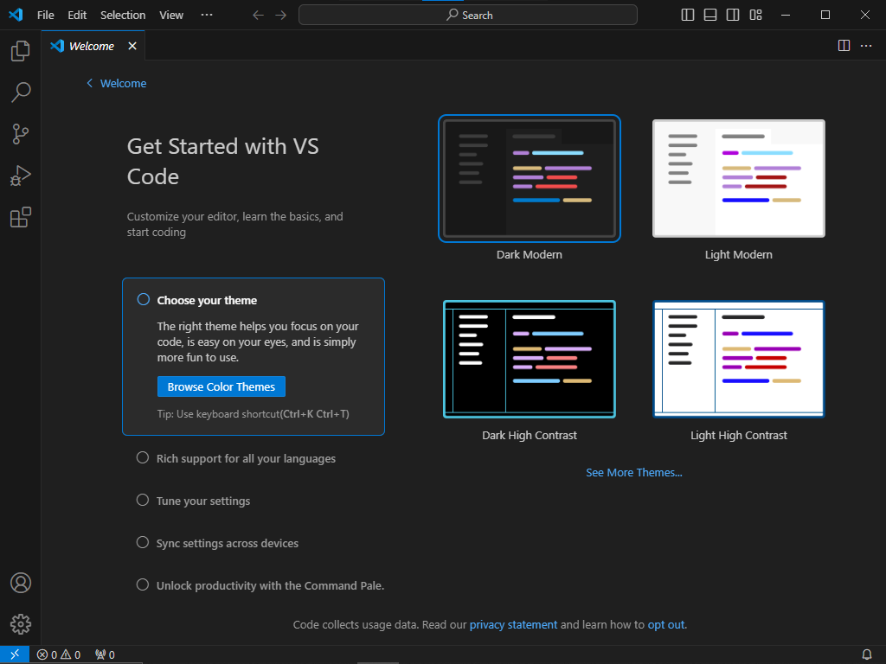

# **CRIAÇÃO DE PACOTES ROS 2**

Para criar um pacote ROS 2 primeiro é necessário criar uma pasta onde os arquivos serão escritos. Para isso escreva:

mkdir -p [PASTA]/src

cd [PASTA]

colcon build –symlink-install

ls

Dessa forma, você deverá se deparar com quatro novas subpastas: build, install, log e src. Para criar um pacote entre na pasta src e escreva o comando seguinte, tendo em mente o nome do pacote e o tipo de compilação (C++ ou Python).

cd src

source /opt/ros/humble/setup.bash, e escolha entre

ros2 pkg create --build-type ament_cmake [NOME DO PACOTE], para C++ ou

ros2 pkg create --build-type ament_python [NOME DO PACOTE], para Python

Para criar um código nesse pacote é necessário o programa VS Code. Basta abrir a pasta criada e dois arquivos poderão ser encontrados na pasta src: um .txt e um .xml.

Figura 162 – Inicialização de arquivo no VS Code.

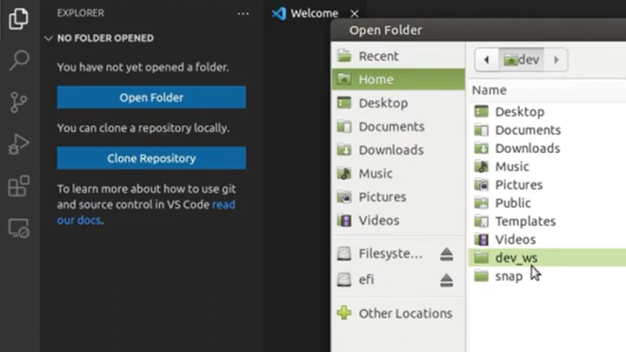

Figura 163 – Pasta criada com os comandos indicados acima.

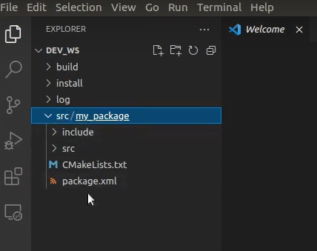

Para exemplificar, aqui é exemplificado o tipo de pacote mais simples que você poderia criar, um talker-listener entre uma máquina Linux e um Raspberry Pi com Linux instalado, e para isso necessita-se de apenas dois arquivos de inicialização. Dentro do pacote crie uma pasta chamada launch, e dentro dela dois arquivos: talker.launch.pi e listener.launch.pi e suas funções serão inicializar os arquivos demo dos nós de comunicação apresentados como exemplo para testar a instalação do ROS 2. Vale a pena ressaltar que aqui foi trabalhado com a linguagem C++.

Figura 164 – Criação de pasta e de arquivo no VS Code.

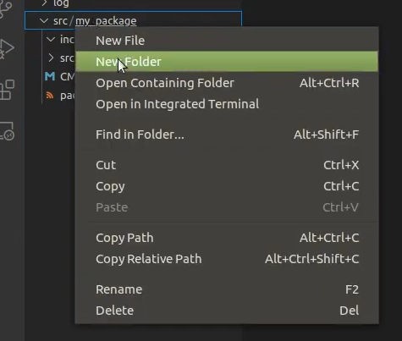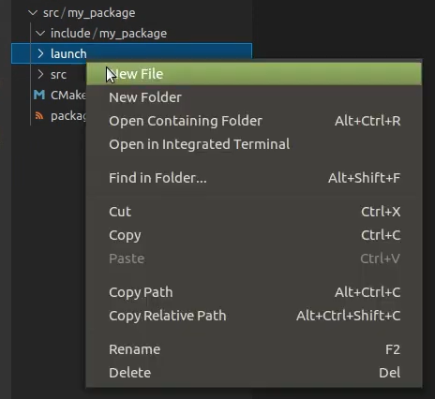

Figura 165 – Estrutura final com a criação de arquivos acima no VS Code.

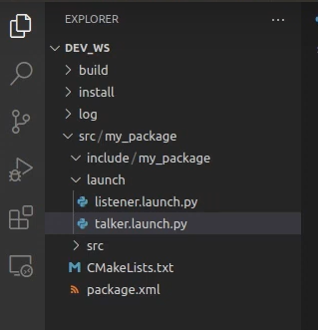

Figura 166 – Estrutura final com a criação de arquivos acima no Terminal.

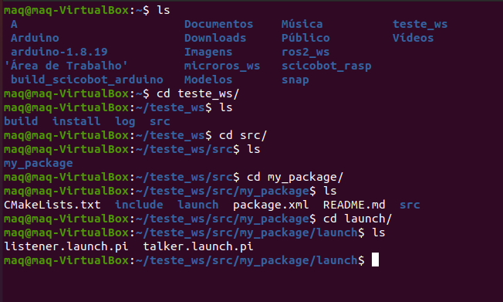

Dê dois cliques sobre o arquivo e ele será aberto no programa em formato de bloco de notas. Neles escreva os seguintes códigos:

Figura 167 – Código dos arquivos “talker.launch.pi” e “listener.launch.pi”.

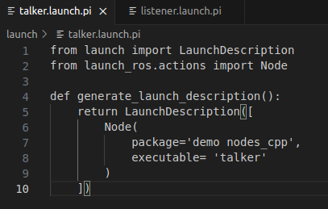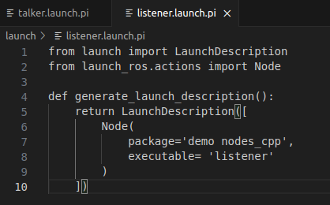

Com os códigos escritos, edite o CMakeLists.txt para incluir o diretório lunch e o package.xml para incluir os pacotes no qual o pacote que queremos executar depende, nesse caso demo_nodes:

Figura 168 – Arquivo “CmakeLists.txt” alterado.

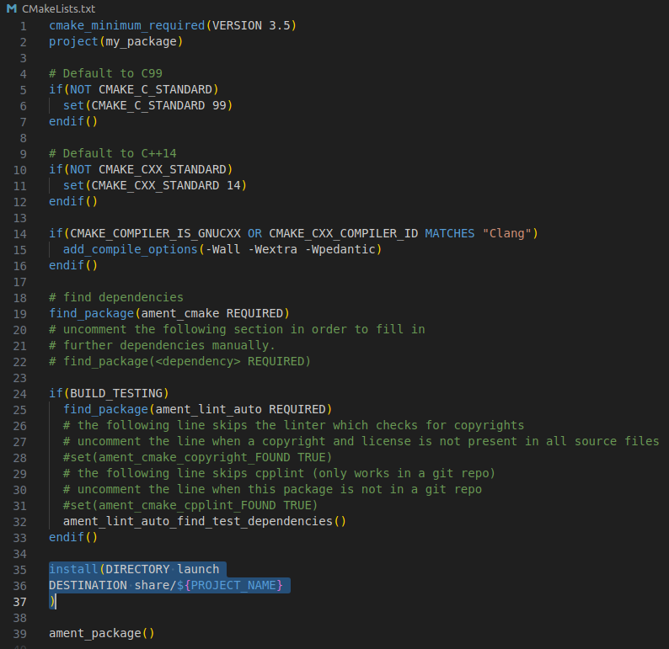

Figura 169 – Arquivo “package.xml” alterado.

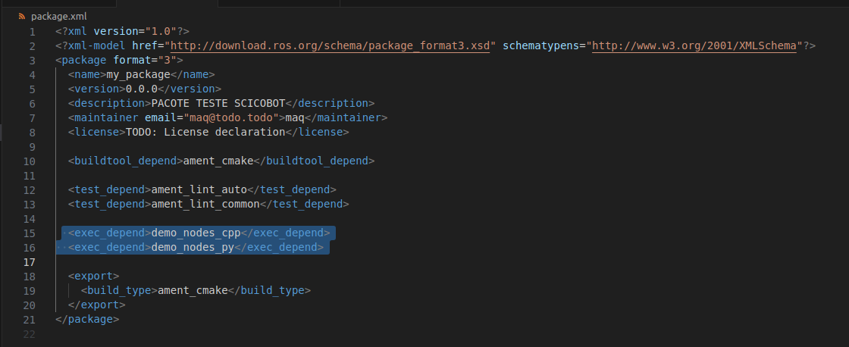

Com tudo isso pronto e atualizado, basta voltar a um terminal, dentro da primeira pasta criada e escrever o comando:

colcon build –symlink-install

Figura 170 – Abrir terminal via VS Code.

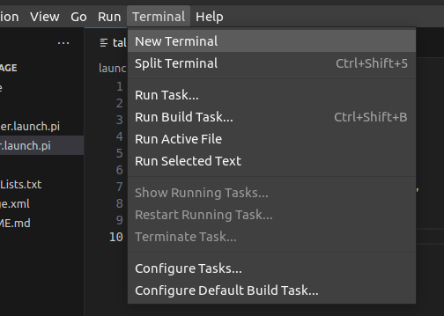 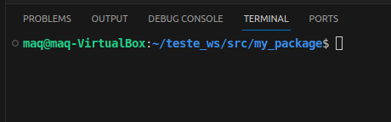

Para uma comunicação entre máquina e Raspberry, o GitHub se faz crucial. Por meio dele todo código e arquivos são salvos por meio de um repositório que posteriormente podem ser baixados em outra máquina. Para isso, crie uma conta na plataforma e crie um repositório:

Figura 171 – Tela inicial do perfil do GitHub.

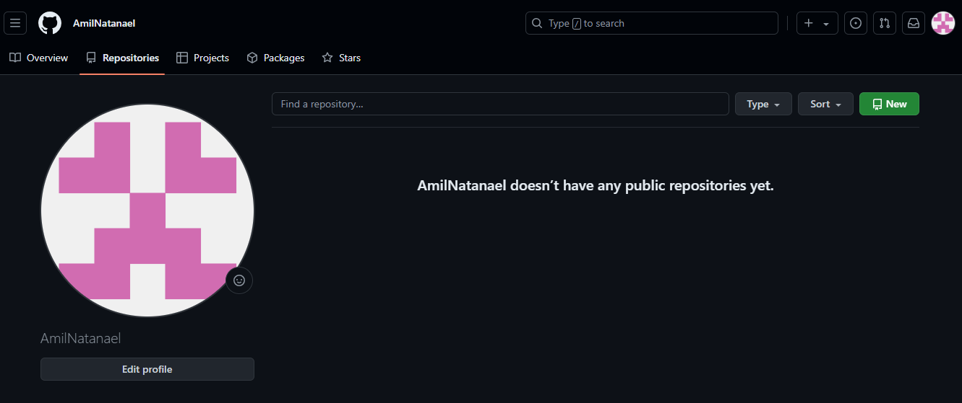

Defina um nome e uma descrição para o pacote. Como a ideia aqui é um projeto open source, indico manter o projeto como público:

Figura 172 – Página de criação de configuração de um novo repositório Git.

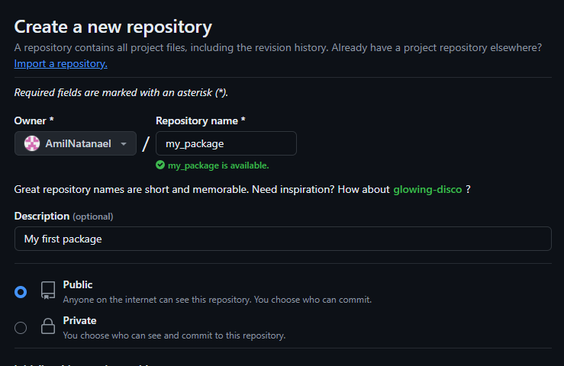

Em seguida, abra o terminal do VS Code e escreva os comandos indicados pelo GitHub, aconselho upar toda a pasta criada, aqui chamada de teste_ws, e não apenas a src:

echo "# [NOME DO REPOSITÓRIO]" >> README.md

git init

git add README.md

git commit -m "first commit"

git branch -M main

git remote add origin [LINK DO REPOSITÓRIO]

git push -u origin main

Figura 173 – Comandos utilizados para adição de arquivos criados no repositório online.

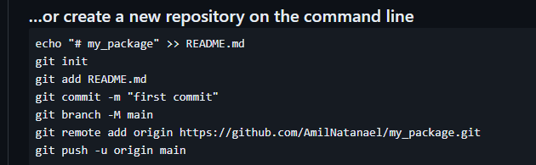

Durante esse processo, um link direcionado à uma autenticação da conta da plataforma aparecerá, por isso recomenda-se o uso do VS Code, por ele basta fazer login em uma aba de navegador, enquanto por terminal Linux o sistema pode travar ou não entender muito bem o comando.

OBS: Se já existir um repositório que queira incluir o código existe a opção de criar uma Branch, como se fosse uma segunda camada atualizada (código anterior ainda fica salvo, mas não é mais o principal). Basta seguir os comandos do GitHub:

git remote add origin [LINK DO REPOSITÓRIO]

git branch -M main

git push -u origin main

Figura 174 – Comandos utilizados para criação de uma Branch no repositório online.

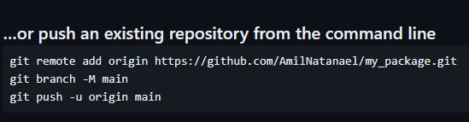

Com tudo isso já feito basta criar uma pasta, do mesmo modo como foi descrito anteriormente e dar os seguintes comados:

git clone [LINK DO REPOSITÓRIO]

colcon build –symlink-install

Dessa forma, todos os arquivos online são baixados e instalados dentro da pasta escolhida. Para executar o exemplo siga as instruções abaixo, dentro das respectivas pastas criadas:

[NA MÁQUINA]

cd [PASTA]

source /opt/ros/humble/setup.bash

source istall/setup.bash

ros2 launch my_package talker.launch.py

[NO RASPBERRY]

cd [PASTA]

source /opt/ros/humble/setup.bash

source istall/setup.bash

ros2 launch my_package listener.launch.py

OBS: o inverso também pode ser feito, o rasp fala e a máquina escuta.

# **CÓDIGO ARDUINO COM MÓDULO PONTE H L298N**

# **CÓDIGO SERIAL_MOTOR**